ОПИСАНИЕ МЕСТОПОЛОЖЕНИЯ ГРАНИЦ
Публичный сервитут в отношении земель и земельных участков в целях строительства и эксплуатации линейного объекта системы газоснабжения, его неотъемлемых технологических частей, федерального значения «Северо-
Европейский газопровод. Участок Грязовец – Выборг, II нитка». «Подъездные автодороги к объектам линейной части Северо-Европейского газопровода» в составе стройки «Северо-Европейский газопровод. Участок Грязовец – Выборг, II нитка» (этап 1)
(наименование объекта, местоположение границ которого описано (далее - объект))

Раздел 1
Сведения об объекте
№ п/п | Характеристики объекта | Описание характеристик
1 | 2 | 3
1 | Местоположение объекта | Российская Федерация, Вологодская область, Вологодский район, Старосельское сельское поселение, сельское поселение Сосновское,  Шекснинский район, Угольское сельское поселение,  Никольское сельское поселение, Нифантовское сельское поселение, Череповецкий район, Ягановское сельское поселение, Абакановское сельское поселение
2 | Площадь объекта +/- величина погрешности определения площади  (Р+/- Дельта Р) | 330408 ± 179
3 | Иные характеристики объекта | Публичный сервитут в отношении земель и земельных участков в целях строительства и эксплуатации линейного объекта системы  газоснабжения, его неотъемлемых технологических частей, федерального значения «Северо-Европейский газопровод. Участок Грязовец – Выборг, II нитка».  «Подъездные автодороги к объектам линейной части Северо-Европейского газопровода» в составе  стройки «Северо-Европейский газопровод. Участок Грязовец – Выборг, II нитка» (этап 1) сроком  действия 49 лет в интересах ПАО «Газпром».  Обладатель публичного сервитута Публичное  акционерное общество «Газпром», почтовый адрес: Лахтинский проспект, д. 2, корп. 3, стр. 1, Санкт- Петербург, 197229, адрес электронной почты: gazprom@gazprom.ru

Раздел 2
Сведения о местоположении границ объекта
1. Система координат МСК-35, зона 2
2. Сведения о характерных точках границ объекта
Обозначение характерных точек границ | Координаты, м |  | Метод определения координат  характерной точки | Средняя квадратическая погрешность положения  характерной точки (М_{t}), м | Описание обозначения точки на  местности (при наличии)
 | Х | Y
1 | 2 | 3 | 4 | 5 | 6
– | – | – | – | – | –
1 | 339849.57 | 2306894.42 | Аналитический метод | 0.10 | –
2 | 339861.14 | 2306905.60 | Аналитический метод | 0.10 | –
3 | 339864.75 | 2306909.09 | Аналитический метод | 0.10 | –
4 | 339869.47 | 2306907.68 | Аналитический метод | 0.10 | –
5 | 339873.07 | 2306918.66 | Аналитический метод | 0.10 | –
6 | 339879.96 | 2306923.06 | Аналитический метод | 0.10 | –
7 | 339881.78 | 2306924.69 | Аналитический метод | 0.10 | –
8 | 339888.56 | 2306930.72 | Аналитический метод | 0.10 | –
9 | 339888.97 | 2306931.08 | Аналитический метод | 0.10 | –
10 | 339900.70 | 2306951.94 | Аналитический метод | 0.10 | –
11 | 339902.55 | 2306959.83 | Аналитический метод | 0.10 | –
12 | 339898.05 | 2306962.85 | Аналитический метод | 0.10 | –
13 | 339899.12 | 2306964.72 | Аналитический метод | 0.10 | –
14 | 339901.48 | 2306968.65 | Аналитический метод | 0.10 | –
15 | 339859.95 | 2306966.93 | Аналитический метод | 0.10 | –
16 | 339854.95 | 2306966.72 | Аналитический метод | 0.10 | –
17 | 339850.45 | 2306966.54 | Аналитический метод | 0.10 | –
18 | 339820.89 | 2306997.09 | Аналитический метод | 0.10 | –
19 | 339815.77 | 2307002.39 | Аналитический метод | 0.10 | –
20 | 339812.86 | 2307005.35 | Аналитический метод | 0.10 | –
21 | 339812.96 | 2307007.04 | Аналитический метод | 0.10 | –
22 | 339816.38 | 2307010.35 | Аналитический метод | 0.10 | –
23 | 339819.02 | 2307012.91 | Аналитический метод | 0.10 | –
24 | 339827.83 | 2307003.80 | Аналитический метод | 0.10 | –
25 | 339826.38 | 2307002.41 | Аналитический метод | 0.10 | –
26 | 339842.01 | 2306985.54 | Аналитический метод | 0.10 | –
27 | 339849.14 | 2306992.55 | Аналитический метод | 0.10 | –
28 | 339830.66 | 2307011.66 | Аналитический метод | 0.10 | –
29 | 339828.59 | 2307013.81 | Аналитический метод | 0.10 | –
30 | 339833.50 | 2307018.56 | Аналитический метод | 0.10 | –
31 | 339829.33 | 2307022.87 | Аналитический метод | 0.10 | –
32 | 339831.39 | 2307024.87 | Аналитический метод | 0.10 | –
33 | 339833.61 | 2307027.02 | Аналитический метод | 0.10 | –
34 | 339842.23 | 2307035.36 | Аналитический метод | 0.10 | –
35 | 339836.95 | 2307040.45 | Аналитический метод | 0.10 | –
36 | 339813.84 | 2307062.70 | Аналитический метод | 0.10 | –
37 | 339796.58 | 2307079.39 | Аналитический метод | 0.10 | –
38 | 339801.02 | 2307083.77 | Аналитический метод | 0.10 | –
39 | 339801.32 | 2307084.07 | Аналитический метод | 0.10 | –
40 | 339785.59 | 2307099.66 | Аналитический метод | 0.10 | –
41 | 339785.06 | 2307099.10 | Аналитический метод | 0.10 | –
42 | 339773.06 | 2307086.76 | Аналитический метод | 0.10 | –
43 | 339773.58 | 2307086.23 | Аналитический метод | 0.10 | –
44 | 339786.96 | 2307073.03 | Аналитический метод | 0.10 | –
45 | 339782.09 | 2307068.08 | Аналитический метод | 0.10 | –
46 | 339810.07 | 2307040.11 | Аналитический метод | 0.10 | –
47 | 339811.31 | 2307038.84 | Аналитический метод | 0.10 | –
48 | 339806.95 | 2307034.62 | Аналитический метод | 0.10 | –
49 | 339810.51 | 2307030.93 | Аналитический метод | 0.10 | –

50 | 339810.13 | 2307029.35 | Аналитический метод | 0.10 | –
51 | 339800.34 | 2307019.88 | Аналитический метод | 0.10 | –
52 | 339798.11 | 2307019.51 | Аналитический метод | 0.10 | –
53 | 339796.76 | 2307020.65 | Аналитический метод | 0.10 | –
54 | 339792.51 | 2307023.62 | Аналитический метод | 0.10 | –
55 | 339790.86 | 2307024.77 | Аналитический метод | 0.10 | –
56 | 339784.67 | 2307028.10 | Аналитический метод | 0.10 | –
57 | 339778.11 | 2307030.66 | Аналитический метод | 0.10 | –
58 | 339771.29 | 2307032.43 | Аналитический метод | 0.10 | –
59 | 339764.55 | 2307033.34 | Аналитический метод | 0.10 | –
60 | 339757.86 | 2307034.22 | Аналитический метод | 0.10 | –
61 | 339747.53 | 2307037.90 | Аналитический метод | 0.10 | –
62 | 339738.52 | 2307044.22 | Аналитический метод | 0.10 | –
63 | 339729.28 | 2307054.75 | Аналитический метод | 0.10 | –
64 | 339715.47 | 2307075.04 | Аналитический метод | 0.10 | –
65 | 339706.78 | 2307087.81 | Аналитический метод | 0.10 | –
66 | 339656.76 | 2307154.71 | Аналитический метод | 0.10 | –
67 | 339645.38 | 2307163.59 | Аналитический метод | 0.10 | –
68 | 339641.04 | 2307165.35 | Аналитический метод | 0.10 | –
69 | 339631.59 | 2307168.28 | Аналитический метод | 0.10 | –
70 | 339625.25 | 2307170.35 | Аналитический метод | 0.10 | –
71 | 339619.01 | 2307172.18 | Аналитический метод | 0.10 | –
72 | 339620.48 | 2307178.07 | Аналитический метод | 0.10 | –
73 | 339612.66 | 2307179.75 | Аналитический метод | 0.10 | –
74 | 339611.32 | 2307174.39 | Аналитический метод | 0.10 | –
75 | 339608.12 | 2307175.31 | Аналитический метод | 0.10 | –
76 | 339591.19 | 2307180.52 | Аналитический метод | 0.10 | –
77 | 339573.88 | 2307193.48 | Аналитический метод | 0.10 | –
78 | 339476.02 | 2307327.46 | Аналитический метод | 0.10 | –
79 | 339475.41 | 2307331.22 | Аналитический метод | 0.10 | –
80 | 339475.75 | 2307335.00 | Аналитический метод | 0.10 | –
81 | 339476.84 | 2307336.18 | Аналитический метод | 0.10 | –
82 | 339491.59 | 2307352.04 | Аналитический метод | 0.10 | –
83 | 339495.98 | 2307347.96 | Аналитический метод | 0.10 | –
84 | 339501.42 | 2307353.82 | Аналитический метод | 0.10 | –
85 | 339501.97 | 2307353.31 | Аналитический метод | 0.10 | –
86 | 339513.63 | 2307366.35 | Аналитический метод | 0.10 | –
87 | 339515.07 | 2307367.96 | Аналитический метод | 0.10 | –
88 | 339513.09 | 2307387.79 | Аналитический метод | 0.10 | –
89 | 339503.14 | 2307386.79 | Аналитический метод | 0.10 | –
90 | 339504.23 | 2307375.96 | Аналитический метод | 0.10 | –
91 | 339504.51 | 2307373.15 | Аналитический метод | 0.10 | –
92 | 339502.95 | 2307371.49 | Аналитический метод | 0.10 | –
93 | 339505.14 | 2307369.44 | Аналитический метод | 0.10 | –
94 | 339497.49 | 2307361.38 | Аналитический метод | 0.10 | –
95 | 339488.76 | 2307369.46 | Аналитический метод | 0.10 | –
96 | 339485.62 | 2307372.05 | Аналитический метод | 0.10 | –
97 | 339484.15 | 2307370.48 | Аналитический метод | 0.10 | –
98 | 339481.99 | 2307372.53 | Аналитический метод | 0.10 | –
99 | 339476.48 | 2307366.60 | Аналитический метод | 0.10 | –
100 | 339473.84 | 2307368.83 | Аналитический метод | 0.10 | –
101 | 339471.29 | 2307365.98 | Аналитический метод | 0.10 | –
102 | 339467.92 | 2307362.21 | Аналитический метод | 0.10 | –
103 | 339462.59 | 2307357.02 | Аналитический метод | 0.10 | –
104 | 339457.80 | 2307352.50 | Аналитический метод | 0.10 | –
105 | 339463.03 | 2307347.64 | Аналитический метод | 0.10 | –
106 | 339451.99 | 2307335.89 | Аналитический метод | 0.10 | –
107 | 339449.52 | 2307333.23 | Аналитический метод | 0.10 | –
108 | 339465.55 | 2307311.27 | Аналитический метод | 0.10 | –
109 | 339563.74 | 2307176.81 | Аналитический метод | 0.10 | –
110 | 339579.52 | 2307165.31 | Аналитический метод | 0.10 | –
111 | 339604.22 | 2307157.70 | Аналитический метод | 0.10 | –
112 | 339607.01 | 2307156.90 | Аналитический метод | 0.10 | –
113 | 339605.60 | 2307150.98 | Аналитический метод | 0.10 | –
114 | 339613.44 | 2307149.39 | Аналитический метод | 0.10 | –
115 | 339614.70 | 2307154.68 | Аналитический метод | 0.10 | –
116 | 339625.45 | 2307151.34 | Аналитический метод | 0.10 | –

117 | 339633.86 | 2307147.52 | Аналитический метод | 0.10 | –
118 | 339646.47 | 2307138.12 | Аналитический метод | 0.10 | –
119 | 339690.79 | 2307079.14 | Аналитический метод | 0.10 | –
120 | 339692.22 | 2307077.23 | Аналитический метод | 0.10 | –
121 | 339723.07 | 2307032.09 | Аналитический метод | 0.10 | –
122 | 339727.11 | 2307026.18 | Аналитический метод | 0.10 | –
123 | 339744.03 | 2307016.93 | Аналитический метод | 0.10 | –
124 | 339748.39 | 2307016.65 | Аналитический метод | 0.10 | –
125 | 339767.81 | 2307014.73 | Аналитический метод | 0.10 | –
126 | 339781.42 | 2307009.41 | Аналитический метод | 0.10 | –
127 | 339790.08 | 2307002.86 | Аналитический метод | 0.10 | –
128 | 339792.96 | 2306999.93 | Аналитический метод | 0.10 | –
129 | 339788.34 | 2306995.95 | Аналитический метод | 0.10 | –
130 | 339788.14 | 2306993.94 | Аналитический метод | 0.10 | –
131 | 339795.81 | 2306988.47 | Аналитический метод | 0.10 | –
132 | 339800.84 | 2306984.05 | Аналитический метод | 0.10 | –
133 | 339809.68 | 2306976.32 | Аналитический метод | 0.10 | –
134 | 339807.32 | 2306973.96 | Аналитический метод | 0.10 | –
135 | 339793.20 | 2306959.89 | Аналитический метод | 0.10 | –
136 | 339798.05 | 2306955.06 | Аналитический метод | 0.10 | –
137 | 339798.77 | 2306955.76 | Аналитический метод | 0.10 | –
138 | 339806.71 | 2306947.83 | Аналитический метод | 0.10 | –
139 | 339820.12 | 2306961.29 | Аналитический метод | 0.10 | –
140 | 339824.72 | 2306965.90 | Аналитический метод | 0.10 | –
141 | 339825.84 | 2306965.84 | Аналитический метод | 0.10 | –
142 | 339840.82 | 2306950.46 | Аналитический метод | 0.10 | –
143 | 339840.90 | 2306949.93 | Аналитический метод | 0.10 | –
144 | 339836.92 | 2306945.91 | Аналитический метод | 0.10 | –
145 | 339842.39 | 2306940.41 | Аналитический метод | 0.10 | –
146 | 339842.60 | 2306939.03 | Аналитический метод | 0.10 | –
147 | 339844.90 | 2306924.31 | Аналитический метод | 0.10 | –
148 | 339853.66 | 2306933.13 | Аналитический метод | 0.10 | –
149 | 339864.78 | 2306921.99 | Аналитический метод | 0.10 | –
150 | 339858.49 | 2306915.78 | Аналитический метод | 0.10 | –
151 | 339847.92 | 2306904.98 | Аналитический метод | 0.10 | –
1 | 339849.57 | 2306894.42 | Аналитический метод | 0.10 | –
– | – | – | – | – | –
152 | 341631.36 | 2283066.34 | Аналитический метод | 0.10 | –
153 | 341637.87 | 2283210.14 | Аналитический метод | 0.10 | –
154 | 341650.35 | 2283209.58 | Аналитический метод | 0.10 | –
155 | 341654.73 | 2283304.36 | Аналитический метод | 0.10 | –
156 | 341642.24 | 2283305.31 | Аналитический метод | 0.10 | –
157 | 341648.49 | 2283439.42 | Аналитический метод | 0.10 | –
158 | 341595.55 | 2283295.47 | Аналитический метод | 0.10 | –
159 | 341559.22 | 2283324.96 | Аналитический метод | 0.10 | –
160 | 341544.40 | 2283337.00 | Аналитический метод | 0.10 | –
161 | 341489.76 | 2283381.36 | Аналитический метод | 0.10 | –
162 | 341487.93 | 2283382.84 | Аналитический метод | 0.10 | –
163 | 341484.47 | 2283385.60 | Аналитический метод | 0.10 | –
164 | 341481.19 | 2283388.10 | Аналитический метод | 0.10 | –
165 | 341478.19 | 2283390.25 | Аналитический метод | 0.10 | –
166 | 341475.48 | 2283392.06 | Аналитический метод | 0.10 | –
167 | 341473.07 | 2283393.53 | Аналитический метод | 0.10 | –
168 | 341471.45 | 2283394.43 | Аналитический метод | 0.10 | –
169 | 341469.42 | 2283395.54 | Аналитический метод | 0.10 | –
170 | 341467.11 | 2283396.66 | Аналитический метод | 0.10 | –
171 | 341463.08 | 2283398.20 | Аналитический метод | 0.10 | –
172 | 341458.85 | 2283399.72 | Аналитический метод | 0.10 | –
173 | 341454.50 | 2283400.80 | Аналитический метод | 0.10 | –
174 | 341449.42 | 2283401.69 | Аналитический метод | 0.10 | –
175 | 341443.17 | 2283402.34 | Аналитический метод | 0.10 | –
176 | 341443.47 | 2283408.63 | Аналитический метод | 0.10 | –
177 | 341435.46 | 2283409.06 | Аналитический метод | 0.10 | –
178 | 341435.17 | 2283402.74 | Аналитический метод | 0.10 | –
179 | 341425.48 | 2283403.00 | Аналитический метод | 0.10 | –
180 | 341425.70 | 2283409.13 | Аналитический метод | 0.10 | –
181 | 341417.68 | 2283409.49 | Аналитический метод | 0.10 | –

182 | 341417.48 | 2283403.20 | Аналитический метод | 0.10 | –
183 | 341399.60 | 2283403.67 | Аналитический метод | 0.10 | –
184 | 341399.82 | 2283409.83 | Аналитический метод | 0.10 | –
185 | 341391.80 | 2283410.16 | Аналитический метод | 0.10 | –
186 | 341391.60 | 2283403.88 | Аналитический метод | 0.10 | –
187 | 341386.33 | 2283404.02 | Аналитический метод | 0.10 | –
188 | 341378.34 | 2283404.22 | Аналитический метод | 0.10 | –
189 | 341377.54 | 2283404.24 | Аналитический метод | 0.10 | –
190 | 341374.47 | 2283404.32 | Аналитический метод | 0.10 | –
191 | 341374.54 | 2283405.95 | Аналитический метод | 0.10 | –
192 | 341370.74 | 2283406.11 | Аналитический метод | 0.10 | –
193 | 341370.59 | 2283404.36 | Аналитический метод | 0.10 | –
194 | 341362.76 | 2283404.74 | Аналитический метод | 0.10 | –
195 | 341359.12 | 2283404.91 | Аналитический метод | 0.10 | –
196 | 341359.30 | 2283411.90 | Аналитический метод | 0.10 | –
197 | 341351.35 | 2283412.26 | Аналитический метод | 0.10 | –
198 | 341351.26 | 2283409.08 | Аналитический метод | 0.10 | –
199 | 341341.46 | 2283409.60 | Аналитический метод | 0.10 | –
200 | 341341.73 | 2283418.24 | Аналитический метод | 0.10 | –
201 | 341336.94 | 2283418.42 | Аналитический метод | 0.10 | –
202 | 341333.63 | 2283418.54 | Аналитический метод | 0.10 | –
203 | 341333.47 | 2283414.01 | Аналитический метод | 0.10 | –
204 | 341330.84 | 2283416.25 | Аналитический метод | 0.10 | –
205 | 341326.20 | 2283421.36 | Аналитический метод | 0.10 | –
206 | 341322.49 | 2283427.18 | Аналитический метод | 0.10 | –
207 | 341321.01 | 2283430.30 | Аналитический метод | 0.10 | –
208 | 341318.80 | 2283436.69 | Аналитический метод | 0.10 | –
209 | 341317.91 | 2283442.37 | Аналитический метод | 0.10 | –
210 | 341317.49 | 2283447.60 | Аналитический метод | 0.10 | –
211 | 341317.39 | 2283450.97 | Аналитический метод | 0.10 | –
212 | 341317.38 | 2283454.87 | Аналитический метод | 0.10 | –
213 | 341317.43 | 2283459.28 | Аналитический метод | 0.10 | –
214 | 341318.73 | 2283552.61 | Аналитический метод | 0.10 | –
215 | 341318.96 | 2283563.59 | Аналитический метод | 0.10 | –
216 | 341319.34 | 2283574.56 | Аналитический метод | 0.10 | –
217 | 341319.87 | 2283585.52 | Аналитический метод | 0.10 | –
218 | 341332.26 | 2283807.70 | Аналитический метод | 0.10 | –
219 | 341349.32 | 2284114.99 | Аналитический метод | 0.10 | –
220 | 341358.96 | 2284288.30 | Аналитический метод | 0.10 | –
221 | 341359.99 | 2284306.35 | Аналитический метод | 0.10 | –
222 | 341360.48 | 2284315.14 | Аналитический метод | 0.10 | –
223 | 341370.47 | 2284496.38 | Аналитический метод | 0.10 | –
224 | 341371.10 | 2284515.69 | Аналитический метод | 0.10 | –
225 | 341371.27 | 2284530.35 | Аналитический метод | 0.10 | –
226 | 341370.85 | 2284558.95 | Аналитический метод | 0.10 | –
227 | 341367.71 | 2284624.62 | Аналитический метод | 0.10 | –
228 | 341371.21 | 2284624.79 | Аналитический метод | 0.10 | –
229 | 341370.83 | 2284632.48 | Аналитический метод | 0.10 | –
230 | 341367.33 | 2284632.30 | Аналитический метод | 0.10 | –
231 | 341366.93 | 2284640.44 | Аналитический метод | 0.10 | –
232 | 341366.02 | 2284840.71 | Аналитический метод | 0.10 | –
233 | 341370.27 | 2284840.73 | Аналитический метод | 0.10 | –
234 | 341370.23 | 2284848.66 | Аналитический метод | 0.10 | –
235 | 341365.98 | 2284848.65 | Аналитический метод | 0.10 | –
236 | 341365.98 | 2284849.21 | Аналитический метод | 0.10 | –
237 | 341359.22 | 2284849.19 | Аналитический метод | 0.10 | –
238 | 341359.10 | 2284886.59 | Аналитический метод | 0.10 | –
239 | 341365.84 | 2284886.61 | Аналитический метод | 0.10 | –
240 | 341365.79 | 2284899.70 | Аналитический метод | 0.10 | –
241 | 341359.06 | 2284899.68 | Аналитический метод | 0.10 | –
242 | 341358.83 | 2284936.94 | Аналитический метод | 0.10 | –
243 | 341365.63 | 2284936.97 | Аналитический метод | 0.10 | –
244 | 341365.63 | 2284960.33 | Аналитический метод | 0.10 | –
245 | 341358.72 | 2284960.33 | Аналитический метод | 0.10 | –
246 | 341358.63 | 2284980.41 | Аналитический метод | 0.10 | –
247 | 341359.09 | 2284986.28 | Аналитический метод | 0.10 | –
248 | 341359.57 | 2284989.57 | Аналитический метод | 0.10 | –

249 | 341365.42 | 2284988.72 | Аналитический метод | 0.10 | –
250 | 341367.91 | 2284988.68 | Аналитический метод | 0.10 | –
251 | 341367.95 | 2284995.68 | Аналитический метод | 0.10 | –
252 | 341365.83 | 2284995.68 | Аналитический метод | 0.10 | –
253 | 341367.08 | 2285003.14 | Аналитический метод | 0.10 | –
254 | 341368.57 | 2285007.84 | Аналитический метод | 0.10 | –
255 | 341369.34 | 2285009.71 | Аналитический метод | 0.10 | –
256 | 341373.79 | 2285005.62 | Аналитический метод | 0.10 | –
257 | 341379.20 | 2285011.51 | Аналитический метод | 0.10 | –
258 | 341378.24 | 2285012.39 | Аналитический метод | 0.10 | –
259 | 341382.75 | 2285015.81 | Аналитический метод | 0.10 | –
260 | 341377.91 | 2285022.19 | Аналитический метод | 0.10 | –
261 | 341381.49 | 2285025.36 | Аналитический метод | 0.10 | –
262 | 341385.12 | 2285027.71 | Аналитический метод | 0.10 | –
263 | 341388.76 | 2285030.07 | Аналитический метод | 0.10 | –
264 | 341391.30 | 2285031.24 | Аналитический метод | 0.10 | –
265 | 341393.26 | 2285032.14 | Аналитический метод | 0.10 | –
266 | 341410.35 | 2285039.57 | Аналитический метод | 0.10 | –
267 | 341411.04 | 2285040.10 | Аналитический метод | 0.10 | –
268 | 341413.36 | 2285068.23 | Аналитический метод | 0.10 | –
269 | 341392.16 | 2285070.25 | Аналитический метод | 0.10 | –
270 | 341390.04 | 2285056.72 | Аналитический метод | 0.10 | –
271 | 341389.01 | 2285050.18 | Аналитический метод | 0.10 | –
272 | 341383.92 | 2285047.76 | Аналитический метод | 0.10 | –
273 | 341381.63 | 2285046.66 | Аналитический метод | 0.10 | –
274 | 341372.82 | 2285041.34 | Аналитический метод | 0.10 | –
275 | 341368.22 | 2285037.74 | Аналитический метод | 0.10 | –
276 | 341365.58 | 2285041.52 | Аналитический метод | 0.10 | –
277 | 341354.51 | 2285033.38 | Аналитический метод | 0.10 | –
278 | 341349.75 | 2285028.30 | Аналитический метод | 0.10 | –
279 | 341355.74 | 2285022.63 | Аналитический метод | 0.10 | –
280 | 341361.08 | 2285017.75 | Аналитический метод | 0.10 | –
281 | 341358.25 | 2285012.28 | Аналитический метод | 0.10 | –
282 | 341356.24 | 2285006.06 | Аналитический метод | 0.10 | –
283 | 341355.19 | 2284999.95 | Аналитический метод | 0.10 | –
284 | 341355.01 | 2284997.96 | Аналитический метод | 0.10 | –
285 | 341354.83 | 2284995.96 | Аналитический метод | 0.10 | –
286 | 341347.89 | 2284996.58 | Аналитический метод | 0.10 | –
287 | 341347.39 | 2284987.18 | Аналитический метод | 0.10 | –
288 | 341347.38 | 2284980.39 | Аналитический метод | 0.10 | –
289 | 341347.42 | 2284971.80 | Аналитический метод | 0.10 | –
290 | 341354.17 | 2284971.83 | Аналитический метод | 0.10 | –
291 | 341354.17 | 2284970.39 | Аналитический метод | 0.10 | –
292 | 341354.28 | 2284946.19 | Аналитический метод | 0.10 | –
293 | 341354.32 | 2284937.29 | Аналитический метод | 0.10 | –
294 | 341354.38 | 2284925.24 | Аналитический метод | 0.10 | –
295 | 341347.63 | 2284925.21 | Аналитический метод | 0.10 | –
296 | 341347.69 | 2284912.45 | Аналитический метод | 0.10 | –
297 | 341354.33 | 2284912.48 | Аналитический метод | 0.10 | –
298 | 341354.54 | 2284888.68 | Аналитический метод | 0.10 | –
299 | 341354.61 | 2284874.78 | Аналитический метод | 0.10 | –
300 | 341354.67 | 2284863.52 | Аналитический метод | 0.10 | –
301 | 341347.91 | 2284863.49 | Аналитический метод | 0.10 | –
302 | 341348.02 | 2284848.85 | Аналитический метод | 0.10 | –
303 | 341343.77 | 2284848.60 | Аналитический метод | 0.10 | –
304 | 341343.67 | 2284840.50 | Аналитический метод | 0.10 | –
305 | 341348.02 | 2284840.52 | Аналитический метод | 0.10 | –
306 | 341348.19 | 2284802.82 | Аналитический метод | 0.10 | –
307 | 341354.94 | 2284802.85 | Аналитический метод | 0.10 | –
308 | 341355.02 | 2284784.58 | Аналитический метод | 0.10 | –
309 | 341355.09 | 2284754.47 | Аналитический метод | 0.10 | –
310 | 341348.41 | 2284754.44 | Аналитический метод | 0.10 | –
311 | 341348.93 | 2284639.95 | Аналитический метод | 0.10 | –
312 | 341349.38 | 2284630.96 | Аналитический метод | 0.10 | –
313 | 341347.78 | 2284630.88 | Аналитический метод | 0.10 | –
314 | 341348.12 | 2284624.00 | Аналитический метод | 0.10 | –
315 | 341349.72 | 2284624.08 | Аналитический метод | 0.10 | –

316 | 341352.80 | 2284560.36 | Аналитический метод | 0.10 | –
317 | 341353.13 | 2284548.46 | Аналитический метод | 0.10 | –
318 | 341353.28 | 2284523.80 | Аналитический метод | 0.10 | –
319 | 341352.94 | 2284507.59 | Аналитический метод | 0.10 | –
320 | 341352.46 | 2284496.77 | Аналитический метод | 0.10 | –
321 | 341343.39 | 2284332.12 | Аналитический метод | 0.10 | –
322 | 341342.93 | 2284323.77 | Аналитический метод | 0.10 | –
323 | 341340.99 | 2284289.30 | Аналитический метод | 0.10 | –
324 | 341331.35 | 2284115.99 | Аналитический метод | 0.10 | –
325 | 341314.23 | 2283808.24 | Аналитический метод | 0.10 | –
326 | 341301.90 | 2283586.52 | Аналитический метод | 0.10 | –
327 | 341301.35 | 2283575.08 | Аналитический метод | 0.10 | –
328 | 341300.95 | 2283563.63 | Аналитический метод | 0.10 | –
329 | 341300.72 | 2283552.17 | Аналитический метод | 0.10 | –
330 | 341300.45 | 2283532.62 | Аналитический метод | 0.10 | –
331 | 341299.54 | 2283459.61 | Аналитический метод | 0.10 | –
332 | 341299.49 | 2283454.93 | Аналитический метод | 0.10 | –
333 | 341299.51 | 2283450.63 | Аналитический метод | 0.10 | –
334 | 341299.89 | 2283443.33 | Аналитический метод | 0.10 | –
335 | 341300.59 | 2283437.61 | Аналитический метод | 0.10 | –
336 | 341301.50 | 2283432.41 | Аналитический метод | 0.10 | –
337 | 341302.99 | 2283427.06 | Аналитический метод | 0.10 | –
338 | 341305.12 | 2283421.72 | Аналитический метод | 0.10 | –
339 | 341307.76 | 2283416.63 | Аналитический метод | 0.10 | –
340 | 341312.20 | 2283409.84 | Аналитический метод | 0.10 | –
341 | 341317.36 | 2283404.24 | Аналитический метод | 0.10 | –
342 | 341322.96 | 2283399.38 | Аналитический метод | 0.10 | –
343 | 341327.34 | 2283396.34 | Аналитический метод | 0.10 | –
344 | 341332.59 | 2283393.40 | Аналитический метод | 0.10 | –
345 | 341332.36 | 2283387.02 | Аналитический метод | 0.10 | –
346 | 341336.00 | 2283386.86 | Аналитический метод | 0.10 | –
347 | 341340.36 | 2283386.66 | Аналитический метод | 0.10 | –
348 | 341340.48 | 2283390.18 | Аналитический метод | 0.10 | –
349 | 341350.65 | 2283387.78 | Аналитический метод | 0.10 | –
350 | 341350.37 | 2283381.99 | Аналитический метод | 0.10 | –
351 | 341358.36 | 2283381.78 | Аналитический метод | 0.10 | –
352 | 341358.67 | 2283386.89 | Аналитический метод | 0.10 | –
353 | 341360.83 | 2283386.76 | Аналитический метод | 0.10 | –
354 | 341362.08 | 2283386.71 | Аналитический метод | 0.10 | –
355 | 341370.08 | 2283386.43 | Аналитический метод | 0.10 | –
356 | 341377.00 | 2283386.25 | Аналитический метод | 0.10 | –
357 | 341377.85 | 2283386.23 | Аналитический метод | 0.10 | –
358 | 341385.84 | 2283386.01 | Аналитический метод | 0.10 | –
359 | 341391.02 | 2283385.89 | Аналитический метод | 0.10 | –
360 | 341390.73 | 2283379.84 | Аналитический метод | 0.10 | –
361 | 341398.73 | 2283379.37 | Аналитический метод | 0.10 | –
362 | 341399.02 | 2283385.68 | Аналитический метод | 0.10 | –
363 | 341416.54 | 2283385.22 | Аналитический метод | 0.10 | –
364 | 341416.24 | 2283378.97 | Аналитический метод | 0.10 | –
365 | 341424.24 | 2283378.60 | Аналитический метод | 0.10 | –
366 | 341424.58 | 2283385.01 | Аналитический метод | 0.10 | –
367 | 341434.28 | 2283384.76 | Аналитический метод | 0.10 | –
368 | 341433.96 | 2283378.38 | Аналитический метод | 0.10 | –
369 | 341441.97 | 2283377.92 | Аналитический метод | 0.10 | –
370 | 341442.27 | 2283384.36 | Аналитический метод | 0.10 | –
371 | 341449.06 | 2283383.52 | Аналитический метод | 0.10 | –
372 | 341452.08 | 2283382.89 | Аналитический метод | 0.10 | –
373 | 341456.83 | 2283381.44 | Аналитический метод | 0.10 | –
374 | 341459.85 | 2283380.18 | Аналитический метод | 0.10 | –
375 | 341461.77 | 2283379.23 | Аналитический метод | 0.10 | –
376 | 341464.82 | 2283377.49 | Аналитический метод | 0.10 | –
377 | 341469.18 | 2283374.58 | Аналитический метод | 0.10 | –
378 | 341478.41 | 2283367.38 | Аналитический метод | 0.10 | –
379 | 341547.91 | 2283311.00 | Аналитический метод | 0.10 | –
380 | 341589.86 | 2283276.84 | Аналитический метод | 0.10 | –
381 | 341591.64 | 2283272.38 | Аналитический метод | 0.10 | –
382 | 341593.03 | 2283267.22 | Аналитический метод | 0.10 | –

383 | 341596.25 | 2283263.88 | Аналитический метод | 0.10 | –
152 | 341631.36 | 2283066.34 | Аналитический метод | 0.10 | –
– | – | – | – | – | –
384 | 343964.36 | 2270988.75 | Аналитический метод | 0.10 | –
385 | 343981.28 | 2270993.89 | Аналитический метод | 0.10 | –
386 | 343984.12 | 2270994.76 | Аналитический метод | 0.10 | –
387 | 343983.83 | 2270996.31 | Аналитический метод | 0.10 | –
388 | 343982.60 | 2271000.94 | Аналитический метод | 0.10 | –
389 | 343983.08 | 2271001.06 | Аналитический метод | 0.10 | –
390 | 343983.08 | 2271001.83 | Аналитический метод | 0.10 | –
391 | 343984.08 | 2271001.83 | Аналитический метод | 0.10 | –
392 | 343984.08 | 2271001.32 | Аналитический метод | 0.10 | –
393 | 343989.39 | 2271002.68 | Аналитический метод | 0.10 | –
394 | 343998.61 | 2271005.03 | Аналитический метод | 0.10 | –
395 | 344009.42 | 2271007.80 | Аналитический метод | 0.10 | –
396 | 344005.62 | 2271022.69 | Аналитический метод | 0.10 | –
397 | 344003.85 | 2271022.23 | Аналитический метод | 0.10 | –
398 | 344003.19 | 2271024.78 | Аналитический метод | 0.10 | –
399 | 343999.14 | 2271023.75 | Аналитический метод | 0.10 | –
400 | 343999.85 | 2271020.86 | Аналитический метод | 0.10 | –
401 | 343994.86 | 2271019.57 | Аналитический метод | 0.10 | –
402 | 343983.64 | 2271016.66 | Аналитический метод | 0.10 | –
403 | 343982.37 | 2271016.33 | Аналитический метод | 0.10 | –
404 | 343981.62 | 2271019.27 | Аналитический метод | 0.10 | –
405 | 343973.89 | 2271017.29 | Аналитический метод | 0.10 | –
406 | 343957.27 | 2271013.03 | Аналитический метод | 0.10 | –
407 | 343957.05 | 2271013.98 | Аналитический метод | 0.10 | –
408 | 343956.95 | 2271014.43 | Аналитический метод | 0.10 | –
409 | 343954.06 | 2271016.93 | Аналитический метод | 0.10 | –
410 | 343953.36 | 2271017.54 | Аналитический метод | 0.10 | –
411 | 343944.94 | 2271055.65 | Аналитический метод | 0.10 | –
412 | 343943.87 | 2271061.62 | Аналитический метод | 0.10 | –
413 | 343943.54 | 2271063.52 | Аналитический метод | 0.10 | –
414 | 343940.18 | 2271079.49 | Аналитический метод | 0.10 | –
415 | 343937.66 | 2271090.65 | Аналитический метод | 0.10 | –
416 | 343936.85 | 2271099.57 | Аналитический метод | 0.10 | –
417 | 343936.13 | 2271104.87 | Аналитический метод | 0.10 | –
418 | 343935.63 | 2271110.65 | Аналитический метод | 0.10 | –
419 | 343934.69 | 2271121.85 | Аналитический метод | 0.10 | –
420 | 343934.39 | 2271124.41 | Аналитический метод | 0.10 | –
421 | 343933.97 | 2271136.16 | Аналитический метод | 0.10 | –
422 | 343933.97 | 2271145.36 | Аналитический метод | 0.10 | –
423 | 343934.02 | 2271148.59 | Аналитический метод | 0.10 | –
424 | 343933.74 | 2271155.53 | Аналитический метод | 0.10 | –
425 | 343933.63 | 2271158.25 | Аналитический метод | 0.10 | –
426 | 343933.73 | 2271158.29 | Аналитический метод | 0.10 | –
427 | 343933.73 | 2271158.50 | Аналитический метод | 0.10 | –
428 | 343914.88 | 2271224.82 | Аналитический метод | 0.10 | –
429 | 343908.82 | 2271248.08 | Аналитический метод | 0.10 | –
430 | 343908.32 | 2271250.01 | Аналитический метод | 0.10 | –
431 | 343899.78 | 2271282.75 | Аналитический метод | 0.10 | –
432 | 343899.09 | 2271285.37 | Аналитический метод | 0.10 | –
433 | 343895.11 | 2271300.49 | Аналитический метод | 0.10 | –
434 | 343879.40 | 2271360.67 | Аналитический метод | 0.10 | –
435 | 343879.31 | 2271360.97 | Аналитический метод | 0.10 | –
436 | 343884.42 | 2271362.72 | Аналитический метод | 0.10 | –
437 | 343884.35 | 2271362.92 | Аналитический метод | 0.10 | –
438 | 343886.32 | 2271363.50 | Аналитический метод | 0.10 | –
439 | 343889.84 | 2271364.27 | Аналитический метод | 0.10 | –
440 | 343889.55 | 2271365.21 | Аналитический метод | 0.10 | –
441 | 343904.87 | 2271369.99 | Аналитический метод | 0.10 | –
442 | 343903.61 | 2271374.83 | Аналитический метод | 0.10 | –
443 | 343882.52 | 2271368.25 | Аналитический метод | 0.10 | –
444 | 343881.98 | 2271369.82 | Аналитический метод | 0.10 | –
445 | 343877.42 | 2271368.25 | Аналитический метод | 0.10 | –
446 | 343877.32 | 2271368.65 | Аналитический метод | 0.10 | –
447 | 343876.93 | 2271370.14 | Аналитический метод | 0.10 | –

448 | 343852.25 | 2271464.61 | Аналитический метод | 0.10 | –
449 | 343838.54 | 2271517.49 | Аналитический метод | 0.10 | –
450 | 343834.53 | 2271530.80 | Аналитический метод | 0.10 | –
451 | 343825.50 | 2271553.35 | Аналитический метод | 0.10 | –
452 | 343810.89 | 2271579.35 | Аналитический метод | 0.10 | –
453 | 343797.55 | 2271597.45 | Аналитический метод | 0.10 | –
454 | 343760.13 | 2271642.78 | Аналитический метод | 0.10 | –
455 | 343718.84 | 2271692.51 | Аналитический метод | 0.10 | –
456 | 343715.10 | 2271697.08 | Аналитический метод | 0.10 | –
457 | 343710.29 | 2271703.51 | Аналитический метод | 0.10 | –
458 | 343705.48 | 2271712.34 | Аналитический метод | 0.10 | –
459 | 343703.24 | 2271716.98 | Аналитический метод | 0.10 | –
460 | 343699.91 | 2271727.30 | Аналитический метод | 0.10 | –
461 | 343699.07 | 2271732.28 | Аналитический метод | 0.10 | –
462 | 343697.88 | 2271742.25 | Аналитический метод | 0.10 | –
463 | 343698.16 | 2271752.13 | Аналитический метод | 0.10 | –
464 | 343698.44 | 2271756.22 | Аналитический метод | 0.10 | –
465 | 343699.46 | 2271770.47 | Аналитический метод | 0.10 | –
466 | 343699.75 | 2271774.51 | Аналитический метод | 0.10 | –
467 | 343707.94 | 2271777.51 | Аналитический метод | 0.10 | –
468 | 343734.36 | 2271787.18 | Аналитический метод | 0.10 | –
469 | 343759.70 | 2271796.42 | Аналитический метод | 0.10 | –
470 | 343735.42 | 2271798.66 | Аналитический метод | 0.10 | –
471 | 343710.59 | 2271801.09 | Аналитический метод | 0.10 | –
472 | 343711.56 | 2271811.14 | Аналитический метод | 0.10 | –
473 | 343672.96 | 2271814.40 | Аналитический метод | 0.10 | –
474 | 343672.01 | 2271804.87 | Аналитический метод | 0.10 | –
475 | 343630.73 | 2271808.91 | Аналитический метод | 0.10 | –
476 | 343676.22 | 2271780.14 | Аналитический метод | 0.10 | –
477 | 343681.85 | 2271776.58 | Аналитический метод | 0.10 | –
478 | 343681.59 | 2271772.95 | Аналитический метод | 0.10 | –
479 | 343680.48 | 2271757.47 | Аналитический метод | 0.10 | –
480 | 343680.18 | 2271753.01 | Аналитический метод | 0.10 | –
481 | 343679.84 | 2271741.44 | Аналитический метод | 0.10 | –
482 | 343681.24 | 2271729.71 | Аналитический метод | 0.10 | –
483 | 343682.38 | 2271723.01 | Аналитический метод | 0.10 | –
484 | 343686.49 | 2271710.27 | Аналитический метод | 0.10 | –
485 | 343695.10 | 2271693.77 | Аналитический метод | 0.10 | –
486 | 343704.94 | 2271681.07 | Аналитический метод | 0.10 | –
487 | 343746.26 | 2271631.28 | Аналитический метод | 0.10 | –
488 | 343783.35 | 2271586.38 | Аналитический метод | 0.10 | –
489 | 343795.82 | 2271569.40 | Аналитический метод | 0.10 | –
490 | 343805.58 | 2271552.85 | Аналитический метод | 0.10 | –
491 | 343814.38 | 2271533.33 | Аналитический метод | 0.10 | –
492 | 343821.17 | 2271512.40 | Аналитический метод | 0.10 | –
493 | 343834.83 | 2271460.06 | Аналитический метод | 0.10 | –
494 | 343859.31 | 2271366.37 | Аналитический метод | 0.10 | –
495 | 343860.24 | 2271362.80 | Аналитический метод | 0.10 | –
496 | 343860.45 | 2271362.19 | Аналитический метод | 0.10 | –
497 | 343857.85 | 2271361.37 | Аналитический метод | 0.10 | –
498 | 343855.25 | 2271360.55 | Аналитический метод | 0.10 | –
499 | 343855.54 | 2271359.61 | Аналитический метод | 0.10 | –
500 | 343844.35 | 2271356.36 | Аналитический метод | 0.10 | –
501 | 343845.62 | 2271351.51 | Аналитический метод | 0.10 | –
502 | 343857.04 | 2271354.84 | Аналитический метод | 0.10 | –
503 | 343857.21 | 2271354.30 | Аналитический метод | 0.10 | –
504 | 343859.57 | 2271354.97 | Аналитический метод | 0.10 | –
505 | 343862.08 | 2271355.76 | Аналитический метод | 0.10 | –
506 | 343873.28 | 2271313.03 | Аналитический метод | 0.10 | –
507 | 343885.41 | 2271266.56 | Аналитический метод | 0.10 | –
508 | 343897.13 | 2271221.55 | Аналитический метод | 0.10 | –
509 | 343910.53 | 2271169.98 | Аналитический метод | 0.10 | –
510 | 343911.44 | 2271166.02 | Аналитический метод | 0.10 | –
511 | 343913.33 | 2271151.12 | Аналитический метод | 0.10 | –
512 | 343913.46 | 2271143.49 | Аналитический метод | 0.10 | –
513 | 343913.39 | 2271119.90 | Аналитический метод | 0.10 | –
514 | 343913.58 | 2271109.41 | Аналитический метод | 0.10 | –

515 | 343914.97 | 2271096.56 | Аналитический метод | 0.10 | –
516 | 343916.24 | 2271090.06 | Аналитический метод | 0.10 | –
517 | 343917.08 | 2271086.59 | Аналитический метод | 0.10 | –
518 | 343920.52 | 2271071.05 | Аналитический метод | 0.10 | –
519 | 343938.53 | 2270989.67 | Аналитический метод | 0.10 | –
520 | 343961.31 | 2270995.49 | Аналитический метод | 0.10 | –
384 | 343964.36 | 2270988.75 | Аналитический метод | 0.10 | –
– | – | – | – | – | –
521 | 344623.98 | 2249557.14 | Аналитический метод | 0.10 | –
522 | 344623.41 | 2249557.95 | Аналитический метод | 0.10 | –
523 | 344618.83 | 2249564.38 | Аналитический метод | 0.10 | –
524 | 344617.80 | 2249564.38 | Аналитический метод | 0.10 | –
525 | 344617.80 | 2249565.88 | Аналитический метод | 0.10 | –
526 | 344600.46 | 2249590.21 | Аналитический метод | 0.10 | –
527 | 344602.44 | 2249597.07 | Аналитический метод | 0.10 | –
528 | 344615.72 | 2249643.00 | Аналитический метод | 0.10 | –
529 | 344621.50 | 2249641.33 | Аналитический метод | 0.10 | –
530 | 344623.73 | 2249649.01 | Аналитический метод | 0.10 | –
531 | 344625.58 | 2249655.41 | Аналитический метод | 0.10 | –
532 | 344627.80 | 2249663.10 | Аналитический метод | 0.10 | –
533 | 344629.47 | 2249668.85 | Аналитический метод | 0.10 | –
534 | 344631.84 | 2249677.03 | Аналитический метод | 0.10 | –
535 | 344634.06 | 2249684.71 | Аналитический метод | 0.10 | –
536 | 344628.63 | 2249686.29 | Аналитический метод | 0.10 | –
537 | 344630.23 | 2249691.47 | Аналитический метод | 0.10 | –
538 | 344631.70 | 2249695.59 | Аналитический метод | 0.10 | –
539 | 344632.77 | 2249698.73 | Аналитический метод | 0.10 | –
540 | 344633.42 | 2249700.63 | Аналитический метод | 0.10 | –
541 | 344634.15 | 2249702.78 | Аналитический метод | 0.10 | –
542 | 344633.87 | 2249702.78 | Аналитический метод | 0.10 | –
543 | 344633.87 | 2249703.78 | Аналитический метод | 0.10 | –
544 | 344634.49 | 2249703.78 | Аналитический метод | 0.10 | –
545 | 344638.55 | 2249715.65 | Аналитический метод | 0.10 | –
546 | 344647.81 | 2249739.95 | Аналитический метод | 0.10 | –
547 | 344649.32 | 2249743.69 | Аналитический метод | 0.10 | –
548 | 344657.81 | 2249763.85 | Аналитический метод | 0.10 | –
549 | 344666.50 | 2249782.82 | Аналитический метод | 0.10 | –
550 | 344668.66 | 2249787.54 | Аналитический метод | 0.10 | –
551 | 344679.48 | 2249810.25 | Аналитический метод | 0.10 | –
552 | 344685.13 | 2249807.39 | Аналитический метод | 0.10 | –
553 | 344689.07 | 2249809.15 | Аналитический метод | 0.10 | –
554 | 344690.04 | 2249813.83 | Аналитический метод | 0.10 | –
555 | 344690.20 | 2249818.78 | Аналитический метод | 0.10 | –
556 | 344694.12 | 2249827.65 | Аналитический метод | 0.10 | –
557 | 344688.55 | 2249830.20 | Аналитический метод | 0.10 | –
558 | 344690.54 | 2249834.56 | Аналитический метод | 0.10 | –
559 | 344699.52 | 2249855.92 | Аналитический метод | 0.10 | –
560 | 344708.78 | 2249880.06 | Аналитический метод | 0.10 | –
561 | 344717.27 | 2249904.48 | Аналитический метод | 0.10 | –
562 | 344722.89 | 2249922.32 | Аналитический метод | 0.10 | –
563 | 344725.66 | 2249931.86 | Аналитический метод | 0.10 | –
564 | 344731.65 | 2249930.48 | Аналитический метод | 0.10 | –
565 | 344733.44 | 2249938.27 | Аналитический метод | 0.10 | –
566 | 344727.96 | 2249939.54 | Аналитический метод | 0.10 | –
567 | 344729.44 | 2249944.47 | Аналитический метод | 0.10 | –
568 | 344730.81 | 2249949.15 | Аналитический метод | 0.10 | –
569 | 344736.64 | 2249947.81 | Аналитический метод | 0.10 | –
570 | 344738.43 | 2249955.59 | Аналитический метод | 0.10 | –
571 | 344733.08 | 2249956.92 | Аналитический метод | 0.10 | –
572 | 344739.96 | 2249980.44 | Аналитический метод | 0.10 | –
573 | 344753.28 | 2250025.50 | Аналитический метод | 0.10 | –
574 | 344758.63 | 2250043.70 | Аналитический метод | 0.10 | –
575 | 344786.26 | 2250137.43 | Аналитический метод | 0.10 | –
576 | 344787.28 | 2250140.64 | Аналитический метод | 0.10 | –
577 | 344790.04 | 2250147.28 | Аналитический метод | 0.10 | –
578 | 344794.61 | 2250156.07 | Аналитический метод | 0.10 | –
579 | 344819.78 | 2250199.25 | Аналитический метод | 0.10 | –

580 | 344823.90 | 2250206.33 | Аналитический метод | 0.10 | –
581 | 344826.50 | 2250204.82 | Аналитический метод | 0.10 | –
582 | 344830.00 | 2250210.87 | Аналитический метод | 0.10 | –
583 | 344836.62 | 2250221.86 | Аналитический метод | 0.10 | –
584 | 344837.47 | 2250225.00 | Аналитический метод | 0.10 | –
585 | 344841.09 | 2250233.13 | Аналитический метод | 0.10 | –
586 | 344842.45 | 2250237.35 | Аналитический метод | 0.10 | –
587 | 344843.30 | 2250242.42 | Аналитический метод | 0.10 | –
588 | 344845.78 | 2250252.23 | Аналитический метод | 0.10 | –
589 | 344851.38 | 2250273.98 | Аналитический метод | 0.10 | –
590 | 344848.86 | 2250274.56 | Аналитический метод | 0.10 | –
591 | 344849.41 | 2250276.76 | Аналитический метод | 0.10 | –
592 | 344881.06 | 2250402.45 | Аналитический метод | 0.10 | –
593 | 344883.03 | 2250410.22 | Аналитический метод | 0.10 | –
594 | 344893.16 | 2250450.16 | Аналитический метод | 0.10 | –
595 | 344894.64 | 2250456.06 | Аналитический метод | 0.10 | –
596 | 344900.46 | 2250454.59 | Аналитический метод | 0.10 | –
597 | 344902.42 | 2250462.35 | Аналитический метод | 0.10 | –
598 | 344896.60 | 2250463.82 | Аналитический метод | 0.10 | –
599 | 344902.27 | 2250486.30 | Аналитический метод | 0.10 | –
600 | 344903.01 | 2250489.23 | Аналитический метод | 0.10 | –
601 | 344905.82 | 2250488.53 | Аналитический метод | 0.10 | –
602 | 344907.53 | 2250495.31 | Аналитический метод | 0.10 | –
603 | 344904.72 | 2250496.02 | Аналитический метод | 0.10 | –
604 | 344906.99 | 2250505.02 | Аналитический метод | 0.10 | –
605 | 344908.82 | 2250512.25 | Аналитический метод | 0.10 | –
606 | 344910.17 | 2250519.93 | Аналитический метод | 0.10 | –
607 | 344910.97 | 2250527.31 | Аналитический метод | 0.10 | –
608 | 344911.14 | 2250535.05 | Аналитический метод | 0.10 | –
609 | 344910.72 | 2250542.69 | Аналитический метод | 0.10 | –
610 | 344909.45 | 2250550.55 | Аналитический метод | 0.10 | –
611 | 344907.34 | 2250558.67 | Аналитический метод | 0.10 | –
612 | 344905.51 | 2250565.62 | Аналитический метод | 0.10 | –
613 | 344899.71 | 2250584.97 | Аналитический метод | 0.10 | –
614 | 344898.73 | 2250589.10 | Аналитический метод | 0.10 | –
615 | 344898.96 | 2250591.15 | Аналитический метод | 0.10 | –
616 | 344898.20 | 2250596.46 | Аналитический метод | 0.10 | –
617 | 344896.32 | 2250601.85 | Аналитический метод | 0.10 | –
618 | 344896.00 | 2250605.82 | Аналитический метод | 0.10 | –
619 | 344895.96 | 2250610.32 | Аналитический метод | 0.10 | –
620 | 344895.99 | 2250612.59 | Аналитический метод | 0.10 | –
621 | 344896.46 | 2250617.77 | Аналитический метод | 0.10 | –
622 | 344897.70 | 2250625.20 | Аналитический метод | 0.10 | –
623 | 344899.28 | 2250632.31 | Аналитический метод | 0.10 | –
624 | 344902.67 | 2250647.50 | Аналитический метод | 0.10 | –
625 | 344912.48 | 2250645.37 | Аналитический метод | 0.10 | –
626 | 344916.83 | 2250665.36 | Аналитический метод | 0.10 | –
627 | 344917.79 | 2250668.78 | Аналитический метод | 0.10 | –
628 | 344909.90 | 2250670.74 | Аналитический метод | 0.10 | –
629 | 344908.35 | 2250671.97 | Аналитический метод | 0.10 | –
630 | 344912.07 | 2250687.85 | Аналитический метод | 0.10 | –
631 | 344917.20 | 2250686.89 | Аналитический метод | 0.10 | –
632 | 344918.39 | 2250690.75 | Аналитический метод | 0.10 | –
633 | 344913.13 | 2250692.37 | Аналитический метод | 0.10 | –
634 | 344936.26 | 2250792.63 | Аналитический метод | 0.10 | –
635 | 344957.94 | 2250886.64 | Аналитический метод | 0.10 | –
636 | 344960.81 | 2250885.95 | Аналитический метод | 0.10 | –
637 | 344962.44 | 2250892.78 | Аналитический метод | 0.10 | –
638 | 344962.57 | 2250895.69 | Аналитический метод | 0.10 | –
639 | 344967.64 | 2250917.05 | Аналитический метод | 0.10 | –
640 | 344969.64 | 2250930.63 | Аналитический метод | 0.10 | –
641 | 344974.26 | 2250929.57 | Аналитический метод | 0.10 | –
642 | 344978.20 | 2250946.01 | Аналитический метод | 0.10 | –
643 | 344961.10 | 2250950.42 | Аналитический метод | 0.10 | –
644 | 344952.60 | 2250913.53 | Аналитический метод | 0.10 | –
645 | 344946.05 | 2250915.18 | Аналитический метод | 0.10 | –
646 | 344942.63 | 2250900.37 | Аналитический метод | 0.10 | –

647 | 344926.71 | 2250915.21 | Аналитический метод | 0.10 | –
648 | 344925.88 | 2250929.22 | Аналитический метод | 0.10 | –
649 | 344925.24 | 2250940.15 | Аналитический метод | 0.10 | –
650 | 344922.69 | 2250940.86 | Аналитический метод | 0.10 | –
651 | 344922.52 | 2250943.74 | Аналитический метод | 0.10 | –
652 | 344924.49 | 2250952.73 | Аналитический метод | 0.10 | –
653 | 344924.45 | 2250953.31 | Аналитический метод | 0.10 | –
654 | 344925.12 | 2250955.72 | Аналитический метод | 0.10 | –
655 | 344922.57 | 2250956.42 | Аналитический метод | 0.10 | –
656 | 344919.59 | 2250957.21 | Аналитический метод | 0.10 | –
657 | 344916.72 | 2250957.07 | Аналитический метод | 0.10 | –
658 | 344914.22 | 2250956.92 | Аналитический метод | 0.10 | –
659 | 344914.37 | 2250954.42 | Аналитический метод | 0.10 | –
660 | 344916.47 | 2250919.07 | Аналитический метод | 0.10 | –
661 | 344916.97 | 2250910.62 | Аналитический метод | 0.10 | –
662 | 344940.04 | 2250889.12 | Аналитический метод | 0.10 | –
663 | 344918.72 | 2250796.67 | Аналитический метод | 0.10 | –
664 | 344896.25 | 2250699.24 | Аналитический метод | 0.10 | –
665 | 344886.01 | 2250655.50 | Аналитический метод | 0.10 | –
666 | 344881.72 | 2250636.23 | Аналитический метод | 0.10 | –
667 | 344880.04 | 2250628.70 | Аналитический метод | 0.10 | –
668 | 344878.67 | 2250620.81 | Аналитический метод | 0.10 | –
669 | 344877.99 | 2250613.51 | Аналитический метод | 0.10 | –
670 | 344877.98 | 2250607.60 | Аналитический метод | 0.10 | –
671 | 344876.83 | 2250607.03 | Аналитический метод | 0.10 | –
672 | 344872.66 | 2250608.52 | Аналитический метод | 0.10 | –
673 | 344867.92 | 2250599.56 | Аналитический метод | 0.10 | –
674 | 344880.97 | 2250585.77 | Аналитический метод | 0.10 | –
675 | 344882.51 | 2250580.16 | Аналитический метод | 0.10 | –
676 | 344888.23 | 2250560.77 | Аналитический метод | 0.10 | –
677 | 344891.92 | 2250546.78 | Аналитический метод | 0.10 | –
678 | 344892.86 | 2250540.95 | Аналитический метод | 0.10 | –
679 | 344893.21 | 2250534.73 | Аналитический метод | 0.10 | –
680 | 344893.09 | 2250528.55 | Аналитический метод | 0.10 | –
681 | 344892.35 | 2250522.52 | Аналитический метод | 0.10 | –
682 | 344891.24 | 2250516.02 | Аналитический метод | 0.10 | –
683 | 344889.32 | 2250508.57 | Аналитический метод | 0.10 | –
684 | 344888.09 | 2250503.67 | Аналитический метод | 0.10 | –
685 | 344857.99 | 2250530.80 | Аналитический метод | 0.10 | –
686 | 344856.06 | 2250528.66 | Аналитический метод | 0.10 | –
687 | 344851.30 | 2250523.37 | Аналитический метод | 0.10 | –
688 | 344885.32 | 2250492.70 | Аналитический метод | 0.10 | –
689 | 344879.13 | 2250468.14 | Аналитический метод | 0.10 | –
690 | 344873.31 | 2250469.61 | Аналитический метод | 0.10 | –
691 | 344871.35 | 2250461.85 | Аналитический метод | 0.10 | –
692 | 344877.17 | 2250460.38 | Аналитический метод | 0.10 | –
693 | 344875.71 | 2250454.57 | Аналитический метод | 0.10 | –
694 | 344866.96 | 2250420.06 | Аналитический метод | 0.10 | –
695 | 344866.37 | 2250416.58 | Аналитический метод | 0.10 | –
696 | 344859.80 | 2250388.45 | Аналитический метод | 0.10 | –
697 | 344857.50 | 2250378.57 | Аналитический метод | 0.10 | –
698 | 344856.50 | 2250378.57 | Аналитический метод | 0.10 | –
699 | 344833.31 | 2250286.98 | Аналитический метод | 0.10 | –
700 | 344829.55 | 2250271.86 | Аналитический метод | 0.10 | –
701 | 344825.04 | 2250253.65 | Аналитический метод | 0.10 | –
702 | 344823.22 | 2250246.67 | Аналитический метод | 0.10 | –
703 | 344820.99 | 2250239.66 | Аналитический метод | 0.10 | –
704 | 344820.21 | 2250237.53 | Аналитический метод | 0.10 | –
705 | 344818.55 | 2250233.95 | Аналитический метод | 0.10 | –
706 | 344816.69 | 2250229.92 | Аналитический метод | 0.10 | –
707 | 344813.75 | 2250224.64 | Аналитический метод | 0.10 | –
708 | 344811.50 | 2250220.79 | Аналитический метод | 0.10 | –
709 | 344809.60 | 2250221.90 | Аналитический метод | 0.10 | –
710 | 344806.83 | 2250217.15 | Аналитический метод | 0.10 | –
711 | 344808.73 | 2250216.04 | Аналитический метод | 0.10 | –
712 | 344781.23 | 2250168.81 | Аналитический метод | 0.10 | –
713 | 344778.87 | 2250164.72 | Аналитический метод | 0.10 | –

714 | 344776.34 | 2250159.91 | Аналитический метод | 0.10 | –
715 | 344773.72 | 2250154.94 | Аналитический метод | 0.10 | –
716 | 344770.41 | 2250146.81 | Аналитический метод | 0.10 | –
717 | 344764.25 | 2250126.54 | Аналитический метод | 0.10 | –
718 | 344736.38 | 2250031.83 | Аналитический метод | 0.10 | –
719 | 344722.69 | 2249985.52 | Аналитический метод | 0.10 | –
720 | 344715.49 | 2249960.88 | Аналитический метод | 0.10 | –
721 | 344709.51 | 2249962.26 | Аналитический метод | 0.10 | –
722 | 344707.71 | 2249954.46 | Аналитический метод | 0.10 | –
723 | 344713.24 | 2249953.19 | Аналитический метод | 0.10 | –
724 | 344712.18 | 2249949.58 | Аналитический метод | 0.10 | –
725 | 344710.39 | 2249943.59 | Аналитический метод | 0.10 | –
726 | 344704.54 | 2249944.93 | Аналитический метод | 0.10 | –
727 | 344702.60 | 2249937.17 | Аналитический метод | 0.10 | –
728 | 344708.09 | 2249935.91 | Аналитический метод | 0.10 | –
729 | 344705.60 | 2249927.61 | Аналитический метод | 0.10 | –
730 | 344700.15 | 2249910.12 | Аналитический метод | 0.10 | –
731 | 344691.86 | 2249886.24 | Аналитический метод | 0.10 | –
732 | 344682.82 | 2249862.64 | Аналитический метод | 0.10 | –
733 | 344674.06 | 2249841.79 | Аналитический метод | 0.10 | –
734 | 344672.35 | 2249838.07 | Аналитический метод | 0.10 | –
735 | 344668.65 | 2249839.77 | Аналитический метод | 0.10 | –
736 | 344664.27 | 2249830.22 | Аналитический метод | 0.10 | –
737 | 344668.00 | 2249828.51 | Аналитический метод | 0.10 | –
738 | 344662.44 | 2249816.26 | Аналитический метод | 0.10 | –
739 | 344652.35 | 2249795.17 | Аналитический метод | 0.10 | –
740 | 344650.13 | 2249790.32 | Аналитический метод | 0.10 | –
741 | 344641.29 | 2249771.09 | Аналитический метод | 0.10 | –
742 | 344632.69 | 2249750.56 | Аналитический метод | 0.10 | –
743 | 344631.05 | 2249746.55 | Аналитический метод | 0.10 | –
744 | 344623.10 | 2249725.66 | Аналитический метод | 0.10 | –
745 | 344618.39 | 2249712.33 | Аналитический метод | 0.10 | –
746 | 344616.05 | 2249705.46 | Аналитический метод | 0.10 | –
747 | 344615.41 | 2249703.59 | Аналитический метод | 0.10 | –
748 | 344614.70 | 2249701.52 | Аналитический метод | 0.10 | –
749 | 344613.14 | 2249697.14 | Аналитический метод | 0.10 | –
750 | 344611.35 | 2249691.32 | Аналитический метод | 0.10 | –
751 | 344605.25 | 2249693.08 | Аналитический метод | 0.10 | –
752 | 344603.03 | 2249685.40 | Аналитический метод | 0.10 | –
753 | 344600.65 | 2249677.17 | Аналитический метод | 0.10 | –
754 | 344598.97 | 2249671.38 | Аналитический метод | 0.10 | –
755 | 344596.75 | 2249663.70 | Аналитический метод | 0.10 | –
756 | 344594.92 | 2249657.39 | Аналитический метод | 0.10 | –
757 | 344592.70 | 2249649.71 | Аналитический метод | 0.10 | –
758 | 344598.44 | 2249648.04 | Аналитический метод | 0.10 | –
759 | 344585.15 | 2249602.07 | Аналитический метод | 0.10 | –
760 | 344582.48 | 2249592.82 | Аналитический метод | 0.10 | –
761 | 344580.64 | 2249586.47 | Аналитический метод | 0.10 | –
762 | 344577.11 | 2249582.96 | Аналитический метод | 0.10 | –
763 | 344540.00 | 2249589.18 | Аналитический метод | 0.10 | –
764 | 344537.84 | 2249574.35 | Аналитический метод | 0.10 | –
765 | 344565.91 | 2249571.51 | Аналитический метод | 0.10 | –
766 | 344555.60 | 2249560.61 | Аналитический метод | 0.10 | –
767 | 344550.45 | 2249555.44 | Аналитический метод | 0.10 | –
768 | 344555.72 | 2249559.66 | Аналитический метод | 0.10 | –
769 | 344559.40 | 2249562.61 | Аналитический метод | 0.10 | –
770 | 344560.66 | 2249562.86 | Аналитический метод | 0.10 | –
771 | 344562.17 | 2249559.57 | Аналитический метод | 0.10 | –
772 | 344564.34 | 2249559.49 | Аналитический метод | 0.10 | –
773 | 344577.33 | 2249559.74 | Аналитический метод | 0.10 | –
774 | 344597.15 | 2249556.53 | Аналитический метод | 0.10 | –
775 | 344607.91 | 2249555.41 | Аналитический метод | 0.10 | –
776 | 344608.04 | 2249555.40 | Аналитический метод | 0.10 | –
777 | 344608.17 | 2249556.78 | Аналитический метод | 0.10 | –
778 | 344617.93 | 2249555.98 | Аналитический метод | 0.10 | –
521 | 344623.98 | 2249557.14 | Аналитический метод | 0.10 | –
– | – | – | – | – | –

779 | 344597.56 | 2249653.71 | Аналитический метод | 0.10 | –
780 | 344598.56 | 2249653.71 | Аналитический метод | 0.10 | –
781 | 344598.56 | 2249654.71 | Аналитический метод | 0.10 | –
782 | 344597.56 | 2249654.71 | Аналитический метод | 0.10 | –
779 | 344597.56 | 2249653.71 | Аналитический метод | 0.10 | –
– | – | – | – | – | –
783 | 344601.97 | 2249665.34 | Аналитический метод | 0.10 | –
784 | 344602.97 | 2249665.34 | Аналитический метод | 0.10 | –
785 | 344602.97 | 2249666.34 | Аналитический метод | 0.10 | –
786 | 344601.97 | 2249666.34 | Аналитический метод | 0.10 | –
783 | 344601.97 | 2249665.34 | Аналитический метод | 0.10 | –
– | – | – | – | – | –
787 | 344606.27 | 2249680.24 | Аналитический метод | 0.10 | –
788 | 344607.27 | 2249680.24 | Аналитический метод | 0.10 | –
789 | 344607.27 | 2249681.24 | Аналитический метод | 0.10 | –
790 | 344606.27 | 2249681.24 | Аналитический метод | 0.10 | –
787 | 344606.27 | 2249680.24 | Аналитический метод | 0.10 | –
– | – | – | – | – | –
791 | 344609.03 | 2249688.14 | Аналитический метод | 0.10 | –
792 | 344610.03 | 2249688.14 | Аналитический метод | 0.10 | –
793 | 344610.03 | 2249689.14 | Аналитический метод | 0.10 | –
794 | 344609.03 | 2249689.14 | Аналитический метод | 0.10 | –
791 | 344609.03 | 2249688.14 | Аналитический метод | 0.10 | –
– | – | – | – | – | –
795 | 345585.32 | 2247421.54 | Аналитический метод | 0.10 | –
796 | 345588.41 | 2247427.58 | Аналитический метод | 0.10 | –
797 | 345596.37 | 2247443.11 | Аналитический метод | 0.10 | –
798 | 345606.34 | 2247462.01 | Аналитический метод | 0.10 | –
799 | 345596.68 | 2247466.66 | Аналитический метод | 0.10 | –
800 | 345595.50 | 2247464.44 | Аналитический метод | 0.10 | –
801 | 345587.93 | 2247468.43 | Аналитический метод | 0.10 | –
802 | 345580.22 | 2247454.55 | Аналитический метод | 0.10 | –
803 | 345573.75 | 2247457.92 | Аналитический метод | 0.10 | –
804 | 345559.63 | 2247465.77 | Аналитический метод | 0.10 | –
805 | 345563.60 | 2247473.39 | Аналитический метод | 0.10 | –
806 | 345544.66 | 2247483.21 | Аналитический метод | 0.10 | –
807 | 345540.98 | 2247476.10 | Аналитический метод | 0.10 | –
808 | 345536.19 | 2247478.90 | Аналитический метод | 0.10 | –
809 | 345527.21 | 2247482.04 | Аналитический метод | 0.10 | –
810 | 345532.19 | 2247490.83 | Аналитический метод | 0.10 | –
811 | 345538.39 | 2247488.21 | Аналитический метод | 0.10 | –
812 | 345545.74 | 2247501.39 | Аналитический метод | 0.10 | –
813 | 345540.66 | 2247505.76 | Аналитический метод | 0.10 | –
814 | 345550.91 | 2247523.85 | Аналитический метод | 0.10 | –
815 | 345560.91 | 2247541.48 | Аналитический метод | 0.10 | –
816 | 345567.18 | 2247538.71 | Аналитический метод | 0.10 | –
817 | 345572.04 | 2247547.32 | Аналитический метод | 0.10 | –
818 | 345565.98 | 2247550.41 | Аналитический метод | 0.10 | –
819 | 345572.04 | 2247561.10 | Аналитический метод | 0.10 | –
820 | 345572.86 | 2247562.52 | Аналитический метод | 0.10 | –
821 | 345575.19 | 2247566.65 | Аналитический метод | 0.10 | –
822 | 345578.74 | 2247564.63 | Аналитический метод | 0.10 | –
823 | 345580.18 | 2247567.21 | Аналитический метод | 0.10 | –
824 | 345586.96 | 2247578.75 | Аналитический метод | 0.10 | –
825 | 345589.18 | 2247577.76 | Аналитический метод | 0.10 | –
826 | 345593.82 | 2247585.91 | Аналитический метод | 0.10 | –
827 | 345588.00 | 2247589.85 | Аналитический метод | 0.10 | –
828 | 345591.41 | 2247596.12 | Аналитический метод | 0.10 | –
829 | 345597.62 | 2247593.11 | Аналитический метод | 0.10 | –
830 | 345601.32 | 2247599.78 | Аналитический метод | 0.10 | –
831 | 345608.37 | 2247594.58 | Аналитический метод | 0.10 | –
832 | 345610.41 | 2247597.41 | Аналитический метод | 0.10 | –
833 | 345615.28 | 2247604.08 | Аналитический метод | 0.10 | –
834 | 345618.87 | 2247609.20 | Аналитический метод | 0.10 | –
835 | 345603.59 | 2247620.46 | Аналитический метод | 0.10 | –
836 | 345620.23 | 2247658.70 | Аналитический метод | 0.10 | –
837 | 345668.67 | 2247775.97 | Аналитический метод | 0.10 | –

838 | 345774.30 | 2247746.05 | Аналитический метод | 0.10 | –
839 | 345767.25 | 2247750.29 | Аналитический метод | 0.10 | –
840 | 345717.90 | 2247781.67 | Аналитический метод | 0.10 | –
841 | 345689.86 | 2247799.29 | Аналитический метод | 0.10 | –
842 | 345693.94 | 2247806.52 | Аналитический метод | 0.10 | –
843 | 345659.37 | 2247828.31 | Аналитический метод | 0.10 | –
844 | 345655.42 | 2247821.48 | Аналитический метод | 0.10 | –
845 | 345640.42 | 2247831.23 | Аналитический метод | 0.10 | –
846 | 345579.86 | 2247870.59 | Аналитический метод | 0.10 | –
847 | 345579.23 | 2247870.70 | Аналитический метод | 0.10 | –
848 | 345638.39 | 2247803.12 | Аналитический метод | 0.10 | –
849 | 345643.63 | 2247797.13 | Аналитический метод | 0.10 | –
850 | 345652.92 | 2247786.52 | Аналитический метод | 0.10 | –
851 | 345652.39 | 2247784.66 | Аналитический метод | 0.10 | –
852 | 345651.62 | 2247781.97 | Аналитический метод | 0.10 | –
853 | 345647.65 | 2247772.16 | Аналитический метод | 0.10 | –
854 | 345642.52 | 2247759.88 | Аналитический метод | 0.10 | –
855 | 345637.28 | 2247747.31 | Аналитический метод | 0.10 | –
856 | 345634.21 | 2247739.80 | Аналитический метод | 0.10 | –
857 | 345623.90 | 2247719.24 | Аналитический метод | 0.10 | –
858 | 345620.58 | 2247712.40 | Аналитический метод | 0.10 | –
859 | 345616.95 | 2247704.66 | Аналитический метод | 0.10 | –
860 | 345611.20 | 2247693.19 | Аналитический метод | 0.10 | –
861 | 345600.62 | 2247671.65 | Аналитический метод | 0.10 | –
862 | 345605.19 | 2247669.44 | Аналитический метод | 0.10 | –
863 | 345603.59 | 2247665.57 | Аналитический метод | 0.10 | –
864 | 345588.06 | 2247630.41 | Аналитический метод | 0.10 | –
865 | 345569.49 | 2247640.95 | Аналитический метод | 0.10 | –
866 | 345560.58 | 2247625.31 | Аналитический метод | 0.10 | –
867 | 345575.20 | 2247617.02 | Аналитический метод | 0.10 | –
868 | 345570.35 | 2247608.44 | Аналитический метод | 0.10 | –
869 | 345576.04 | 2247604.64 | Аналитический метод | 0.10 | –
870 | 345572.56 | 2247598.51 | Аналитический метод | 0.10 | –
871 | 345566.19 | 2247601.35 | Аналитический метод | 0.10 | –
872 | 345558.03 | 2247585.81 | Аналитический метод | 0.10 | –
873 | 345546.63 | 2247591.40 | Аналитический метод | 0.10 | –
874 | 345543.24 | 2247593.06 | Аналитический метод | 0.10 | –
875 | 345540.07 | 2247586.27 | Аналитический метод | 0.10 | –
876 | 345538.65 | 2247583.21 | Аналитический метод | 0.10 | –
877 | 345535.55 | 2247576.65 | Аналитический метод | 0.10 | –
878 | 345553.41 | 2247567.64 | Аналитический метод | 0.10 | –
879 | 345553.99 | 2247565.95 | Аналитический метод | 0.10 | –
880 | 345552.08 | 2247562.40 | Аналитический метод | 0.10 | –
881 | 345550.44 | 2247559.50 | Аналитический метод | 0.10 | –
882 | 345548.80 | 2247560.23 | Аналитический метод | 0.10 | –
883 | 345544.06 | 2247562.36 | Аналитический метод | 0.10 | –
884 | 345539.60 | 2247554.44 | Аналитический метод | 0.10 | –
885 | 345545.33 | 2247550.50 | Аналитический метод | 0.10 | –
886 | 345524.80 | 2247514.29 | Аналитический метод | 0.10 | –
887 | 345518.31 | 2247517.23 | Аналитический метод | 0.10 | –
888 | 345511.36 | 2247504.89 | Аналитический метод | 0.10 | –
889 | 345495.60 | 2247511.84 | Аналитический метод | 0.10 | –
890 | 345477.58 | 2247520.90 | Аналитический метод | 0.10 | –
891 | 345470.47 | 2247520.93 | Аналитический метод | 0.10 | –
892 | 345453.08 | 2247511.76 | Аналитический метод | 0.10 | –
893 | 345430.62 | 2247523.63 | Аналитический метод | 0.10 | –
894 | 345431.45 | 2247526.84 | Аналитический метод | 0.10 | –
895 | 345431.73 | 2247529.86 | Аналитический метод | 0.10 | –
896 | 345431.68 | 2247531.43 | Аналитический метод | 0.10 | –
897 | 345431.45 | 2247533.49 | Аналитический метод | 0.10 | –
898 | 345430.78 | 2247536.44 | Аналитический метод | 0.10 | –
899 | 345429.57 | 2247539.45 | Аналитический метод | 0.10 | –
900 | 345428.52 | 2247541.46 | Аналитический метод | 0.10 | –
901 | 345427.21 | 2247543.26 | Аналитический метод | 0.10 | –
902 | 345425.18 | 2247545.47 | Аналитический метод | 0.10 | –
903 | 345431.66 | 2247542.61 | Аналитический метод | 0.10 | –
904 | 345436.05 | 2247550.79 | Аналитический метод | 0.10 | –

905 | 345430.18 | 2247554.19 | Аналитический метод | 0.10 | –
906 | 345434.12 | 2247561.74 | Аналитический метод | 0.10 | –
907 | 345440.57 | 2247574.13 | Аналитический метод | 0.10 | –
908 | 345446.44 | 2247585.39 | Аналитический метод | 0.10 | –
909 | 345446.95 | 2247586.37 | Аналитический метод | 0.10 | –
910 | 345432.39 | 2247595.28 | Аналитический метод | 0.10 | –
911 | 345431.88 | 2247594.40 | Аналитический метод | 0.10 | –
912 | 345413.80 | 2247563.27 | Аналитический метод | 0.10 | –
913 | 345407.80 | 2247565.94 | Аналитический метод | 0.10 | –
914 | 345404.76 | 2247560.04 | Аналитический метод | 0.10 | –
915 | 345393.17 | 2247566.00 | Аналитический метод | 0.10 | –
916 | 345394.60 | 2247568.79 | Аналитический метод | 0.10 | –
917 | 345386.65 | 2247573.43 | Аналитический метод | 0.10 | –
918 | 345377.53 | 2247557.43 | Аналитический метод | 0.10 | –
919 | 345369.52 | 2247543.29 | Аналитический метод | 0.10 | –
920 | 345366.14 | 2247537.32 | Аналитический метод | 0.10 | –
921 | 345381.69 | 2247529.11 | Аналитический метод | 0.10 | –
922 | 345407.54 | 2247515.45 | Аналитический метод | 0.10 | –
923 | 345441.17 | 2247497.70 | Аналитический метод | 0.10 | –
924 | 345450.04 | 2247493.01 | Аналитический метод | 0.10 | –
925 | 345506.49 | 2247463.20 | Аналитический метод | 0.10 | –
926 | 345524.12 | 2247453.88 | Аналитический метод | 0.10 | –
927 | 345550.66 | 2247439.86 | Аналитический метод | 0.10 | –
795 | 345585.32 | 2247421.54 | Аналитический метод | 0.10 | –
– | – | – | – | – | –
928 | 347745.38 | 2242807.01 | Аналитический метод | 0.10 | –
929 | 347747.45 | 2242810.56 | Аналитический метод | 0.10 | –
930 | 347731.34 | 2242820.02 | Аналитический метод | 0.10 | –
931 | 347720.67 | 2242825.50 | Аналитический метод | 0.10 | –
932 | 347704.78 | 2242833.98 | Аналитический метод | 0.10 | –
933 | 347695.09 | 2242838.79 | Аналитический метод | 0.10 | –
934 | 347684.47 | 2242844.76 | Аналитический метод | 0.10 | –
935 | 347684.60 | 2242845.02 | Аналитический метод | 0.10 | –
936 | 347678.73 | 2242847.87 | Аналитический метод | 0.10 | –
937 | 347678.63 | 2242862.94 | Аналитический метод | 0.10 | –
938 | 347678.63 | 2242862.95 | Аналитический метод | 0.10 | –
939 | 347677.76 | 2242866.21 | Аналитический метод | 0.10 | –
940 | 347677.63 | 2242867.06 | Аналитический метод | 0.10 | –
941 | 347672.02 | 2242873.71 | Аналитический метод | 0.10 | –
942 | 347656.08 | 2242888.78 | Аналитический метод | 0.10 | –
943 | 347653.51 | 2242885.72 | Аналитический метод | 0.10 | –
944 | 347673.86 | 2242866.51 | Аналитический метод | 0.10 | –
945 | 347671.77 | 2242863.91 | Аналитический метод | 0.10 | –
946 | 347671.64 | 2242862.91 | Аналитический метод | 0.10 | –
947 | 347671.66 | 2242858.30 | Аналитический метод | 0.10 | –
948 | 347671.71 | 2242850.90 | Аналитический метод | 0.10 | –
949 | 347667.34 | 2242852.68 | Аналитический метод | 0.10 | –
950 | 347660.02 | 2242858.79 | Аналитический метод | 0.10 | –
951 | 347630.31 | 2242830.02 | Аналитический метод | 0.10 | –
952 | 347627.39 | 2242832.97 | Аналитический метод | 0.10 | –
953 | 347621.68 | 2242827.85 | Аналитический метод | 0.10 | –
954 | 347616.93 | 2242823.59 | Аналитический метод | 0.10 | –
955 | 347620.53 | 2242818.75 | Аналитический метод | 0.10 | –
956 | 347606.74 | 2242806.29 | Аналитический метод | 0.10 | –
957 | 347600.99 | 2242800.96 | Аналитический метод | 0.10 | –
958 | 347597.05 | 2242805.32 | Аналитический метод | 0.10 | –
959 | 347590.39 | 2242799.26 | Аналитический метод | 0.10 | –
960 | 347594.34 | 2242794.91 | Аналитический метод | 0.10 | –
961 | 347588.77 | 2242789.85 | Аналитический метод | 0.10 | –
962 | 347585.22 | 2242794.11 | Аналитический метод | 0.10 | –
963 | 347578.98 | 2242789.05 | Аналитический метод | 0.10 | –
964 | 347582.81 | 2242784.33 | Аналитический метод | 0.10 | –
965 | 347571.99 | 2242774.49 | Аналитический метод | 0.10 | –
966 | 347567.99 | 2242778.93 | Аналитический метод | 0.10 | –
967 | 347561.33 | 2242772.87 | Аналитический метод | 0.10 | –
968 | 347565.29 | 2242768.40 | Аналитический метод | 0.10 | –
969 | 347556.07 | 2242760.01 | Аналитический метод | 0.10 | –

970 | 347517.38 | 2242724.81 | Аналитический метод | 0.10 | –
971 | 347507.12 | 2242715.48 | Аналитический метод | 0.10 | –
972 | 347504.17 | 2242719.67 | Аналитический метод | 0.10 | –
973 | 347497.74 | 2242714.82 | Аналитический метод | 0.10 | –
974 | 347501.06 | 2242710.04 | Аналитический метод | 0.10 | –
975 | 347497.60 | 2242706.89 | Аналитический метод | 0.10 | –
976 | 347495.85 | 2242709.19 | Аналитический метод | 0.10 | –
977 | 347487.09 | 2242702.53 | Аналитический метод | 0.10 | –
978 | 347489.42 | 2242699.46 | Аналитический метод | 0.10 | –
979 | 347481.21 | 2242691.98 | Аналитический метод | 0.10 | –
980 | 347473.46 | 2242684.94 | Аналитический метод | 0.10 | –
981 | 347482.58 | 2242673.95 | Аналитический метод | 0.10 | –
982 | 347482.88 | 2242673.50 | Аналитический метод | 0.10 | –
983 | 347490.57 | 2242664.15 | Аналитический метод | 0.10 | –
984 | 347507.68 | 2242643.37 | Аналитический метод | 0.10 | –
985 | 347526.37 | 2242658.11 | Аналитический метод | 0.10 | –
986 | 347515.55 | 2242671.24 | Аналитический метод | 0.10 | –
987 | 347512.33 | 2242668.45 | Аналитический метод | 0.10 | –
988 | 347511.20 | 2242668.05 | Аналитический метод | 0.10 | –
989 | 347506.40 | 2242673.42 | Аналитический метод | 0.10 | –
990 | 347504.80 | 2242675.20 | Аналитический метод | 0.10 | –
991 | 347503.50 | 2242680.44 | Аналитический метод | 0.10 | –
992 | 347503.66 | 2242682.46 | Аналитический метод | 0.10 | –
993 | 347511.58 | 2242688.48 | Аналитический метод | 0.10 | –
994 | 347508.66 | 2242692.32 | Аналитический метод | 0.10 | –
995 | 347511.31 | 2242694.71 | Аналитический метод | 0.10 | –
996 | 347514.26 | 2242690.41 | Аналитический метод | 0.10 | –
997 | 347520.93 | 2242695.67 | Аналитический метод | 0.10 | –
998 | 347517.47 | 2242700.12 | Аналитический метод | 0.10 | –
999 | 347528.11 | 2242709.89 | Аналитический метод | 0.10 | –
1000 | 347566.68 | 2242745.29 | Аналитический метод | 0.10 | –
1001 | 347577.43 | 2242755.16 | Аналитический метод | 0.10 | –
1002 | 347579.89 | 2242752.46 | Аналитический метод | 0.10 | –
1003 | 347586.49 | 2242758.46 | Аналитический метод | 0.10 | –
1004 | 347584.36 | 2242760.89 | Аналитический метод | 0.10 | –
1005 | 347594.33 | 2242769.95 | Аналитический метод | 0.10 | –
1006 | 347597.80 | 2242766.17 | Аналитический метод | 0.10 | –
1007 | 347603.98 | 2242771.07 | Аналитический метод | 0.10 | –
1008 | 347600.48 | 2242775.48 | Аналитический метод | 0.10 | –
1009 | 347606.80 | 2242781.22 | Аналитический метод | 0.10 | –
1010 | 347609.04 | 2242778.75 | Аналитический метод | 0.10 | –
1011 | 347615.69 | 2242784.81 | Аналитический метод | 0.10 | –
1012 | 347613.49 | 2242787.24 | Аналитический метод | 0.10 | –
1013 | 347619.16 | 2242792.39 | Аналитический метод | 0.10 | –
1014 | 347632.13 | 2242804.18 | Аналитический метод | 0.10 | –
1015 | 347635.32 | 2242800.28 | Аналитический метод | 0.10 | –
1016 | 347639.87 | 2242803.87 | Аналитический метод | 0.10 | –
1017 | 347641.31 | 2242805.01 | Аналитический метод | 0.10 | –
1018 | 347639.90 | 2242806.86 | Аналитический метод | 0.10 | –
1019 | 347645.29 | 2242811.72 | Аналитический метод | 0.10 | –
1020 | 347646.27 | 2242810.46 | Аналитический метод | 0.10 | –
1021 | 347652.57 | 2242815.37 | Аналитический метод | 0.10 | –
1022 | 347649.25 | 2242819.69 | Аналитический метод | 0.10 | –
1023 | 347659.79 | 2242828.87 | Аналитический метод | 0.10 | –
1024 | 347662.82 | 2242825.46 | Аналитический метод | 0.10 | –
1025 | 347673.49 | 2242834.23 | Аналитический метод | 0.10 | –
1026 | 347670.13 | 2242838.61 | Аналитический метод | 0.10 | –
1027 | 347671.52 | 2242839.87 | Аналитический метод | 0.10 | –
1028 | 347671.79 | 2242839.57 | Аналитический метод | 0.10 | –
1029 | 347678.79 | 2242839.61 | Аналитический метод | 0.10 | –
1030 | 347678.78 | 2242840.56 | Аналитический метод | 0.10 | –
1031 | 347681.97 | 2242839.62 | Аналитический метод | 0.10 | –
1032 | 347693.67 | 2242835.04 | Аналитический метод | 0.10 | –
1033 | 347742.88 | 2242808.37 | Аналитический метод | 0.10 | –
928 | 347745.38 | 2242807.01 | Аналитический метод | 0.10 | –
– | – | – | – | – | –
1034 | 361690.88 | 2225486.85 | Аналитический метод | 0.10 | –

1035 | 361728.17 | 2225635.21 | Аналитический метод | 0.10 | –
1036 | 361739.69 | 2225632.25 | Аналитический метод | 0.10 | –
1037 | 361761.61 | 2225718.41 | Аналитический метод | 0.10 | –
1038 | 361749.86 | 2225721.49 | Аналитический метод | 0.10 | –
1039 | 361788.52 | 2225875.29 | Аналитический метод | 0.10 | –
1040 | 361723.01 | 2225749.03 | Аналитический метод | 0.10 | –
1041 | 361688.27 | 2225682.09 | Аналитический метод | 0.10 | –
1042 | 361687.19 | 2225680.00 | Аналитический метод | 0.10 | –
1043 | 361679.96 | 2225678.07 | Аналитический метод | 0.10 | –
1044 | 361674.18 | 2225676.79 | Аналитический метод | 0.10 | –
1045 | 361670.06 | 2225676.07 | Аналитический метод | 0.10 | –
1046 | 361663.46 | 2225675.36 | Аналитический метод | 0.10 | –
1047 | 361658.98 | 2225675.18 | Аналитический метод | 0.10 | –
1048 | 361650.57 | 2225675.09 | Аналитический метод | 0.10 | –
1049 | 361645.77 | 2225675.06 | Аналитический метод | 0.10 | –
1050 | 361640.31 | 2225675.47 | Аналитический метод | 0.10 | –
1051 | 361636.12 | 2225675.84 | Аналитический метод | 0.10 | –
1052 | 361630.53 | 2225676.71 | Аналитический метод | 0.10 | –
1053 | 361624.86 | 2225678.09 | Аналитический метод | 0.10 | –
1054 | 361620.86 | 2225679.26 | Аналитический метод | 0.10 | –
1055 | 361615.85 | 2225680.87 | Аналитический метод | 0.10 | –
1056 | 361606.30 | 2225683.92 | Аналитический метод | 0.10 | –
1057 | 361596.66 | 2225686.65 | Аналитический метод | 0.10 | –
1058 | 361586.66 | 2225688.44 | Аналитический метод | 0.10 | –
1059 | 361583.31 | 2225689.77 | Аналитический метод | 0.10 | –
1060 | 361577.84 | 2225690.24 | Аналитический метод | 0.10 | –
1061 | 361573.55 | 2225691.65 | Аналитический метод | 0.10 | –
1062 | 361569.56 | 2225692.72 | Аналитический метод | 0.10 | –
1063 | 361566.96 | 2225693.33 | Аналитический метод | 0.10 | –
1064 | 361565.12 | 2225693.73 | Аналитический метод | 0.10 | –
1065 | 361564.02 | 2225693.97 | Аналитический метод | 0.10 | –
1066 | 361561.38 | 2225694.46 | Аналитический метод | 0.10 | –
1067 | 361559.12 | 2225694.89 | Аналитический метод | 0.10 | –
1068 | 361556.45 | 2225695.34 | Аналитический метод | 0.10 | –
1069 | 361553.16 | 2225695.84 | Аналитический метод | 0.10 | –
1070 | 361549.74 | 2225696.30 | Аналитический метод | 0.10 | –
1071 | 361546.34 | 2225696.76 | Аналитический метод | 0.10 | –
1072 | 361544.94 | 2225696.91 | Аналитический метод | 0.10 | –
1073 | 361543.44 | 2225696.98 | Аналитический метод | 0.10 | –
1074 | 361541.73 | 2225697.02 | Аналитический метод | 0.10 | –
1075 | 361544.44 | 2225707.14 | Аналитический метод | 0.10 | –
1076 | 361536.78 | 2225707.57 | Аналитический метод | 0.10 | –
1077 | 361535.85 | 2225704.00 | Аналитический метод | 0.10 | –
1078 | 361534.10 | 2225697.89 | Аналитический метод | 0.10 | –
1079 | 361533.70 | 2225696.46 | Аналитический метод | 0.10 | –
1080 | 361532.02 | 2225696.14 | Аналитический метод | 0.10 | –
1081 | 361526.24 | 2225696.87 | Аналитический метод | 0.10 | –
1082 | 361526.98 | 2225699.69 | Аналитический метод | 0.10 | –
1083 | 361528.28 | 2225704.66 | Аналитический метод | 0.10 | –
1084 | 361519.67 | 2225706.97 | Аналитический метод | 0.10 | –
1085 | 361522.94 | 2225726.61 | Аналитический метод | 0.10 | –
1086 | 361516.76 | 2225728.06 | Аналитический метод | 0.10 | –
1087 | 361510.32 | 2225706.98 | Аналитический метод | 0.10 | –
1088 | 361502.71 | 2225708.86 | Аналитический метод | 0.10 | –
1089 | 361502.00 | 2225705.99 | Аналитический метод | 0.10 | –
1090 | 361501.28 | 2225703.07 | Аналитический метод | 0.10 | –
1091 | 361495.12 | 2225704.56 | Аналитический метод | 0.10 | –
1092 | 361489.61 | 2225706.41 | Аналитический метод | 0.10 | –
1093 | 361485.96 | 2225707.64 | Аналитический метод | 0.10 | –
1094 | 361484.46 | 2225705.97 | Аналитический метод | 0.10 | –
1095 | 361483.72 | 2225706.64 | Аналитический метод | 0.10 | –
1096 | 361484.92 | 2225707.98 | Аналитический метод | 0.10 | –
1097 | 361483.53 | 2225708.45 | Аналитический метод | 0.10 | –
1098 | 361481.86 | 2225709.17 | Аналитический метод | 0.10 | –
1099 | 361473.96 | 2225712.59 | Аналитический метод | 0.10 | –
1100 | 361478.06 | 2225717.53 | Аналитический метод | 0.10 | –
1101 | 361471.84 | 2225722.56 | Аналитический метод | 0.10 | –

1102 | 361466.62 | 2225716.40 | Аналитический метод | 0.10 | –
1103 | 361462.21 | 2225718.76 | Аналитический метод | 0.10 | –
1104 | 361451.80 | 2225725.66 | Аналитический метод | 0.10 | –
1105 | 361444.88 | 2225730.87 | Аналитический метод | 0.10 | –
1106 | 361440.14 | 2225734.44 | Аналитический метод | 0.10 | –
1107 | 361437.98 | 2225736.07 | Аналитический метод | 0.10 | –
1108 | 361434.04 | 2225739.10 | Аналитический метод | 0.10 | –
1109 | 361437.70 | 2225743.83 | Аналитический метод | 0.10 | –
1110 | 361431.41 | 2225748.71 | Аналитический метод | 0.10 | –
1111 | 361427.73 | 2225743.97 | Аналитический метод | 0.10 | –
1112 | 361427.51 | 2225744.15 | Аналитический метод | 0.10 | –
1113 | 361415.27 | 2225753.55 | Аналитический метод | 0.10 | –
1114 | 361418.95 | 2225758.29 | Аналитический метод | 0.10 | –
1115 | 361412.63 | 2225763.20 | Аналитический метод | 0.10 | –
1116 | 361408.82 | 2225758.52 | Аналитический метод | 0.10 | –
1117 | 361407.61 | 2225759.46 | Аналитический метод | 0.10 | –
1118 | 361401.25 | 2225764.35 | Аналитический метод | 0.10 | –
1119 | 361400.29 | 2225765.09 | Аналитический метод | 0.10 | –
1120 | 361397.53 | 2225767.37 | Аналитический метод | 0.10 | –
1121 | 361399.54 | 2225769.98 | Аналитический метод | 0.10 | –
1122 | 361393.74 | 2225777.24 | Аналитический метод | 0.10 | –
1123 | 361392.87 | 2225776.07 | Аналитический метод | 0.10 | –
1124 | 361392.93 | 2225777.89 | Аналитический метод | 0.10 | –
1125 | 361394.62 | 2225782.69 | Аналитический метод | 0.10 | –
1126 | 361396.78 | 2225785.66 | Аналитический метод | 0.10 | –
1127 | 361408.02 | 2225799.26 | Аналитический метод | 0.10 | –
1128 | 361413.86 | 2225806.35 | Аналитический метод | 0.10 | –
1129 | 361415.78 | 2225804.75 | Аналитический метод | 0.10 | –
1130 | 361423.42 | 2225814.07 | Аналитический метод | 0.10 | –
1131 | 361423.58 | 2225813.61 | Аналитический метод | 0.10 | –
1132 | 361428.69 | 2225820.01 | Аналитический метод | 0.10 | –
1133 | 361427.56 | 2225823.11 | Аналитический метод | 0.10 | –
1134 | 361430.87 | 2225827.15 | Аналитический метод | 0.10 | –
1135 | 361435.17 | 2225833.33 | Аналитический метод | 0.10 | –
1136 | 361439.49 | 2225839.51 | Аналитический метод | 0.10 | –
1137 | 361441.81 | 2225843.55 | Аналитический метод | 0.10 | –
1138 | 361446.14 | 2225848.64 | Аналитический метод | 0.10 | –
1139 | 361447.71 | 2225854.63 | Аналитический метод | 0.10 | –
1140 | 361451.93 | 2225863.66 | Аналитический метод | 0.10 | –
1141 | 361452.67 | 2225865.54 | Аналитический метод | 0.10 | –
1142 | 361453.42 | 2225867.43 | Аналитический метод | 0.10 | –
1143 | 361456.80 | 2225877.52 | Аналитический метод | 0.10 | –
1144 | 361459.15 | 2225885.99 | Аналитический метод | 0.10 | –
1145 | 361462.99 | 2225901.30 | Аналитический метод | 0.10 | –
1146 | 361469.16 | 2225926.68 | Аналитический метод | 0.10 | –
1147 | 361513.21 | 2226107.94 | Аналитический метод | 0.10 | –
1148 | 361518.63 | 2226130.26 | Аналитический метод | 0.10 | –
1149 | 361522.43 | 2226145.89 | Аналитический метод | 0.10 | –
1150 | 361527.53 | 2226167.17 | Аналитический метод | 0.10 | –
1151 | 361528.68 | 2226168.13 | Аналитический метод | 0.10 | –
1152 | 361531.50 | 2226168.99 | Аналитический метод | 0.10 | –
1153 | 361536.54 | 2226167.78 | Аналитический метод | 0.10 | –
1154 | 361544.32 | 2226165.90 | Аналитический метод | 0.10 | –
1155 | 361550.12 | 2226164.52 | Аналитический метод | 0.10 | –
1156 | 361548.75 | 2226158.65 | Аналитический метод | 0.10 | –
1157 | 361556.53 | 2226156.81 | Аналитический метод | 0.10 | –
1158 | 361557.90 | 2226162.65 | Аналитический метод | 0.10 | –
1159 | 361560.24 | 2226162.15 | Аналитический метод | 0.10 | –
1160 | 361561.42 | 2226167.72 | Аналитический метод | 0.10 | –
1161 | 361561.59 | 2226168.71 | Аналитический метод | 0.10 | –
1162 | 361562.44 | 2226172.87 | Аналитический метод | 0.10 | –
1163 | 361564.08 | 2226179.68 | Аналитический метод | 0.10 | –
1164 | 361562.10 | 2226180.15 | Аналитический метод | 0.10 | –
1165 | 361563.49 | 2226185.99 | Аналитический метод | 0.10 | –
1166 | 361555.70 | 2226187.84 | Аналитический метод | 0.10 | –
1167 | 361554.28 | 2226182.03 | Аналитический метод | 0.10 | –
1168 | 361551.50 | 2226182.70 | Аналитический метод | 0.10 | –

1169 | 361548.58 | 2226183.40 | Аналитический метод | 0.10 | –
1170 | 361540.79 | 2226185.24 | Аналитический метод | 0.10 | –
1171 | 361534.77 | 2226186.86 | Аналитический метод | 0.10 | –
1172 | 361533.70 | 2226188.73 | Аналитический метод | 0.10 | –
1173 | 361533.11 | 2226190.35 | Аналитический метод | 0.10 | –
1174 | 361534.81 | 2226196.81 | Аналитический метод | 0.10 | –
1175 | 361536.79 | 2226205.01 | Аналитический метод | 0.10 | –
1176 | 361540.16 | 2226218.89 | Аналитический метод | 0.10 | –
1177 | 361542.62 | 2226228.92 | Аналитический метод | 0.10 | –
1178 | 361543.02 | 2226230.24 | Аналитический метод | 0.10 | –
1179 | 361544.02 | 2226233.57 | Аналитический метод | 0.10 | –
1180 | 361545.86 | 2226234.91 | Аналитический метод | 0.10 | –
1181 | 361547.77 | 2226235.93 | Аналитический метод | 0.10 | –
1182 | 361552.06 | 2226234.87 | Аналитический метод | 0.10 | –
1183 | 361560.61 | 2226232.81 | Аналитический метод | 0.10 | –
1184 | 361565.69 | 2226231.53 | Аналитический метод | 0.10 | –
1185 | 361564.28 | 2226225.77 | Аналитический метод | 0.10 | –
1186 | 361572.05 | 2226223.86 | Аналитический метод | 0.10 | –
1187 | 361573.46 | 2226229.62 | Аналитический метод | 0.10 | –
1188 | 361581.35 | 2226227.69 | Аналитический метод | 0.10 | –
1189 | 361585.58 | 2226245.18 | Аналитический метод | 0.10 | –
1190 | 361581.93 | 2226246.12 | Аналитический метод | 0.10 | –
1191 | 361577.69 | 2226247.12 | Аналитический метод | 0.10 | –
1192 | 361579.12 | 2226252.95 | Аналитический метод | 0.10 | –
1193 | 361571.35 | 2226254.86 | Аналитический метод | 0.10 | –
1194 | 361569.92 | 2226249.02 | Аналитический метод | 0.10 | –
1195 | 361564.90 | 2226250.26 | Аналитический метод | 0.10 | –
1196 | 361559.13 | 2226251.67 | Аналитический метод | 0.10 | –
1197 | 361550.71 | 2226253.73 | Аналитический метод | 0.10 | –
1198 | 361549.95 | 2226254.82 | Аналитический метод | 0.10 | –
1199 | 361548.86 | 2226257.10 | Аналитический метод | 0.10 | –
1200 | 361549.04 | 2226258.17 | Аналитический метод | 0.10 | –
1201 | 361550.41 | 2226267.04 | Аналитический метод | 0.10 | –
1202 | 361551.10 | 2226278.07 | Аналитический метод | 0.10 | –
1203 | 361551.10 | 2226288.45 | Аналитический метод | 0.10 | –
1204 | 361550.83 | 2226293.79 | Аналитический метод | 0.10 | –
1205 | 361551.38 | 2226296.58 | Аналитический метод | 0.10 | –
1206 | 361552.59 | 2226299.34 | Аналитический метод | 0.10 | –
1207 | 361554.32 | 2226300.86 | Аналитический метод | 0.10 | –
1208 | 361555.53 | 2226301.89 | Аналитический метод | 0.10 | –
1209 | 361557.97 | 2226303.13 | Аналитический метод | 0.10 | –
1210 | 361560.22 | 2226303.87 | Аналитический метод | 0.10 | –
1211 | 361565.12 | 2226304.25 | Аналитический метод | 0.10 | –
1212 | 361569.00 | 2226304.70 | Аналитический метод | 0.10 | –
1213 | 361569.92 | 2226304.93 | Аналитический метод | 0.10 | –
1214 | 361569.86 | 2226305.61 | Аналитический метод | 0.10 | –
1215 | 361570.97 | 2226305.93 | Аналитический метод | 0.10 | –
1216 | 361571.23 | 2226305.27 | Аналитический метод | 0.10 | –
1217 | 361575.66 | 2226306.37 | Аналитический метод | 0.10 | –
1218 | 361576.46 | 2226306.47 | Аналитический метод | 0.10 | –
1219 | 361579.93 | 2226306.94 | Аналитический метод | 0.10 | –
1220 | 361583.65 | 2226325.55 | Аналитический метод | 0.10 | –
1221 | 361584.68 | 2226330.78 | Аналитический метод | 0.10 | –
1222 | 361582.78 | 2226331.16 | Аналитический метод | 0.10 | –
1223 | 361583.27 | 2226333.24 | Аналитический метод | 0.10 | –
1224 | 361573.71 | 2226335.51 | Аналитический метод | 0.10 | –
1225 | 361567.70 | 2226336.93 | Аналитический метод | 0.10 | –
1226 | 361568.04 | 2226338.36 | Аналитический метод | 0.10 | –
1227 | 361564.96 | 2226339.10 | Аналитический метод | 0.10 | –
1228 | 361561.90 | 2226326.12 | Аналитический метод | 0.10 | –
1229 | 361561.54 | 2226326.20 | Аналитический метод | 0.10 | –
1230 | 361560.77 | 2226323.28 | Аналитический метод | 0.10 | –
1231 | 361560.26 | 2226322.15 | Аналитический метод | 0.10 | –
1232 | 361559.57 | 2226321.37 | Аналитический метод | 0.10 | –
1233 | 361558.64 | 2226320.77 | Аналитический метод | 0.10 | –
1234 | 361556.94 | 2226320.41 | Аналитический метод | 0.10 | –
1235 | 361556.38 | 2226320.46 | Аналитический метод | 0.10 | –

1236 | 361555.31 | 2226320.80 | Аналитический метод | 0.10 | –
1237 | 361554.13 | 2226321.22 | Аналитический метод | 0.10 | –
1238 | 361551.97 | 2226322.51 | Аналитический метод | 0.10 | –
1239 | 361550.19 | 2226324.31 | Аналитический метод | 0.10 | –
1240 | 361550.06 | 2226324.41 | Аналитический метод | 0.10 | –
1241 | 361548.85 | 2226326.66 | Аналитический метод | 0.10 | –
1242 | 361548.57 | 2226329.24 | Аналитический метод | 0.10 | –
1243 | 361548.45 | 2226332.68 | Аналитический метод | 0.10 | –
1244 | 361549.31 | 2226341.71 | Аналитический метод | 0.10 | –
1245 | 361549.84 | 2226344.75 | Аналитический метод | 0.10 | –
1246 | 361551.37 | 2226352.61 | Аналитический метод | 0.10 | –
1247 | 361553.01 | 2226359.02 | Аналитический метод | 0.10 | –
1248 | 361556.04 | 2226368.03 | Аналитический метод | 0.10 | –
1249 | 361559.63 | 2226376.36 | Аналитический метод | 0.10 | –
1250 | 361563.87 | 2226384.38 | Аналитический метод | 0.10 | –
1251 | 361568.71 | 2226392.06 | Аналитический метод | 0.10 | –
1252 | 361590.77 | 2226419.86 | Аналитический метод | 0.10 | –
1253 | 361599.02 | 2226423.03 | Аналитический метод | 0.10 | –
1254 | 361600.46 | 2226423.58 | Аналитический метод | 0.10 | –
1255 | 361607.00 | 2226422.03 | Аналитический метод | 0.10 | –
1256 | 361611.25 | 2226421.02 | Аналитический метод | 0.10 | –
1257 | 361609.86 | 2226415.18 | Аналитический метод | 0.10 | –
1258 | 361617.65 | 2226413.34 | Аналитический метод | 0.10 | –
1259 | 361619.03 | 2226419.18 | Аналитический метод | 0.10 | –
1260 | 361622.23 | 2226418.42 | Аналитический метод | 0.10 | –
1261 | 361625.24 | 2226431.55 | Аналитический метод | 0.10 | –
1262 | 361626.29 | 2226435.96 | Аналитический метод | 0.10 | –
1263 | 361625.10 | 2226436.24 | Аналитический метод | 0.10 | –
1264 | 361623.18 | 2226436.70 | Аналитический метод | 0.10 | –
1265 | 361624.55 | 2226442.52 | Аналитический метод | 0.10 | –
1266 | 361616.77 | 2226444.36 | Аналитический метод | 0.10 | –
1267 | 361615.39 | 2226438.54 | Аналитический метод | 0.10 | –
1268 | 361611.24 | 2226439.52 | Аналитический метод | 0.10 | –
1269 | 361611.01 | 2226440.96 | Аналитический метод | 0.10 | –
1270 | 361611.67 | 2226445.73 | Аналитический метод | 0.10 | –
1271 | 361606.80 | 2226446.67 | Аналитический метод | 0.10 | –
1272 | 361603.62 | 2226448.52 | Аналитический метод | 0.10 | –
1273 | 361602.46 | 2226448.85 | Аналитический метод | 0.10 | –
1274 | 361600.78 | 2226449.28 | Аналитический метод | 0.10 | –
1275 | 361595.66 | 2226450.02 | Аналитический метод | 0.10 | –
1276 | 361592.52 | 2226450.47 | Аналитический метод | 0.10 | –
1277 | 361590.49 | 2226443.98 | Аналитический метод | 0.10 | –
1278 | 361587.19 | 2226444.07 | Аналитический метод | 0.10 | –
1279 | 361582.39 | 2226438.13 | Аналитический метод | 0.10 | –
1280 | 361560.04 | 2226410.52 | Аналитический метод | 0.10 | –
1281 | 361559.24 | 2226409.46 | Аналитический метод | 0.10 | –
1282 | 361553.87 | 2226402.26 | Аналитический метод | 0.10 | –
1283 | 361548.27 | 2226393.40 | Аналитический метод | 0.10 | –
1284 | 361543.39 | 2226384.14 | Аналитический метод | 0.10 | –
1285 | 361539.24 | 2226374.51 | Аналитический метод | 0.10 | –
1286 | 361535.85 | 2226364.58 | Аналитический метод | 0.10 | –
1287 | 361533.82 | 2226356.64 | Аналитический метод | 0.10 | –
1288 | 361532.27 | 2226348.79 | Аналитический метод | 0.10 | –
1289 | 361531.45 | 2226344.11 | Аналитический метод | 0.10 | –
1290 | 361530.47 | 2226333.66 | Аналитический метод | 0.10 | –
1291 | 361530.31 | 2226323.19 | Аналитический метод | 0.10 | –
1292 | 361531.22 | 2226310.09 | Аналитический метод | 0.10 | –
1293 | 361532.47 | 2226297.59 | Аналитический метод | 0.10 | –
1294 | 361533.10 | 2226287.86 | Аналитический метод | 0.10 | –
1295 | 361533.10 | 2226281.49 | Аналитический метод | 0.10 | –
1296 | 361533.10 | 2226278.70 | Аналитический метод | 0.10 | –
1297 | 361532.36 | 2226268.18 | Аналитический метод | 0.10 | –
1298 | 361530.55 | 2226256.25 | Аналитический метод | 0.10 | –
1299 | 361525.77 | 2226235.82 | Аналитический метод | 0.10 | –
1300 | 361512.87 | 2226182.76 | Аналитический метод | 0.10 | –
1301 | 361504.94 | 2226150.14 | Аналитический метод | 0.10 | –
1302 | 361495.72 | 2226112.19 | Аналитический метод | 0.10 | –

1303 | 361486.18 | 2226072.94 | Аналитический метод | 0.10 | –
1304 | 361477.25 | 2226036.20 | Аналитический метод | 0.10 | –
1305 | 361472.52 | 2226016.72 | Аналитический метод | 0.10 | –
1306 | 361470.09 | 2226017.31 | Аналитический метод | 0.10 | –
1307 | 361456.93 | 2225963.19 | Аналитический метод | 0.10 | –
1308 | 361455.54 | 2225957.44 | Аналитический метод | 0.10 | –
1309 | 361452.75 | 2225950.16 | Аналитический метод | 0.10 | –
1310 | 361449.22 | 2225931.46 | Аналитический метод | 0.10 | –
1311 | 361443.07 | 2225906.16 | Аналитический метод | 0.10 | –
1312 | 361439.49 | 2225891.75 | Аналитический метод | 0.10 | –
1313 | 361437.98 | 2225886.04 | Аналитический метод | 0.10 | –
1314 | 361440.39 | 2225885.37 | Аналитический метод | 0.10 | –
1315 | 361439.68 | 2225882.82 | Аналитический метод | 0.10 | –
1316 | 361436.54 | 2225873.68 | Аналитический метод | 0.10 | –
1317 | 361435.39 | 2225870.79 | Аналитический метод | 0.10 | –
1318 | 361430.31 | 2225858.16 | Аналитический метод | 0.10 | –
1319 | 361424.28 | 2225849.17 | Аналитический метод | 0.10 | –
1320 | 361419.13 | 2225841.80 | Аналитический метод | 0.10 | –
1321 | 361418.18 | 2225844.25 | Аналитический метод | 0.10 | –
1322 | 361415.30 | 2225840.64 | Аналитический метод | 0.10 | –
1323 | 361415.08 | 2225841.22 | Аналитический метод | 0.10 | –
1324 | 361412.49 | 2225837.49 | Аналитический метод | 0.10 | –
1325 | 361410.24 | 2225834.25 | Аналитический метод | 0.10 | –
1326 | 361404.57 | 2225827.59 | Аналитический метод | 0.10 | –
1327 | 361401.78 | 2225823.94 | Аналитический метод | 0.10 | –
1328 | 361393.24 | 2225813.49 | Аналитический метод | 0.10 | –
1329 | 361395.11 | 2225811.95 | Аналитический метод | 0.10 | –
1330 | 361393.58 | 2225810.08 | Аналитический метод | 0.10 | –
1331 | 361384.41 | 2225798.98 | Аналитический метод | 0.10 | –
1332 | 361383.17 | 2225797.18 | Аналитический метод | 0.10 | –
1333 | 361378.80 | 2225790.79 | Аналитический метод | 0.10 | –
1334 | 361377.35 | 2225788.45 | Аналитический метод | 0.10 | –
1335 | 361375.55 | 2225786.17 | Аналитический метод | 0.10 | –
1336 | 361373.09 | 2225784.64 | Аналитический метод | 0.10 | –
1337 | 361370.92 | 2225783.96 | Аналитический метод | 0.10 | –
1338 | 361358.98 | 2225787.86 | Аналитический метод | 0.10 | –
1339 | 361350.49 | 2225790.59 | Аналитический метод | 0.10 | –
1340 | 361338.81 | 2225794.34 | Аналитический метод | 0.10 | –
1341 | 361339.32 | 2225775.27 | Аналитический метод | 0.10 | –
1342 | 361346.53 | 2225772.95 | Аналитический метод | 0.10 | –
1343 | 361352.88 | 2225770.91 | Аналитический метод | 0.10 | –
1344 | 361355.38 | 2225770.11 | Аналитический метод | 0.10 | –
1345 | 361357.82 | 2225769.32 | Аналитический метод | 0.10 | –
1346 | 361367.93 | 2225766.08 | Аналитический метод | 0.10 | –
1347 | 361368.11 | 2225765.98 | Аналитический метод | 0.10 | –
1348 | 361380.29 | 2225759.53 | Аналитический метод | 0.10 | –
1349 | 361380.30 | 2225759.52 | Аналитический метод | 0.10 | –
1350 | 361379.10 | 2225757.97 | Аналитический метод | 0.10 | –
1351 | 361384.83 | 2225750.81 | Аналитический метод | 0.10 | –
1352 | 361386.58 | 2225753.00 | Аналитический метод | 0.10 | –
1353 | 361389.06 | 2225751.02 | Аналитический метод | 0.10 | –
1354 | 361389.51 | 2225750.68 | Аналитический метод | 0.10 | –
1355 | 361391.09 | 2225749.47 | Аналитический метод | 0.10 | –
1356 | 361397.88 | 2225744.23 | Аналитический метод | 0.10 | –
1357 | 361394.19 | 2225739.53 | Аналитический метод | 0.10 | –
1358 | 361400.55 | 2225734.60 | Аналитический метод | 0.10 | –
1359 | 361404.22 | 2225739.35 | Аналитический метод | 0.10 | –
1360 | 361416.67 | 2225729.76 | Аналитический метод | 0.10 | –
1361 | 361416.79 | 2225729.66 | Аналитический метод | 0.10 | –
1362 | 361413.12 | 2225725.03 | Аналитический метод | 0.10 | –
1363 | 361419.38 | 2225720.06 | Аналитический метод | 0.10 | –
1364 | 361423.09 | 2225724.81 | Аналитический метод | 0.10 | –
1365 | 361427.07 | 2225721.75 | Аналитический метод | 0.10 | –
1366 | 361434.20 | 2225716.37 | Аналитический метод | 0.10 | –
1367 | 361436.90 | 2225714.34 | Аналитический метод | 0.10 | –
1368 | 361440.13 | 2225711.92 | Аналитический метод | 0.10 | –
1369 | 361441.41 | 2225710.95 | Аналитический метод | 0.10 | –

1370 | 361445.85 | 2225707.99 | Аналитический метод | 0.10 | –
1371 | 361451.89 | 2225704.02 | Аналитический метод | 0.10 | –
1372 | 361452.97 | 2225703.30 | Аналитический метод | 0.10 | –
1373 | 361454.99 | 2225702.21 | Аналитический метод | 0.10 | –
1374 | 361452.40 | 2225698.54 | Аналитический метод | 0.10 | –
1375 | 361458.62 | 2225693.51 | Аналитический метод | 0.10 | –
1376 | 361462.43 | 2225698.23 | Аналитический метод | 0.10 | –
1377 | 361464.82 | 2225696.93 | Аналитический метод | 0.10 | –
1378 | 361467.17 | 2225696.02 | Аналитический метод | 0.10 | –
1379 | 361468.85 | 2225695.18 | Аналитический метод | 0.10 | –
1380 | 361476.55 | 2225691.85 | Аналитический метод | 0.10 | –
1381 | 361480.46 | 2225690.48 | Аналитический метод | 0.10 | –
1382 | 361490.14 | 2225687.25 | Аналитический метод | 0.10 | –
1383 | 361493.36 | 2225686.48 | Аналитический метод | 0.10 | –
1384 | 361496.60 | 2225685.69 | Аналитический метод | 0.10 | –
1385 | 361495.47 | 2225679.92 | Аналитический метод | 0.10 | –
1386 | 361503.23 | 2225677.99 | Аналитический метод | 0.10 | –
1387 | 361504.24 | 2225681.33 | Аналитический метод | 0.10 | –
1388 | 361513.53 | 2225679.89 | Аналитический метод | 0.10 | –
1389 | 361511.95 | 2225673.84 | Аналитический метод | 0.10 | –
1390 | 361514.89 | 2225673.08 | Аналитический метод | 0.10 | –
1391 | 361511.47 | 2225661.58 | Аналитический метод | 0.10 | –
1392 | 361516.78 | 2225659.99 | Аналитический метод | 0.10 | –
1393 | 361524.72 | 2225657.70 | Аналитический метод | 0.10 | –
1394 | 361528.76 | 2225656.57 | Аналитический метод | 0.10 | –
1395 | 361533.36 | 2225672.02 | Аналитический метод | 0.10 | –
1396 | 361534.30 | 2225675.16 | Аналитический метод | 0.10 | –
1397 | 361537.74 | 2225677.33 | Аналитический метод | 0.10 | –
1398 | 361540.80 | 2225678.03 | Аналитический метод | 0.10 | –
1399 | 361543.93 | 2225677.88 | Аналитический метод | 0.10 | –
1400 | 361555.61 | 2225676.28 | Аналитический метод | 0.10 | –
1401 | 361562.11 | 2225674.97 | Аналитический метод | 0.10 | –
1402 | 361567.51 | 2225673.52 | Аналитический метод | 0.10 | –
1403 | 361581.65 | 2225670.95 | Аналитический метод | 0.10 | –
1404 | 361590.48 | 2225665.49 | Аналитический метод | 0.10 | –
1405 | 361600.08 | 2225662.65 | Аналитический метод | 0.10 | –
1406 | 361609.60 | 2225659.59 | Аналитический метод | 0.10 | –
1407 | 361612.28 | 2225658.82 | Аналитический метод | 0.10 | –
1408 | 361615.17 | 2225658.03 | Аналитический метод | 0.10 | –
1409 | 361617.11 | 2225657.50 | Аналитический метод | 0.10 | –
1410 | 361619.05 | 2225657.08 | Аналитический метод | 0.10 | –
1411 | 361621.90 | 2225656.45 | Аналитический метод | 0.10 | –
1412 | 361623.88 | 2225656.07 | Аналитический метод | 0.10 | –
1413 | 361625.87 | 2225655.72 | Аналитический метод | 0.10 | –
1414 | 361628.53 | 2225655.26 | Аналитический метод | 0.10 | –
1415 | 361637.34 | 2225654.03 | Аналитический метод | 0.10 | –
1416 | 361644.16 | 2225653.34 | Аналитический метод | 0.10 | –
1417 | 361648.66 | 2225653.17 | Аналитический метод | 0.10 | –
1418 | 361650.68 | 2225653.16 | Аналитический метод | 0.10 | –
1419 | 361653.61 | 2225653.23 | Аналитический метод | 0.10 | –
1420 | 361659.55 | 2225653.73 | Аналитический метод | 0.10 | –
1421 | 361663.69 | 2225654.25 | Аналитический метод | 0.10 | –
1422 | 361666.90 | 2225654.73 | Аналитический метод | 0.10 | –
1423 | 361673.55 | 2225655.85 | Аналитический метод | 0.10 | –
1424 | 361677.41 | 2225656.69 | Аналитический метод | 0.10 | –
1425 | 361682.27 | 2225657.95 | Аналитический метод | 0.10 | –
1426 | 361688.16 | 2225540.90 | Аналитический метод | 0.10 | –
1034 | 361690.88 | 2225486.85 | Аналитический метод | 0.10 | –
– | – | – | – | – | –
1427 | 363305.27 | 2201354.65 | Аналитический метод | 0.10 | –
1428 | 363344.94 | 2201407.37 | Аналитический метод | 0.10 | –
1429 | 363350.84 | 2201402.77 | Аналитический метод | 0.10 | –
1430 | 363360.88 | 2201415.62 | Аналитический метод | 0.10 | –
1431 | 363364.71 | 2201420.88 | Аналитический метод | 0.10 | –
1432 | 363374.28 | 2201434.11 | Аналитический метод | 0.10 | –
1433 | 363368.10 | 2201438.58 | Аналитический метод | 0.10 | –
1434 | 363406.52 | 2201491.31 | Аналитический метод | 0.10 | –

1435 | 363332.72 | 2201452.25 | Аналитический метод | 0.10 | –
1436 | 363322.41 | 2201460.06 | Аналитический метод | 0.10 | –
1437 | 363315.64 | 2201466.21 | Аналитический метод | 0.10 | –
1438 | 363309.55 | 2201472.97 | Аналитический метод | 0.10 | –
1439 | 363304.16 | 2201480.29 | Аналитический метод | 0.10 | –
1440 | 363299.53 | 2201488.12 | Аналитический метод | 0.10 | –
1441 | 363295.71 | 2201496.38 | Аналитический метод | 0.10 | –
1442 | 363292.73 | 2201504.97 | Аналитический метод | 0.10 | –
1443 | 363290.61 | 2201513.89 | Аналитический метод | 0.10 | –
1444 | 363289.19 | 2201523.32 | Аналитический метод | 0.10 | –
1445 | 363268.67 | 2201678.63 | Аналитический метод | 0.10 | –
1446 | 363261.65 | 2201746.51 | Аналитический метод | 0.10 | –
1447 | 363256.78 | 2201794.27 | Аналитический метод | 0.10 | –
1448 | 363251.98 | 2201835.99 | Аналитический метод | 0.10 | –
1449 | 363249.67 | 2201862.87 | Аналитический метод | 0.10 | –
1450 | 363246.56 | 2201901.74 | Аналитический метод | 0.10 | –
1451 | 363240.97 | 2201982.54 | Аналитический метод | 0.10 | –
1452 | 363238.99 | 2202006.47 | Аналитический метод | 0.10 | –
1453 | 363236.38 | 2202037.86 | Аналитический метод | 0.10 | –
1454 | 363234.88 | 2202057.09 | Аналитический метод | 0.10 | –
1455 | 363230.86 | 2202085.21 | Аналитический метод | 0.10 | –
1456 | 363229.83 | 2202094.94 | Аналитический метод | 0.10 | –
1457 | 363227.38 | 2202113.88 | Аналитический метод | 0.10 | –
1458 | 363224.94 | 2202128.69 | Аналитический метод | 0.10 | –
1459 | 363222.63 | 2202141.47 | Аналитический метод | 0.10 | –
1460 | 363220.42 | 2202152.30 | Аналитический метод | 0.10 | –
1461 | 363217.80 | 2202164.03 | Аналитический метод | 0.10 | –
1462 | 363214.19 | 2202178.59 | Аналитический метод | 0.10 | –
1463 | 363211.24 | 2202191.41 | Аналитический метод | 0.10 | –
1464 | 363216.40 | 2202192.97 | Аналитический метод | 0.10 | –
1465 | 363232.79 | 2202192.86 | Аналитический метод | 0.10 | –
1466 | 363242.23 | 2202213.99 | Аналитический метод | 0.10 | –
1467 | 363211.09 | 2202206.77 | Аналитический метод | 0.10 | –
1468 | 363207.77 | 2202205.63 | Аналитический метод | 0.10 | –
1469 | 363194.17 | 2202250.34 | Аналитический метод | 0.10 | –
1470 | 363176.37 | 2202314.41 | Аналитический метод | 0.10 | –
1471 | 363160.97 | 2202372.03 | Аналитический метод | 0.10 | –
1472 | 363153.47 | 2202401.07 | Аналитический метод | 0.10 | –
1473 | 363142.37 | 2202447.75 | Аналитический метод | 0.10 | –
1474 | 363132.06 | 2202493.09 | Аналитический метод | 0.10 | –
1475 | 363116.76 | 2202558.83 | Аналитический метод | 0.10 | –
1476 | 363107.46 | 2202602.84 | Аналитический метод | 0.10 | –
1477 | 363096.91 | 2202652.74 | Аналитический метод | 0.10 | –
1478 | 363073.83 | 2202762.49 | Аналитический метод | 0.10 | –
1479 | 363056.55 | 2202844.81 | Аналитический метод | 0.10 | –
1480 | 363042.10 | 2202914.05 | Аналитический метод | 0.10 | –
1481 | 363033.41 | 2202955.14 | Аналитический метод | 0.10 | –
1482 | 363022.96 | 2203005.06 | Аналитический метод | 0.10 | –
1483 | 363012.10 | 2203056.42 | Аналитический метод | 0.10 | –
1484 | 363001.34 | 2203110.86 | Аналитический метод | 0.10 | –
1485 | 362990.93 | 2203163.85 | Аналитический метод | 0.10 | –
1486 | 362980.12 | 2203216.76 | Аналитический метод | 0.10 | –
1487 | 362970.22 | 2203263.75 | Аналитический метод | 0.10 | –
1488 | 362960.45 | 2203306.14 | Аналитический метод | 0.10 | –
1489 | 362951.94 | 2203343.22 | Аналитический метод | 0.10 | –
1490 | 362930.04 | 2203447.56 | Аналитический метод | 0.10 | –
1491 | 362920.71 | 2203491.99 | Аналитический метод | 0.10 | –
1492 | 362926.86 | 2203493.22 | Аналитический метод | 0.10 | –
1493 | 362925.02 | 2203502.03 | Аналитический метод | 0.10 | –
1494 | 362918.86 | 2203500.80 | Аналитический метод | 0.10 | –
1495 | 362912.94 | 2203530.59 | Аналитический метод | 0.10 | –
1496 | 362909.60 | 2203548.30 | Аналитический метод | 0.10 | –
1497 | 362901.57 | 2203583.20 | Аналитический метод | 0.10 | –
1498 | 362896.44 | 2203607.65 | Аналитический метод | 0.10 | –
1499 | 362888.95 | 2203643.30 | Аналитический метод | 0.10 | –
1500 | 362868.41 | 2203741.17 | Аналитический метод | 0.10 | –
1501 | 362853.26 | 2203815.40 | Аналитический метод | 0.10 | –

1502 | 362847.28 | 2203844.81 | Аналитический метод | 0.10 | –
1503 | 362836.42 | 2203894.64 | Аналитический метод | 0.10 | –
1504 | 362827.33 | 2203936.90 | Аналитический метод | 0.10 | –
1505 | 362810.64 | 2204016.41 | Аналитический метод | 0.10 | –
1506 | 362795.64 | 2204088.39 | Аналитический метод | 0.10 | –
1507 | 362783.07 | 2204147.07 | Аналитический метод | 0.10 | –
1508 | 362764.75 | 2204230.38 | Аналитический метод | 0.10 | –
1509 | 362743.38 | 2204328.07 | Аналитический метод | 0.10 | –
1510 | 362722.07 | 2204425.76 | Аналитический метод | 0.10 | –
1511 | 362715.69 | 2204454.97 | Аналитический метод | 0.10 | –
1512 | 362711.95 | 2204474.35 | Аналитический метод | 0.10 | –
1513 | 362708.86 | 2204493.81 | Аналитический метод | 0.10 | –
1514 | 362706.41 | 2204513.36 | Аналитический метод | 0.10 | –
1515 | 362704.61 | 2204533.01 | Аналитический метод | 0.10 | –
1516 | 362703.56 | 2204552.64 | Аналитический метод | 0.10 | –
1517 | 362702.99 | 2204572.33 | Аналитический метод | 0.10 | –
1518 | 362703.18 | 2204589.21 | Аналитический метод | 0.10 | –
1519 | 362703.88 | 2204603.40 | Аналитический метод | 0.10 | –
1520 | 362705.25 | 2204621.32 | Аналитический метод | 0.10 | –
1521 | 362707.26 | 2204640.65 | Аналитический метод | 0.10 | –
1522 | 362709.29 | 2204650.94 | Аналитический метод | 0.10 | –
1523 | 362709.93 | 2204655.96 | Аналитический метод | 0.10 | –
1524 | 362716.17 | 2204655.01 | Аналитический метод | 0.10 | –
1525 | 362717.33 | 2204663.94 | Аналитический метод | 0.10 | –
1526 | 362711.32 | 2204664.85 | Аналитический метод | 0.10 | –
1527 | 362712.28 | 2204670.17 | Аналитический метод | 0.10 | –
1528 | 362712.90 | 2204677.71 | Аналитический метод | 0.10 | –
1529 | 362716.05 | 2204695.39 | Аналитический метод | 0.10 | –
1530 | 362719.48 | 2204718.98 | Аналитический метод | 0.10 | –
1531 | 362722.69 | 2204739.92 | Аналитический метод | 0.10 | –
1532 | 362725.66 | 2204769.83 | Аналитический метод | 0.10 | –
1533 | 362727.20 | 2204800.35 | Аналитический метод | 0.10 | –
1534 | 362727.46 | 2204820.63 | Аналитический метод | 0.10 | –
1535 | 362726.98 | 2204840.94 | Аналитический метод | 0.10 | –
1536 | 362725.98 | 2204861.18 | Аналитический метод | 0.10 | –
1537 | 362724.29 | 2204881.43 | Аналитический метод | 0.10 | –
1538 | 362722.40 | 2204897.88 | Аналитический метод | 0.10 | –
1539 | 362730.15 | 2204898.82 | Аналитический метод | 0.10 | –
1540 | 362728.86 | 2204907.73 | Аналитический метод | 0.10 | –
1541 | 362721.25 | 2204906.80 | Аналитический метод | 0.10 | –
1542 | 362719.04 | 2204921.60 | Аналитический метод | 0.10 | –
1543 | 362715.48 | 2204941.57 | Аналитический метод | 0.10 | –
1544 | 362711.30 | 2204961.44 | Аналитический метод | 0.10 | –
1545 | 362706.52 | 2204981.08 | Аналитический метод | 0.10 | –
1546 | 362700.37 | 2205003.09 | Аналитический метод | 0.10 | –
1547 | 362707.95 | 2205005.36 | Аналитический метод | 0.10 | –
1548 | 362705.18 | 2205013.92 | Аналитический метод | 0.10 | –
1549 | 362697.70 | 2205011.69 | Аналитический метод | 0.10 | –
1550 | 362691.82 | 2205029.62 | Аналитический метод | 0.10 | –
1551 | 362684.99 | 2205048.75 | Аналитический метод | 0.10 | –
1552 | 362674.06 | 2205075.54 | Аналитический метод | 0.10 | –
1553 | 362677.17 | 2205076.90 | Аналитический метод | 0.10 | –
1554 | 362673.57 | 2205085.15 | Аналитический метод | 0.10 | –
1555 | 362670.48 | 2205083.80 | Аналитический метод | 0.10 | –
1556 | 362660.74 | 2205104.48 | Аналитический метод | 0.10 | –
1557 | 362646.80 | 2205131.51 | Аналитический метод | 0.10 | –
1558 | 362636.71 | 2205149.10 | Аналитический метод | 0.10 | –
1559 | 362616.80 | 2205180.85 | Аналитический метод | 0.10 | –
1560 | 362597.47 | 2205208.18 | Аналитический метод | 0.10 | –
1561 | 362573.36 | 2205240.16 | Аналитический метод | 0.10 | –
1562 | 362548.66 | 2205272.92 | Аналитический метод | 0.10 | –
1563 | 362528.61 | 2205299.52 | Аналитический метод | 0.10 | –
1564 | 362512.97 | 2205320.43 | Аналитический метод | 0.10 | –
1565 | 362516.45 | 2205323.02 | Аналитический метод | 0.10 | –
1566 | 362511.07 | 2205330.24 | Аналитический метод | 0.10 | –
1567 | 362507.59 | 2205327.64 | Аналитический метод | 0.10 | –
1568 | 362493.40 | 2205347.14 | Аналитический метод | 0.10 | –

1569 | 362470.33 | 2205380.94 | Аналитический метод | 0.10 | –
1570 | 362449.38 | 2205413.80 | Аналитический метод | 0.10 | –
1571 | 362429.98 | 2205445.88 | Аналитический метод | 0.10 | –
1572 | 362402.57 | 2205490.65 | Аналитический метод | 0.10 | –
1573 | 362368.79 | 2205546.79 | Аналитический метод | 0.10 | –
1574 | 362332.88 | 2205606.94 | Аналитический метод | 0.10 | –
1575 | 362291.33 | 2205675.38 | Аналитический метод | 0.10 | –
1576 | 362254.72 | 2205734.61 | Аналитический метод | 0.10 | –
1577 | 362201.52 | 2205819.82 | Аналитический метод | 0.10 | –
1578 | 362169.73 | 2205870.70 | Аналитический метод | 0.10 | –
1579 | 362118.38 | 2205952.87 | Аналитический метод | 0.10 | –
1580 | 362099.16 | 2205986.39 | Аналитический метод | 0.10 | –
1581 | 362101.94 | 2205988.12 | Аналитический метод | 0.10 | –
1582 | 362097.17 | 2205995.76 | Аналитический метод | 0.10 | –
1583 | 362094.42 | 2205994.03 | Аналитический метод | 0.10 | –
1584 | 362057.74 | 2206049.91 | Аналитический метод | 0.10 | –
1585 | 362016.04 | 2206116.63 | Аналитический метод | 0.10 | –
1586 | 362010.60 | 2206125.33 | Аналитический метод | 0.10 | –
1587 | 362004.34 | 2206134.17 | Аналитический метод | 0.10 | –
1588 | 361996.62 | 2206142.58 | Аналитический метод | 0.10 | –
1589 | 361987.17 | 2206149.57 | Аналитический метод | 0.10 | –
1590 | 361976.49 | 2206154.55 | Аналитический метод | 0.10 | –
1591 | 361965.03 | 2206157.32 | Аналитический метод | 0.10 | –
1592 | 361960.46 | 2206157.49 | Аналитический метод | 0.10 | –
1593 | 361954.74 | 2206166.80 | Аналитический метод | 0.10 | –
1594 | 361947.90 | 2206162.64 | Аналитический метод | 0.10 | –
1595 | 361951.12 | 2206157.40 | Аналитический метод | 0.10 | –
1596 | 361942.07 | 2206155.91 | Аналитический метод | 0.10 | –
1597 | 361935.37 | 2206153.56 | Аналитический метод | 0.10 | –
1598 | 361930.99 | 2206160.74 | Аналитический метод | 0.10 | –
1599 | 361924.16 | 2206156.58 | Аналитический метод | 0.10 | –
1600 | 361927.90 | 2206150.44 | Аналитический метод | 0.10 | –
1601 | 361917.35 | 2206144.99 | Аналитический метод | 0.10 | –
1602 | 361913.89 | 2206150.67 | Аналитический метод | 0.10 | –
1603 | 361911.81 | 2206149.41 | Аналитический метод | 0.10 | –
1604 | 361907.05 | 2206146.51 | Аналитический метод | 0.10 | –
1605 | 361910.30 | 2206141.17 | Аналитический метод | 0.10 | –
1606 | 361901.06 | 2206136.60 | Аналитический метод | 0.10 | –
1607 | 361896.67 | 2206143.80 | Аналитический метод | 0.10 | –
1608 | 361889.84 | 2206139.64 | Аналитический метод | 0.10 | –
1609 | 361893.41 | 2206133.77 | Аналитический метод | 0.10 | –
1610 | 361888.91 | 2206132.65 | Аналитический метод | 0.10 | –
1611 | 361887.83 | 2206132.38 | Аналитический метод | 0.10 | –
1612 | 361885.56 | 2206132.27 | Аналитический метод | 0.10 | –
1613 | 361884.49 | 2206132.23 | Аналитический метод | 0.10 | –
1614 | 361879.93 | 2206132.01 | Аналитический метод | 0.10 | –
1615 | 361879.65 | 2206132.00 | Аналитический метод | 0.10 | –
1616 | 361871.57 | 2206133.26 | Аналитический метод | 0.10 | –
1617 | 361863.90 | 2206136.09 | Аналитический метод | 0.10 | –
1618 | 361856.94 | 2206140.39 | Аналитический метод | 0.10 | –
1619 | 361854.20 | 2206142.95 | Аналитический метод | 0.10 | –
1620 | 361850.77 | 2206146.16 | Аналитический метод | 0.10 | –
1621 | 361846.60 | 2206151.38 | Аналитический метод | 0.10 | –
1622 | 361846.94 | 2206154.83 | Аналитический метод | 0.10 | –
1623 | 361860.54 | 2206163.56 | Аналитический метод | 0.10 | –
1624 | 361867.26 | 2206167.88 | Аналитический метод | 0.10 | –
1625 | 361870.69 | 2206170.08 | Аналитический метод | 0.10 | –
1626 | 361874.00 | 2206164.82 | Аналитический метод | 0.10 | –
1627 | 361880.77 | 2206169.08 | Аналитический метод | 0.10 | –
1628 | 361877.42 | 2206174.40 | Аналитический метод | 0.10 | –
1629 | 361878.42 | 2206175.04 | Аналитический метод | 0.10 | –
1630 | 361868.69 | 2206190.19 | Аналитический метод | 0.10 | –
1631 | 361867.82 | 2206189.63 | Аналитический метод | 0.10 | –
1632 | 361864.51 | 2206194.89 | Аналитический метод | 0.10 | –
1633 | 361857.74 | 2206190.62 | Аналитический метод | 0.10 | –
1634 | 361861.09 | 2206185.31 | Аналитический метод | 0.10 | –
1635 | 361857.83 | 2206183.21 | Аналитический метод | 0.10 | –

1636 | 361851.11 | 2206178.90 | Аналитический метод | 0.10 | –
1637 | 361837.55 | 2206170.20 | Аналитический метод | 0.10 | –
1638 | 361835.21 | 2206168.69 | Аналитический метод | 0.10 | –
1639 | 361810.49 | 2206207.22 | Аналитический метод | 0.10 | –
1640 | 361813.56 | 2206209.46 | Аналитический метод | 0.10 | –
1641 | 361827.02 | 2206218.10 | Аналитический метод | 0.10 | –
1642 | 361833.74 | 2206222.41 | Аналитический метод | 0.10 | –
1643 | 361836.77 | 2206224.36 | Аналитический метод | 0.10 | –
1644 | 361840.06 | 2206219.08 | Аналитический метод | 0.10 | –
1645 | 361846.83 | 2206223.35 | Аналитический метод | 0.10 | –
1646 | 361843.51 | 2206228.68 | Аналитический метод | 0.10 | –
1647 | 361848.94 | 2206232.17 | Аналитический метод | 0.10 | –
1648 | 361839.46 | 2206247.47 | Аналитический метод | 0.10 | –
1649 | 361833.97 | 2206243.95 | Аналитический метод | 0.10 | –
1650 | 361830.68 | 2206249.22 | Аналитический метод | 0.10 | –
1651 | 361823.91 | 2206244.96 | Аналитический метод | 0.10 | –
1652 | 361827.24 | 2206239.63 | Аналитический метод | 0.10 | –
1653 | 361824.32 | 2206237.75 | Аналитический метод | 0.10 | –
1654 | 361817.53 | 2206233.54 | Аналитический метод | 0.10 | –
1655 | 361800.41 | 2206222.92 | Аналитический метод | 0.10 | –
1656 | 361786.06 | 2206245.28 | Аналитический метод | 0.10 | –
1657 | 361780.27 | 2206254.29 | Аналитический метод | 0.10 | –
1658 | 361764.06 | 2206279.54 | Аналитический метод | 0.10 | –
1659 | 361742.84 | 2206312.60 | Аналитический метод | 0.10 | –
1660 | 361738.68 | 2206319.09 | Аналитический метод | 0.10 | –
1661 | 361725.03 | 2206340.35 | Аналитический метод | 0.10 | –
1662 | 361730.10 | 2206343.61 | Аналитический метод | 0.10 | –
1663 | 361733.34 | 2206345.69 | Аналитический метод | 0.10 | –
1664 | 361731.97 | 2206348.15 | Аналитический метод | 0.10 | –
1665 | 361728.56 | 2206346.09 | Аналитический метод | 0.10 | –
1666 | 361725.44 | 2206351.10 | Аналитический метод | 0.10 | –
1667 | 361724.61 | 2206352.44 | Аналитический метод | 0.10 | –
1668 | 361726.63 | 2206353.68 | Аналитический метод | 0.10 | –
1669 | 361727.42 | 2206352.38 | Аналитический метод | 0.10 | –
1670 | 361729.33 | 2206349.23 | Аналитический метод | 0.10 | –
1671 | 361732.07 | 2206350.89 | Аналитический метод | 0.10 | –
1672 | 361732.24 | 2206355.47 | Аналитический метод | 0.10 | –
1673 | 361736.47 | 2206358.19 | Аналитический метод | 0.10 | –
1674 | 361738.20 | 2206355.50 | Аналитический метод | 0.10 | –
1675 | 361740.90 | 2206357.22 | Аналитический метод | 0.10 | –
1676 | 361750.42 | 2206342.42 | Аналитический метод | 0.10 | –
1677 | 361753.03 | 2206344.04 | Аналитический метод | 0.10 | –
1678 | 361760.77 | 2206331.42 | Аналитический метод | 0.10 | –
1679 | 361764.25 | 2206325.75 | Аналитический метод | 0.10 | –
1680 | 361769.26 | 2206329.08 | Аналитический метод | 0.10 | –
1681 | 361768.93 | 2206329.62 | Аналитический метод | 0.10 | –
1682 | 361776.08 | 2206334.00 | Аналитический метод | 0.10 | –
1683 | 361776.88 | 2206334.48 | Аналитический метод | 0.10 | –
1684 | 361756.43 | 2206366.35 | Аналитический метод | 0.10 | –
1685 | 361758.84 | 2206368.52 | Аналитический метод | 0.10 | –
1686 | 361754.56 | 2206375.90 | Аналитический метод | 0.10 | –
1687 | 361751.44 | 2206374.13 | Аналитический метод | 0.10 | –
1688 | 361746.23 | 2206382.24 | Аналитический метод | 0.10 | –
1689 | 361740.93 | 2206379.57 | Аналитический метод | 0.10 | –
1690 | 361739.79 | 2206381.70 | Аналитический метод | 0.10 | –
1691 | 361733.07 | 2206377.39 | Аналитический метод | 0.10 | –
1692 | 361733.26 | 2206382.59 | Аналитический метод | 0.10 | –
1693 | 361731.54 | 2206385.37 | Аналитический метод | 0.10 | –
1694 | 361729.56 | 2206385.43 | Аналитический метод | 0.10 | –
1695 | 361731.08 | 2206381.20 | Аналитический метод | 0.10 | –
1696 | 361725.13 | 2206379.09 | Аналитический метод | 0.10 | –
1697 | 361724.86 | 2206372.12 | Аналитический метод | 0.10 | –
1698 | 361715.93 | 2206366.39 | Аналитический метод | 0.10 | –
1699 | 361695.39 | 2206353.21 | Аналитический метод | 0.10 | –
1700 | 361723.37 | 2206309.62 | Аналитический метод | 0.10 | –
1701 | 361727.70 | 2206302.88 | Аналитический метод | 0.10 | –
1702 | 361739.51 | 2206284.47 | Аналитический метод | 0.10 | –

1703 | 361775.91 | 2206227.76 | Аналитический метод | 0.10 | –
1704 | 361790.29 | 2206205.35 | Аналитический метод | 0.10 | –
1705 | 361819.52 | 2206159.81 | Аналитический метод | 0.10 | –
1706 | 361830.58 | 2206142.59 | Аналитический метод | 0.10 | –
1707 | 361837.53 | 2206133.90 | Аналитический метод | 0.10 | –
1708 | 361845.95 | 2206126.03 | Аналитический метод | 0.10 | –
1709 | 361855.97 | 2206119.83 | Аналитический метод | 0.10 | –
1710 | 361867.03 | 2206115.74 | Аналитический метод | 0.10 | –
1711 | 361871.22 | 2206115.09 | Аналитический метод | 0.10 | –
1712 | 361878.68 | 2206113.94 | Аналитический метод | 0.10 | –
1713 | 361890.79 | 2206114.57 | Аналитический метод | 0.10 | –
1714 | 361898.79 | 2206116.56 | Аналитический метод | 0.10 | –
1715 | 361903.07 | 2206117.89 | Аналитический метод | 0.10 | –
1716 | 361906.88 | 2206111.64 | Аналитический метод | 0.10 | –
1717 | 361913.73 | 2206115.81 | Аналитический метод | 0.10 | –
1718 | 361910.52 | 2206121.07 | Аналитический метод | 0.10 | –
1719 | 361919.67 | 2206125.77 | Аналитический метод | 0.10 | –
1720 | 361923.10 | 2206120.14 | Аналитический метод | 0.10 | –
1721 | 361928.10 | 2206123.19 | Аналитический метод | 0.10 | –
1722 | 361929.94 | 2206124.30 | Аналитический метод | 0.10 | –
1723 | 361926.72 | 2206129.59 | Аналитический метод | 0.10 | –
1724 | 361937.31 | 2206135.01 | Аналитический метод | 0.10 | –
1725 | 361941.71 | 2206127.80 | Аналитический метод | 0.10 | –
1726 | 361948.54 | 2206131.96 | Аналитический метод | 0.10 | –
1727 | 361944.93 | 2206137.88 | Аналитический метод | 0.10 | –
1728 | 361951.54 | 2206139.23 | Аналитический метод | 0.10 | –
1729 | 361954.39 | 2206139.70 | Аналитический метод | 0.10 | –
1730 | 361962.18 | 2206139.41 | Аналитический метод | 0.10 | –
1731 | 361968.53 | 2206129.08 | Аналитический метод | 0.10 | –
1732 | 361975.37 | 2206133.24 | Аналитический метод | 0.10 | –
1733 | 361977.20 | 2206134.36 | Аналитический метод | 0.10 | –
1734 | 361977.92 | 2206134.02 | Аналитический метод | 0.10 | –
1735 | 361984.53 | 2206129.13 | Аналитический метод | 0.10 | –
1736 | 361990.31 | 2206122.83 | Аналитический метод | 0.10 | –
1737 | 361995.61 | 2206115.35 | Аналитический метод | 0.10 | –
1738 | 362000.77 | 2206107.09 | Аналитический метод | 0.10 | –
1739 | 362048.47 | 2206030.77 | Аналитический метод | 0.10 | –
1740 | 362077.88 | 2205983.70 | Аналитический метод | 0.10 | –
1741 | 362072.47 | 2205980.32 | Аналитический метод | 0.10 | –
1742 | 362077.24 | 2205972.69 | Аналитический метод | 0.10 | –
1743 | 362082.65 | 2205976.07 | Аналитический метод | 0.10 | –
1744 | 362101.47 | 2205945.97 | Аналитический метод | 0.10 | –
1745 | 362154.46 | 2205861.16 | Аналитический метод | 0.10 | –
1746 | 362186.26 | 2205810.28 | Аналитический метод | 0.10 | –
1747 | 362233.94 | 2205733.98 | Аналитический метод | 0.10 | –
1748 | 362275.98 | 2205665.98 | Аналитический метод | 0.10 | –
1749 | 362317.46 | 2205597.65 | Аналитический метод | 0.10 | –
1750 | 362353.31 | 2205537.60 | Аналитический метод | 0.10 | –
1751 | 362378.73 | 2205494.56 | Аналитический метод | 0.10 | –
1752 | 362401.39 | 2205456.19 | Аналитический метод | 0.10 | –
1753 | 362414.38 | 2205434.21 | Аналитический метод | 0.10 | –
1754 | 362424.98 | 2205417.06 | Аналитический метод | 0.10 | –
1755 | 362441.40 | 2205391.44 | Аналитический метод | 0.10 | –
1756 | 362456.88 | 2205367.62 | Аналитический метод | 0.10 | –
1757 | 362468.75 | 2205350.01 | Аналитический метод | 0.10 | –
1758 | 362478.13 | 2205337.09 | Аналитический метод | 0.10 | –
1759 | 362492.95 | 2205316.74 | Аналитический метод | 0.10 | –
1760 | 362488.44 | 2205313.38 | Аналитический метод | 0.10 | –
1761 | 362493.81 | 2205306.16 | Аналитический метод | 0.10 | –
1762 | 362498.29 | 2205309.50 | Аналитический метод | 0.10 | –
1763 | 362528.32 | 2205270.00 | Аналитический метод | 0.10 | –
1764 | 362543.68 | 2205249.64 | Аналитический метод | 0.10 | –
1765 | 362558.99 | 2205229.33 | Аналитический метод | 0.10 | –
1766 | 362571.03 | 2205213.36 | Аналитический метод | 0.10 | –
1767 | 362588.88 | 2205189.48 | Аналитический метод | 0.10 | –
1768 | 362610.22 | 2205157.88 | Аналитический метод | 0.10 | –
1769 | 362621.20 | 2205139.95 | Аналитический метод | 0.10 | –

1770 | 362631.02 | 2205122.85 | Аналитический метод | 0.10 | –
1771 | 362644.58 | 2205096.56 | Аналитический метод | 0.10 | –
1772 | 362653.98 | 2205076.60 | Аналитический метод | 0.10 | –
1773 | 362648.71 | 2205074.30 | Аналитический метод | 0.10 | –
1774 | 362652.31 | 2205066.05 | Аналитический метод | 0.10 | –
1775 | 362657.56 | 2205068.35 | Аналитический метод | 0.10 | –
1776 | 362671.58 | 2205033.12 | Аналитический метод | 0.10 | –
1777 | 362680.19 | 2205006.45 | Аналитический метод | 0.10 | –
1778 | 362675.37 | 2205005.01 | Аналитический метод | 0.10 | –
1779 | 362677.90 | 2204996.37 | Аналитический метод | 0.10 | –
1780 | 362682.85 | 2204997.85 | Аналитический метод | 0.10 | –
1781 | 362689.08 | 2204976.63 | Аналитический метод | 0.10 | –
1782 | 362695.85 | 2204947.80 | Аналитический метод | 0.10 | –
1783 | 362699.61 | 2204928.44 | Аналитический метод | 0.10 | –
1784 | 362703.23 | 2204904.61 | Аналитический метод | 0.10 | –
1785 | 362697.98 | 2204903.97 | Аналитический метод | 0.10 | –
1786 | 362699.02 | 2204895.03 | Аналитический метод | 0.10 | –
1787 | 362704.18 | 2204895.66 | Аналитический метод | 0.10 | –
1788 | 362706.06 | 2204879.40 | Аналитический метод | 0.10 | –
1789 | 362708.15 | 2204857.80 | Аналитический метод | 0.10 | –
1790 | 362709.00 | 2204840.26 | Аналитический метод | 0.10 | –
1791 | 362709.46 | 2204820.58 | Аналитический метод | 0.10 | –
1792 | 362709.21 | 2204800.87 | Аналитический метод | 0.10 | –
1793 | 362708.31 | 2204781.20 | Аналитический метод | 0.10 | –
1794 | 362706.66 | 2204761.57 | Аналитический метод | 0.10 | –
1795 | 362704.54 | 2204742.02 | Аналитический метод | 0.10 | –
1796 | 362701.67 | 2204722.49 | Аналитический метод | 0.10 | –
1797 | 362697.62 | 2204705.27 | Аналитический метод | 0.10 | –
1798 | 362694.42 | 2204689.04 | Аналитический метод | 0.10 | –
1799 | 362693.66 | 2204680.41 | Аналитический метод | 0.10 | –
1800 | 362690.60 | 2204673.78 | Аналитический метод | 0.10 | –
1801 | 362689.39 | 2204668.19 | Аналитический метод | 0.10 | –
1802 | 362686.57 | 2204668.62 | Аналитический метод | 0.10 | –
1803 | 362685.17 | 2204659.72 | Аналитический метод | 0.10 | –
1804 | 362687.88 | 2204659.31 | Аналитический метод | 0.10 | –
1805 | 362686.92 | 2204647.96 | Аналитический метод | 0.10 | –
1806 | 362685.47 | 2204630.02 | Аналитический метод | 0.10 | –
1807 | 362684.95 | 2204619.51 | Аналитический метод | 0.10 | –
1808 | 362684.24 | 2204596.98 | Аналитический метод | 0.10 | –
1809 | 362684.48 | 2204572.95 | Аналитический метод | 0.10 | –
1810 | 362685.26 | 2204557.71 | Аналитический метод | 0.10 | –
1811 | 362686.67 | 2204531.60 | Аналитический метод | 0.10 | –
1812 | 362688.51 | 2204511.42 | Аналитический метод | 0.10 | –
1813 | 362691.03 | 2204491.28 | Аналитический метод | 0.10 | –
1814 | 362694.22 | 2204471.23 | Аналитический метод | 0.10 | –
1815 | 362698.06 | 2204451.34 | Аналитический метод | 0.10 | –
1816 | 362704.49 | 2204421.93 | Аналитический метод | 0.10 | –
1817 | 362725.80 | 2204324.22 | Аналитический метод | 0.10 | –
1818 | 362747.16 | 2204226.53 | Аналитический метод | 0.10 | –
1819 | 362768.52 | 2204128.87 | Аналитический метод | 0.10 | –
1820 | 362789.17 | 2204031.07 | Аналитический метод | 0.10 | –
1821 | 362809.71 | 2203933.20 | Аналитический метод | 0.10 | –
1822 | 362820.88 | 2203878.65 | Аналитический метод | 0.10 | –
1823 | 362828.97 | 2203837.42 | Аналитический метод | 0.10 | –
1824 | 362843.72 | 2203771.18 | Аналитический метод | 0.10 | –
1825 | 362856.39 | 2203710.84 | Аналитический метод | 0.10 | –
1826 | 362868.78 | 2203646.56 | Аналитический метод | 0.10 | –
1827 | 362878.93 | 2203598.89 | Аналитический метод | 0.10 | –
1828 | 362886.40 | 2203564.41 | Аналитический метод | 0.10 | –
1829 | 362896.24 | 2203520.95 | Аналитический метод | 0.10 | –
1830 | 362901.00 | 2203497.22 | Аналитический метод | 0.10 | –
1831 | 362896.95 | 2203496.41 | Аналитический метод | 0.10 | –
1832 | 362898.74 | 2203487.59 | Аналитический метод | 0.10 | –
1833 | 362902.69 | 2203488.38 | Аналитический метод | 0.10 | –
1834 | 362912.42 | 2203443.87 | Аналитический метод | 0.10 | –
1835 | 362934.88 | 2203336.84 | Аналитический метод | 0.10 | –
1836 | 362941.73 | 2203301.23 | Аналитический метод | 0.10 | –

1837 | 362947.40 | 2203271.77 | Аналитический метод | 0.10 | –
1838 | 362955.11 | 2203233.52 | Аналитический метод | 0.10 | –
1839 | 362965.90 | 2203183.67 | Аналитический метод | 0.10 | –
1840 | 362972.24 | 2203154.35 | Аналитический метод | 0.10 | –
1841 | 362992.14 | 2203064.07 | Аналитический метод | 0.10 | –
1842 | 363003.49 | 2203009.98 | Аналитический метод | 0.10 | –
1843 | 363015.13 | 2202954.53 | Аналитический метод | 0.10 | –
1844 | 363035.67 | 2202856.66 | Аналитический метод | 0.10 | –
1845 | 363056.21 | 2202758.79 | Аналитический метод | 0.10 | –
1846 | 363076.75 | 2202660.93 | Аналитический метод | 0.10 | –
1847 | 363090.69 | 2202590.71 | Аналитический метод | 0.10 | –
1848 | 363105.10 | 2202517.11 | Аналитический метод | 0.10 | –
1849 | 363119.71 | 2202443.53 | Аналитический метод | 0.10 | –
1850 | 363127.37 | 2202408.34 | Аналитический метод | 0.10 | –
1851 | 363137.29 | 2202366.63 | Аналитический метод | 0.10 | –
1852 | 363152.85 | 2202309.53 | Аналитический метод | 0.10 | –
1853 | 363158.30 | 2202290.44 | Аналитический метод | 0.10 | –
1854 | 363164.32 | 2202269.37 | Аналитический метод | 0.10 | –
1855 | 363165.29 | 2202269.27 | Аналитический метод | 0.10 | –
1856 | 363178.83 | 2202217.71 | Аналитический метод | 0.10 | –
1857 | 363182.74 | 2202203.54 | Аналитический метод | 0.10 | –
1858 | 363181.62 | 2202203.23 | Аналитический метод | 0.10 | –
1859 | 363182.21 | 2202201.05 | Аналитический метод | 0.10 | –
1860 | 363178.25 | 2202199.93 | Аналитический метод | 0.10 | –
1861 | 363165.01 | 2202203.83 | Аналитический метод | 0.10 | –
1862 | 363166.86 | 2202193.81 | Аналитический метод | 0.10 | –
1863 | 363167.90 | 2202187.32 | Аналитический метод | 0.10 | –
1864 | 363178.07 | 2202187.67 | Аналитический метод | 0.10 | –
1865 | 363180.97 | 2202187.53 | Аналитический метод | 0.10 | –
1866 | 363181.77 | 2202184.83 | Аналитический метод | 0.10 | –
1867 | 363186.69 | 2202186.36 | Аналитический метод | 0.10 | –
1868 | 363189.94 | 2202175.75 | Аналитический метод | 0.10 | –
1869 | 363190.75 | 2202173.38 | Аналитический метод | 0.10 | –
1870 | 363196.05 | 2202153.11 | Аналитический метод | 0.10 | –
1871 | 363200.02 | 2202135.59 | Аналитический метод | 0.10 | –
1872 | 363202.93 | 2202120.90 | Аналитический метод | 0.10 | –
1873 | 363206.37 | 2202100.22 | Аналитический метод | 0.10 | –
1874 | 363208.73 | 2202082.46 | Аналитический метод | 0.10 | –
1875 | 363208.76 | 2202076.88 | Аналитический метод | 0.10 | –
1876 | 363208.82 | 2202066.25 | Аналитический метод | 0.10 | –
1877 | 363208.89 | 2202055.74 | Аналитический метод | 0.10 | –
1878 | 363209.22 | 2202049.49 | Аналитический метод | 0.10 | –
1879 | 363209.44 | 2202045.01 | Аналитический метод | 0.10 | –
1880 | 363209.81 | 2202030.02 | Аналитический метод | 0.10 | –
1881 | 363210.28 | 2202010.53 | Аналитический метод | 0.10 | –
1882 | 363210.97 | 2201982.03 | Аналитический метод | 0.10 | –
1883 | 363211.65 | 2201967.63 | Аналитический метод | 0.10 | –
1884 | 363212.24 | 2201955.04 | Аналитический метод | 0.10 | –
1885 | 363216.55 | 2201877.46 | Аналитический метод | 0.10 | –
1886 | 363220.87 | 2201845.86 | Аналитический метод | 0.10 | –
1887 | 363224.55 | 2201822.13 | Аналитический метод | 0.10 | –
1888 | 363226.04 | 2201813.25 | Аналитический метод | 0.10 | –
1889 | 363229.60 | 2201792.55 | Аналитический метод | 0.10 | –
1890 | 363235.77 | 2201757.08 | Аналитический метод | 0.10 | –
1891 | 363240.92 | 2201727.53 | Аналитический метод | 0.10 | –
1892 | 363247.11 | 2201692.07 | Аналитический метод | 0.10 | –
1893 | 363252.92 | 2201653.53 | Аналитический метод | 0.10 | –
1894 | 363258.30 | 2201614.91 | Аналитический метод | 0.10 | –
1895 | 363262.44 | 2201585.19 | Аналитический метод | 0.10 | –
1896 | 363267.63 | 2201549.58 | Аналитический метод | 0.10 | –
1897 | 363272.25 | 2201512.30 | Аналитический метод | 0.10 | –
1898 | 363272.92 | 2201510.46 | Аналитический метод | 0.10 | –
1899 | 363275.43 | 2201499.92 | Аналитический метод | 0.10 | –
1900 | 363279.00 | 2201489.63 | Аналитический метод | 0.10 | –
1901 | 363283.58 | 2201479.74 | Аналитический метод | 0.10 | –
1902 | 363289.12 | 2201470.36 | Аналитический метод | 0.10 | –
1903 | 363295.58 | 2201461.58 | Аналитический метод | 0.10 | –

1904 | 363302.87 | 2201453.49 | Аналитический метод | 0.10 | –
1905 | 363310.90 | 2201446.20 | Аналитический метод | 0.10 | –
1906 | 363321.91 | 2201437.86 | Аналитический метод | 0.10 | –
1427 | 363305.27 | 2201354.65 | Аналитический метод | 0.10 | –
– | – | – | – | – | –
1907 | 361724.62 | 2206381.35 | Аналитический метод | 0.10 | –
1908 | 361728.13 | 2206382.60 | Аналитический метод | 0.10 | –
1909 | 361727.09 | 2206385.51 | Аналитический метод | 0.10 | –
1910 | 361721.97 | 2206385.66 | Аналитический метод | 0.10 | –
1907 | 361724.62 | 2206381.35 | Аналитический метод | 0.10 | –
– | – | – | – | – | –
1911 | 362820.87 | 2197502.06 | Аналитический метод | 0.10 | –
1912 | 362820.87 | 2197502.77 | Аналитический метод | 0.10 | –
1913 | 362821.19 | 2197510.50 | Аналитический метод | 0.10 | –
1914 | 362822.63 | 2197520.63 | Аналитический метод | 0.10 | –
1915 | 362823.71 | 2197525.44 | Аналитический метод | 0.10 | –
1916 | 362824.37 | 2197527.54 | Аналитический метод | 0.10 | –
1917 | 362825.74 | 2197531.91 | Аналитический метод | 0.10 | –
1918 | 362828.41 | 2197538.57 | Аналитический метод | 0.10 | –
1919 | 362834.09 | 2197549.49 | Аналитический метод | 0.10 | –
1920 | 362843.09 | 2197561.23 | Аналитический метод | 0.10 | –
1921 | 362864.11 | 2197583.98 | Аналитический метод | 0.10 | –
1922 | 362888.00 | 2197609.75 | Аналитический метод | 0.10 | –
1923 | 362891.12 | 2197606.84 | Аналитический метод | 0.10 | –
1924 | 362896.52 | 2197612.74 | Аналитический метод | 0.10 | –
1925 | 362893.39 | 2197615.61 | Аналитический метод | 0.10 | –
1926 | 362906.35 | 2197629.60 | Аналитический метод | 0.10 | –
1927 | 362910.02 | 2197628.28 | Аналитический метод | 0.10 | –
1928 | 362958.38 | 2197610.79 | Аналитический метод | 0.10 | –
1929 | 362981.91 | 2197602.27 | Аналитический метод | 0.10 | –
1930 | 363011.04 | 2197591.63 | Аналитический метод | 0.10 | –
1931 | 363020.68 | 2197588.44 | Аналитический метод | 0.10 | –
1932 | 363009.18 | 2197596.33 | Аналитический метод | 0.10 | –
1933 | 363007.72 | 2197594.09 | Аналитический метод | 0.10 | –
1934 | 362973.50 | 2197619.43 | Аналитический метод | 0.10 | –
1935 | 362969.05 | 2197623.08 | Аналитический метод | 0.10 | –
1936 | 362937.31 | 2197649.04 | Аналитический метод | 0.10 | –
1937 | 362942.12 | 2197654.91 | Аналитический метод | 0.10 | –
1938 | 362911.51 | 2197679.02 | Аналитический метод | 0.10 | –
1939 | 362908.96 | 2197675.60 | Аналитический метод | 0.10 | –
1940 | 362899.54 | 2197682.82 | Аналитический метод | 0.10 | –
1941 | 362893.63 | 2197687.02 | Аналитический метод | 0.10 | –
1942 | 362885.18 | 2197693.03 | Аналитический метод | 0.10 | –
1943 | 362871.90 | 2197704.01 | Аналитический метод | 0.10 | –
1944 | 362858.28 | 2197713.87 | Аналитический метод | 0.10 | –
1945 | 362843.47 | 2197724.61 | Аналитический метод | 0.10 | –
1946 | 362831.63 | 2197734.62 | Аналитический метод | 0.10 | –
1947 | 362824.43 | 2197740.76 | Аналитический метод | 0.10 | –
1948 | 362830.82 | 2197731.30 | Аналитический метод | 0.10 | –
1949 | 362871.08 | 2197671.69 | Аналитический метод | 0.10 | –
1950 | 362876.34 | 2197663.90 | Аналитический метод | 0.10 | –
1951 | 362892.06 | 2197640.63 | Аналитический метод | 0.10 | –
1952 | 362880.08 | 2197627.72 | Аналитический метод | 0.10 | –
1953 | 362876.93 | 2197630.61 | Аналитический метод | 0.10 | –
1954 | 362871.52 | 2197624.72 | Аналитический метод | 0.10 | –
1955 | 362874.65 | 2197621.85 | Аналитический метод | 0.10 | –
1956 | 362865.45 | 2197611.90 | Аналитический метод | 0.10 | –
1957 | 362834.34 | 2197578.27 | Аналитический метод | 0.10 | –
1958 | 362827.38 | 2197570.48 | Аналитический метод | 0.10 | –
1959 | 362823.11 | 2197564.99 | Аналитический метод | 0.10 | –
1960 | 362822.62 | 2197564.35 | Аналитический метод | 0.10 | –
1961 | 362817.52 | 2197556.72 | Аналитический метод | 0.10 | –
1962 | 362813.05 | 2197548.25 | Аналитический метод | 0.10 | –
1963 | 362811.60 | 2197545.51 | Аналитический метод | 0.10 | –
1964 | 362808.17 | 2197536.71 | Аналитический метод | 0.10 | –
1965 | 362804.94 | 2197526.64 | Аналитический метод | 0.10 | –
1966 | 362803.30 | 2197519.55 | Аналитический метод | 0.10 | –

1967 | 362802.52 | 2197514.25 | Аналитический метод | 0.10 | –
1968 | 362801.70 | 2197508.72 | Аналитический метод | 0.10 | –
1969 | 362801.23 | 2197501.41 | Аналитический метод | 0.10 | –
1970 | 362801.36 | 2197494.09 | Аналитический метод | 0.10 | –
1971 | 362802.91 | 2197480.76 | Аналитический метод | 0.10 | –
1972 | 362797.56 | 2197479.54 | Аналитический метод | 0.10 | –
1973 | 362799.68 | 2197470.79 | Аналитический метод | 0.10 | –
1974 | 362805.74 | 2197472.17 | Аналитический метод | 0.10 | –
1975 | 362813.90 | 2197442.38 | Аналитический метод | 0.10 | –
1976 | 362833.46 | 2197371.68 | Аналитический метод | 0.10 | –
1977 | 362840.21 | 2197347.32 | Аналитический метод | 0.10 | –
1978 | 362859.17 | 2197278.51 | Аналитический метод | 0.10 | –
1979 | 362876.16 | 2197217.10 | Аналитический метод | 0.10 | –
1980 | 362883.49 | 2197190.53 | Аналитический метод | 0.10 | –
1981 | 362884.79 | 2197185.81 | Аналитический метод | 0.10 | –
1982 | 362897.03 | 2197141.34 | Аналитический метод | 0.10 | –
1983 | 362901.22 | 2197125.14 | Аналитический метод | 0.10 | –
1984 | 362903.29 | 2197115.04 | Аналитический метод | 0.10 | –
1985 | 362906.27 | 2197098.37 | Аналитический метод | 0.10 | –
1986 | 362909.28 | 2197075.24 | Аналитический метод | 0.10 | –
1987 | 362909.59 | 2197070.55 | Аналитический метод | 0.10 | –
1988 | 362910.44 | 2197059.64 | Аналитический метод | 0.10 | –
1989 | 362911.05 | 2197035.97 | Аналитический метод | 0.10 | –
1990 | 362910.57 | 2197018.35 | Аналитический метод | 0.10 | –
1991 | 362908.18 | 2196992.61 | Аналитический метод | 0.10 | –
1992 | 362907.26 | 2196982.65 | Аналитический метод | 0.10 | –
1993 | 362905.97 | 2196968.71 | Аналитический метод | 0.10 | –
1994 | 362903.09 | 2196941.75 | Аналитический метод | 0.10 | –
1995 | 362893.68 | 2196853.37 | Аналитический метод | 0.10 | –
1996 | 362880.40 | 2196728.74 | Аналитический метод | 0.10 | –
1997 | 362871.71 | 2196646.61 | Аналитический метод | 0.10 | –
1998 | 362865.36 | 2196647.28 | Аналитический метод | 0.10 | –
1999 | 362864.64 | 2196638.31 | Аналитический метод | 0.10 | –
2000 | 362870.77 | 2196637.74 | Аналитический метод | 0.10 | –
2001 | 362867.58 | 2196608.19 | Аналитический метод | 0.10 | –
2002 | 362867.32 | 2196605.82 | Аналитический метод | 0.10 | –
2003 | 362864.27 | 2196578.18 | Аналитический метод | 0.10 | –
2004 | 362863.49 | 2196573.33 | Аналитический метод | 0.10 | –
2005 | 362863.00 | 2196570.26 | Аналитический метод | 0.10 | –
2006 | 362857.54 | 2196536.17 | Аналитический метод | 0.10 | –
2007 | 362848.81 | 2196497.23 | Аналитический метод | 0.10 | –
2008 | 362841.61 | 2196466.56 | Аналитический метод | 0.10 | –
2009 | 362835.44 | 2196468.04 | Аналитический метод | 0.10 | –
2010 | 362833.45 | 2196459.27 | Аналитический метод | 0.10 | –
2011 | 362839.50 | 2196457.81 | Аналитический метод | 0.10 | –
2012 | 362818.75 | 2196371.43 | Аналитический метод | 0.10 | –
2013 | 362806.00 | 2196318.71 | Аналитический метод | 0.10 | –
2014 | 362799.80 | 2196320.19 | Аналитический метод | 0.10 | –
2015 | 362797.83 | 2196311.41 | Аналитический метод | 0.10 | –
2016 | 362803.88 | 2196309.97 | Аналитический метод | 0.10 | –
2017 | 362795.67 | 2196275.92 | Аналитический метод | 0.10 | –
2018 | 362787.58 | 2196242.63 | Аналитический метод | 0.10 | –
2019 | 362780.31 | 2196211.97 | Аналитический метод | 0.10 | –
2020 | 362778.53 | 2196199.88 | Аналитический метод | 0.10 | –
2021 | 362778.53 | 2196191.98 | Аналитический метод | 0.10 | –
2022 | 362779.50 | 2196183.77 | Аналитический метод | 0.10 | –
2023 | 362781.22 | 2196177.60 | Аналитический метод | 0.10 | –
2024 | 362783.41 | 2196171.74 | Аналитический метод | 0.10 | –
2025 | 362787.31 | 2196164.31 | Аналитический метод | 0.10 | –
2026 | 362792.34 | 2196156.97 | Аналитический метод | 0.10 | –
2027 | 362787.46 | 2196152.94 | Аналитический метод | 0.10 | –
2028 | 362793.15 | 2196146.09 | Аналитический метод | 0.10 | –
2029 | 362798.03 | 2196149.94 | Аналитический метод | 0.10 | –
2030 | 362802.63 | 2196144.27 | Аналитический метод | 0.10 | –
2031 | 362807.77 | 2196137.33 | Аналитический метод | 0.10 | –
2032 | 362811.57 | 2196130.87 | Аналитический метод | 0.10 | –
2033 | 362814.41 | 2196124.21 | Аналитический метод | 0.10 | –

2034 | 362815.85 | 2196118.12 | Аналитический метод | 0.10 | –
2035 | 362816.07 | 2196115.77 | Аналитический метод | 0.10 | –
2036 | 362816.32 | 2196111.99 | Аналитический метод | 0.10 | –
2037 | 362816.16 | 2196105.09 | Аналитический метод | 0.10 | –
2038 | 362814.24 | 2196088.33 | Аналитический метод | 0.10 | –
2039 | 362811.70 | 2196067.59 | Аналитический метод | 0.10 | –
2040 | 362810.96 | 2196060.94 | Аналитический метод | 0.10 | –
2041 | 362811.05 | 2196054.30 | Аналитический метод | 0.10 | –
2042 | 362812.31 | 2196048.28 | Аналитический метод | 0.10 | –
2043 | 362814.77 | 2196042.37 | Аналитический метод | 0.10 | –
2044 | 362817.07 | 2196039.28 | Аналитический метод | 0.10 | –
2045 | 362818.69 | 2196037.10 | Аналитический метод | 0.10 | –
2046 | 362821.99 | 2196034.16 | Аналитический метод | 0.10 | –
2047 | 362823.16 | 2196033.12 | Аналитический метод | 0.10 | –
2048 | 362828.21 | 2196030.24 | Аналитический метод | 0.10 | –
2049 | 362827.30 | 2196027.30 | Аналитический метод | 0.10 | –
2050 | 362826.16 | 2196023.58 | Аналитический метод | 0.10 | –
2051 | 362832.84 | 2196022.13 | Аналитический метод | 0.10 | –
2052 | 362834.92 | 2196021.67 | Аналитический метод | 0.10 | –
2053 | 362836.35 | 2196027.62 | Аналитический метод | 0.10 | –
2054 | 362841.47 | 2196026.98 | Аналитический метод | 0.10 | –
2055 | 362844.77 | 2196026.55 | Аналитический метод | 0.10 | –
2056 | 362844.35 | 2196022.34 | Аналитический метод | 0.10 | –
2057 | 362852.22 | 2196021.27 | Аналитический метод | 0.10 | –
2058 | 362852.76 | 2196025.48 | Аналитический метод | 0.10 | –
2059 | 362855.26 | 2196025.18 | Аналитический метод | 0.10 | –
2060 | 362858.85 | 2196055.01 | Аналитический метод | 0.10 | –
2061 | 362856.25 | 2196055.56 | Аналитический метод | 0.10 | –
2062 | 362857.14 | 2196062.54 | Аналитический метод | 0.10 | –
2063 | 362849.13 | 2196063.48 | Аналитический метод | 0.10 | –
2064 | 362848.54 | 2196058.02 | Аналитический метод | 0.10 | –
2065 | 362845.22 | 2196058.42 | Аналитический метод | 0.10 | –
2066 | 362837.05 | 2196059.57 | Аналитический метод | 0.10 | –
2067 | 362838.97 | 2196075.07 | Аналитический метод | 0.10 | –
2068 | 362840.50 | 2196085.98 | Аналитический метод | 0.10 | –
2069 | 362842.47 | 2196087.03 | Аналитический метод | 0.10 | –
2070 | 362848.55 | 2196086.33 | Аналитический метод | 0.10 | –
2071 | 362851.64 | 2196085.98 | Аналитический метод | 0.10 | –
2072 | 362851.15 | 2196081.85 | Аналитический метод | 0.10 | –
2073 | 362859.04 | 2196080.81 | Аналитический метод | 0.10 | –
2074 | 362859.52 | 2196084.93 | Аналитический метод | 0.10 | –
2075 | 362870.49 | 2196083.62 | Аналитический метод | 0.10 | –
2076 | 362872.70 | 2196101.48 | Аналитический метод | 0.10 | –
2077 | 362861.75 | 2196102.97 | Аналитический метод | 0.10 | –
2078 | 362862.32 | 2196106.94 | Аналитический метод | 0.10 | –
2079 | 362854.28 | 2196107.95 | Аналитический метод | 0.10 | –
2080 | 362853.81 | 2196103.87 | Аналитический метод | 0.10 | –
2081 | 362850.72 | 2196104.54 | Аналитический метод | 0.10 | –
2082 | 362848.30 | 2196104.88 | Аналитический метод | 0.10 | –
2083 | 362845.22 | 2196105.96 | Аналитический метод | 0.10 | –
2084 | 362843.47 | 2196108.33 | Аналитический метод | 0.10 | –
2085 | 362844.38 | 2196117.54 | Аналитический метод | 0.10 | –
2086 | 362844.41 | 2196132.47 | Аналитический метод | 0.10 | –
2087 | 362844.25 | 2196135.42 | Аналитический метод | 0.10 | –
2088 | 362844.17 | 2196136.80 | Аналитический метод | 0.10 | –
2089 | 362843.94 | 2196141.13 | Аналитический метод | 0.10 | –
2090 | 362843.33 | 2196147.67 | Аналитический метод | 0.10 | –
2091 | 362844.42 | 2196149.94 | Аналитический метод | 0.10 | –
2092 | 362846.53 | 2196154.33 | Аналитический метод | 0.10 | –
2093 | 362848.45 | 2196160.85 | Аналитический метод | 0.10 | –
2094 | 362849.37 | 2196168.50 | Аналитический метод | 0.10 | –
2095 | 362848.33 | 2196176.73 | Аналитический метод | 0.10 | –
2096 | 362847.69 | 2196180.19 | Аналитический метод | 0.10 | –
2097 | 362832.71 | 2196177.80 | Аналитический метод | 0.10 | –
2098 | 362829.85 | 2196177.24 | Аналитический метод | 0.10 | –
2099 | 362830.48 | 2196173.01 | Аналитический метод | 0.10 | –
2100 | 362830.87 | 2196170.41 | Аналитический метод | 0.10 | –

2101 | 362830.80 | 2196168.47 | Аналитический метод | 0.10 | –
2102 | 362823.23 | 2196163.90 | Аналитический метод | 0.10 | –
2103 | 362821.46 | 2196163.25 | Аналитический метод | 0.10 | –
2104 | 362817.09 | 2196162.68 | Аналитический метод | 0.10 | –
2105 | 362813.01 | 2196163.92 | Аналитический метод | 0.10 | –
2106 | 362816.92 | 2196167.30 | Аналитический метод | 0.10 | –
2107 | 362814.70 | 2196169.92 | Аналитический метод | 0.10 | –
2108 | 362811.10 | 2196174.16 | Аналитический метод | 0.10 | –
2109 | 362807.15 | 2196170.76 | Аналитический метод | 0.10 | –
2110 | 362804.73 | 2196173.57 | Аналитический метод | 0.10 | –
2111 | 362800.22 | 2196182.55 | Аналитический метод | 0.10 | –
2112 | 362797.98 | 2196188.04 | Аналитический метод | 0.10 | –
2113 | 362796.73 | 2196197.10 | Аналитический метод | 0.10 | –
2114 | 362796.73 | 2196200.72 | Аналитический метод | 0.10 | –
2115 | 362797.87 | 2196207.86 | Аналитический метод | 0.10 | –
2116 | 362806.81 | 2196245.59 | Аналитический метод | 0.10 | –
2117 | 362807.42 | 2196248.17 | Аналитический метод | 0.10 | –
2118 | 362809.22 | 2196255.65 | Аналитический метод | 0.10 | –
2119 | 362821.11 | 2196304.97 | Аналитический метод | 0.10 | –
2120 | 362826.15 | 2196303.79 | Аналитический метод | 0.10 | –
2121 | 362828.30 | 2196312.64 | Аналитический метод | 0.10 | –
2122 | 362823.30 | 2196313.85 | Аналитический метод | 0.10 | –
2123 | 362823.75 | 2196314.99 | Аналитический метод | 0.10 | –
2124 | 362823.97 | 2196315.15 | Аналитический метод | 0.10 | –
2125 | 362826.01 | 2196316.62 | Аналитический метод | 0.10 | –
2126 | 362830.26 | 2196318.59 | Аналитический метод | 0.10 | –
2127 | 362833.74 | 2196317.82 | Аналитический метод | 0.10 | –
2128 | 362841.55 | 2196316.09 | Аналитический метод | 0.10 | –
2129 | 362845.31 | 2196315.26 | Аналитический метод | 0.10 | –
2130 | 362844.24 | 2196310.86 | Аналитический метод | 0.10 | –
2131 | 362852.01 | 2196308.96 | Аналитический метод | 0.10 | –
2132 | 362853.02 | 2196313.10 | Аналитический метод | 0.10 | –
2133 | 362857.19 | 2196312.09 | Аналитический метод | 0.10 | –
2134 | 362861.41 | 2196329.59 | Аналитический метод | 0.10 | –
2135 | 362857.14 | 2196330.62 | Аналитический метод | 0.10 | –
2136 | 362858.14 | 2196334.74 | Аналитический метод | 0.10 | –
2137 | 362850.37 | 2196336.64 | Аналитический метод | 0.10 | –
2138 | 362849.36 | 2196332.50 | Аналитический метод | 0.10 | –
2139 | 362845.51 | 2196333.43 | Аналитический метод | 0.10 | –
2140 | 362837.73 | 2196335.31 | Аналитический метод | 0.10 | –
2141 | 362834.43 | 2196336.11 | Аналитический метод | 0.10 | –
2142 | 362832.29 | 2196340.36 | Аналитический метод | 0.10 | –
2143 | 362830.65 | 2196344.22 | Аналитический метод | 0.10 | –
2144 | 362832.73 | 2196353.11 | Аналитический метод | 0.10 | –
2145 | 362857.01 | 2196453.63 | Аналитический метод | 0.10 | –
2146 | 362862.03 | 2196452.31 | Аналитический метод | 0.10 | –
2147 | 362864.18 | 2196461.05 | Аналитический метод | 0.10 | –
2148 | 362859.09 | 2196462.26 | Аналитический метод | 0.10 | –
2149 | 362866.51 | 2196493.00 | Аналитический метод | 0.10 | –
2150 | 362871.44 | 2196514.67 | Аналитический метод | 0.10 | –
2151 | 362874.26 | 2196528.73 | Аналитический метод | 0.10 | –
2152 | 362877.22 | 2196545.95 | Аналитический метод | 0.10 | –
2153 | 362878.43 | 2196552.87 | Аналитический метод | 0.10 | –
2154 | 362880.75 | 2196566.62 | Аналитический метод | 0.10 | –
2155 | 362885.75 | 2196608.86 | Аналитический метод | 0.10 | –
2156 | 362887.40 | 2196624.46 | Аналитический метод | 0.10 | –
2157 | 362887.66 | 2196626.90 | Аналитический метод | 0.10 | –
2158 | 362888.57 | 2196635.58 | Аналитический метод | 0.10 | –
2159 | 362893.88 | 2196635.07 | Аналитический метод | 0.10 | –
2160 | 362894.74 | 2196643.98 | Аналитический метод | 0.10 | –
2161 | 362889.58 | 2196644.45 | Аналитический метод | 0.10 | –
2162 | 362899.79 | 2196739.99 | Аналитический метод | 0.10 | –
2163 | 362911.50 | 2196850.61 | Аналитический метод | 0.10 | –
2164 | 362918.60 | 2196917.28 | Аналитический метод | 0.10 | –
2165 | 362927.11 | 2196999.01 | Аналитический метод | 0.10 | –
2166 | 362928.20 | 2197009.54 | Аналитический метод | 0.10 | –
2167 | 362929.13 | 2197025.52 | Аналитический метод | 0.10 | –

2168 | 362929.42 | 2197040.85 | Аналитический метод | 0.10 | –
2169 | 362929.33 | 2197047.98 | Аналитический метод | 0.10 | –
2170 | 362929.26 | 2197053.38 | Аналитический метод | 0.10 | –
2171 | 362929.24 | 2197054.63 | Аналитический метод | 0.10 | –
2172 | 362928.98 | 2197058.23 | Аналитический метод | 0.10 | –
2173 | 362928.49 | 2197065.17 | Аналитический метод | 0.10 | –
2174 | 362927.67 | 2197074.91 | Аналитический метод | 0.10 | –
2175 | 362927.50 | 2197076.90 | Аналитический метод | 0.10 | –
2176 | 362926.98 | 2197083.05 | Аналитический метод | 0.10 | –
2177 | 362925.48 | 2197095.82 | Аналитический метод | 0.10 | –
2178 | 362922.46 | 2197113.87 | Аналитический метод | 0.10 | –
2179 | 362919.23 | 2197128.25 | Аналитический метод | 0.10 | –
2180 | 362916.52 | 2197139.77 | Аналитический метод | 0.10 | –
2181 | 362911.78 | 2197156.27 | Аналитический метод | 0.10 | –
2182 | 362909.09 | 2197165.42 | Аналитический метод | 0.10 | –
2183 | 362899.05 | 2197201.93 | Аналитический метод | 0.10 | –
2184 | 362882.33 | 2197262.70 | Аналитический метод | 0.10 | –
2185 | 362847.32 | 2197389.41 | Аналитический метод | 0.10 | –
2186 | 362838.36 | 2197421.79 | Аналитический метод | 0.10 | –
2187 | 362833.02 | 2197442.97 | Аналитический метод | 0.10 | –
2188 | 362828.98 | 2197457.12 | Аналитический метод | 0.10 | –
2189 | 362828.58 | 2197458.41 | Аналитический метод | 0.10 | –
2190 | 362824.88 | 2197470.36 | Аналитический метод | 0.10 | –
2191 | 362823.36 | 2197476.26 | Аналитический метод | 0.10 | –
2192 | 362828.35 | 2197477.31 | Аналитический метод | 0.10 | –
2193 | 362826.42 | 2197486.10 | Аналитический метод | 0.10 | –
2194 | 362822.11 | 2197485.19 | Аналитический метод | 0.10 | –
2195 | 362821.24 | 2197492.15 | Аналитический метод | 0.10 | –
2196 | 362820.87 | 2197499.65 | Аналитический метод | 0.10 | –
2197 | 362820.87 | 2197502.06 | Аналитический метод | 0.10 | –
1911 | 362820.87 | 2197502.06 | Аналитический метод | 0.10 | –
3. Сведения о характерных точках части (частей) границы объекта
Обозначение характерных точек части границы | Координаты, м |  | Метод определения координат  характерной точки | Средняя квадратическая погрешность положения  характерной точки (М_{t}), м | Описание обозначения точки на  местности (при наличии)
 | Х | Y
1 | 2 | 3 | 4 | 5 | 6
– | – | – | – | – | –

ɋɯɟɦɚ ɪɚɫɩɨɥɨɠɟɧɢɹ ɝɪɚɧɢɰ ɩɭɛɥɢɱɧɨɝɨ ɫɟɪɜɢɬɭɬɚ Ɉɛɡɨɪɧɚɹ ɫɯɟɦɚ ɝɪɚɧɢɰ ɩɭɛɥɢɱɧɨɝɨ ɫɟɪɜɢɬɭɬɚ

Ʌɢɫɬ 12

35:22:0110045

Ʌɢɫɬ 11 Ʌɢɫɬ 10 Ʌɢɫɬ 9

35:22:0111042

Ʌɢɫɬ 8

ɑɟɪɟɩɨɜɟɰɤɢɣ ɦɭɧɢɰɢɩɚɥɶɧɵɣ ɪɚɣɨɧ

əɝɚɧɨɜɫɤɨɟ ɫɟɥɶɫɤɨɟ ɩɨɫɟɥɟɧɢɟ 35:22:0106026

Ʌɢɫɬ 7 35:22:0112036
35:22:0112008

Ⱥɛɚɤɚɧɨɜɫɤɨɟ ɫɟɥɶɫɤɨɟ ɩɨɫɟɥɟɧɢɟ

ɇɢɮɚɧɬɨɜɫɤɨɟ ɫɟɥɶɫɤɨɟ ɩɨɫɟɥɟɧɢɟ

35:23:0103054 ɋɨɫɧɨɜɫɤɨɟ ɫɟɥɶɫɤɨɟ ɩɨɫɟɥɟɧɢɟ

Ʌɢɫɬ 6

ȼɨɥɨɝɨɞɫɤɢɣ ɦɭɧɢɰɢɩɚɥɶɧɵɣ ɪɚɣɨɧ ɋɬɚɪɨɫɟɥɶɫɤɨɟ ɫɟɥɶɫɤɨɟ ɩɨɫɟɥɟɧɢɟ

Ʌɢɫɬ 5

Ʌɢɫɬ 4

35:23:0301071

Ʌɢɫɬ 3

35:23:0204022

35:25:0402044

35:23:0301069

ɇɢɤɨɥɶɫɤɨɟ ɫɟɥɶɫɤɨɟ ɩɨɫɟɥɟɧɢɟ

ɒɟɤɫɧɢɧɫɤɢɣ ɦɭɧɢɰɢɩɚɥɶɧɵɣ ɪɚɣɨɧ ɍɝɨɥɶɫɤɨɟ ɫɟɥɶɫɤɨɟ ɩɨɫɟɥɟɧɢɟ

Ʌɢɫɬ 2

35:25:0602072

35:25:0602078

35:23:0303023

Ʌɢɫɬ 1

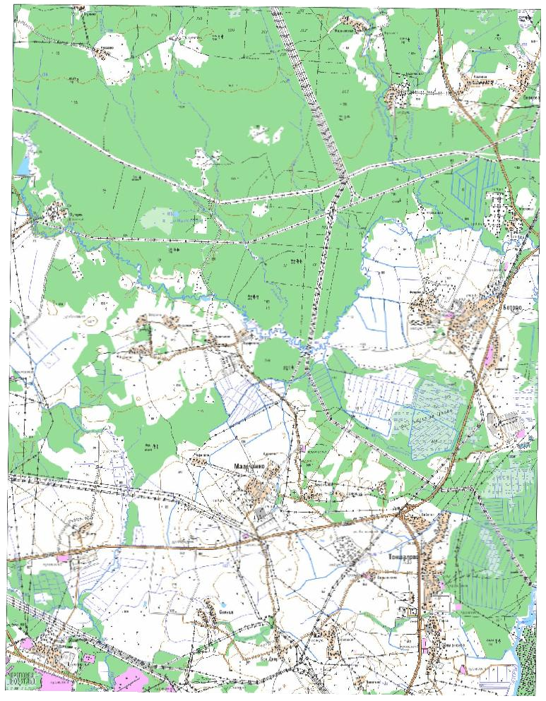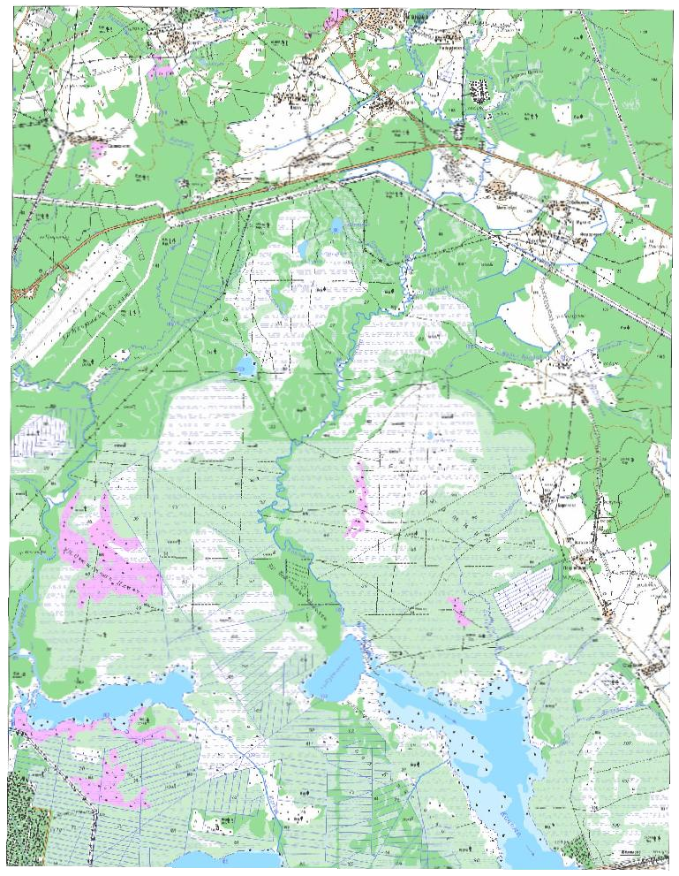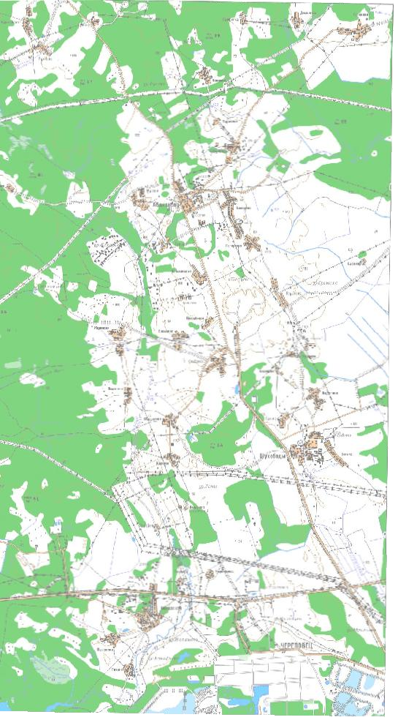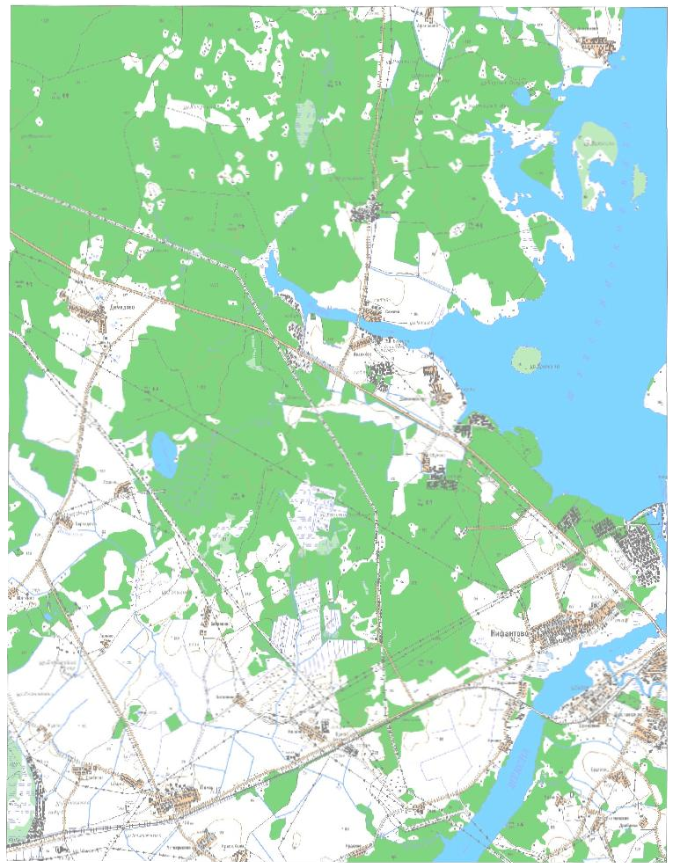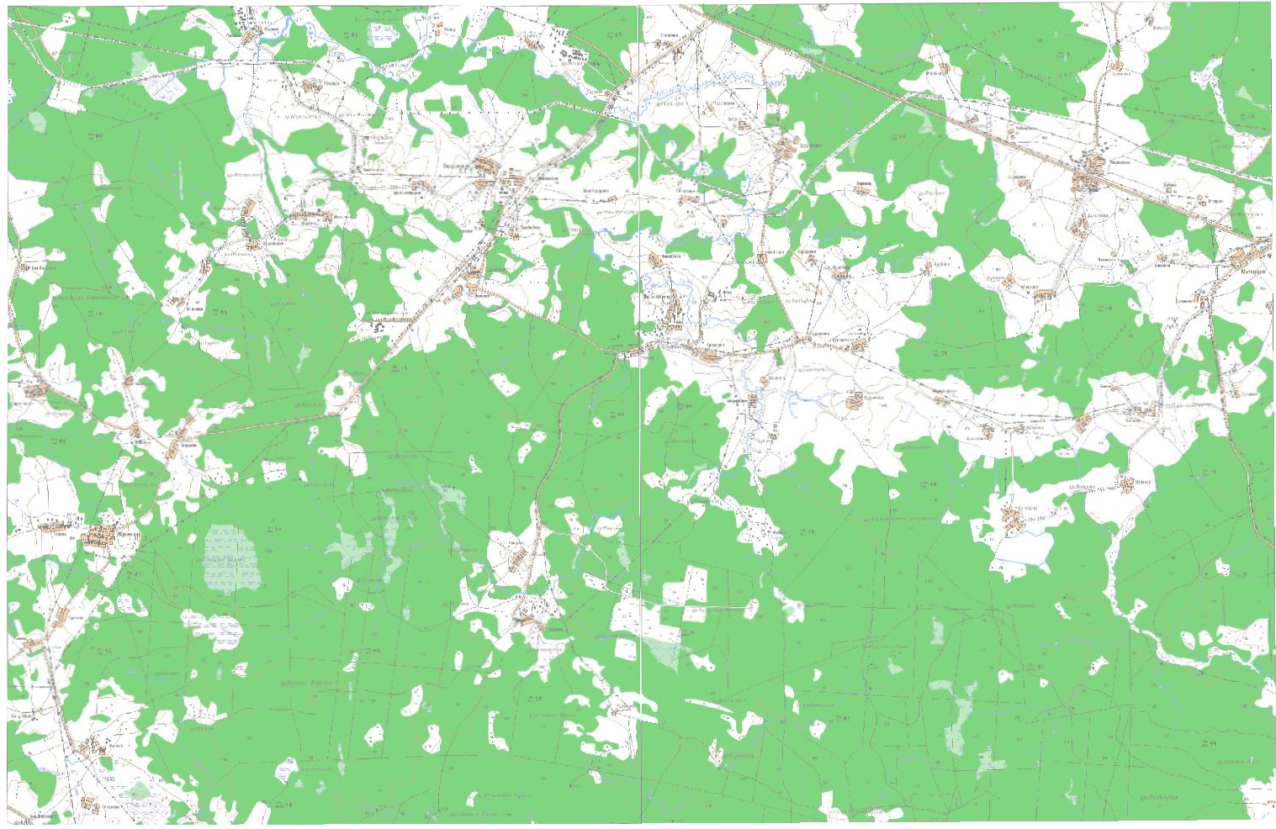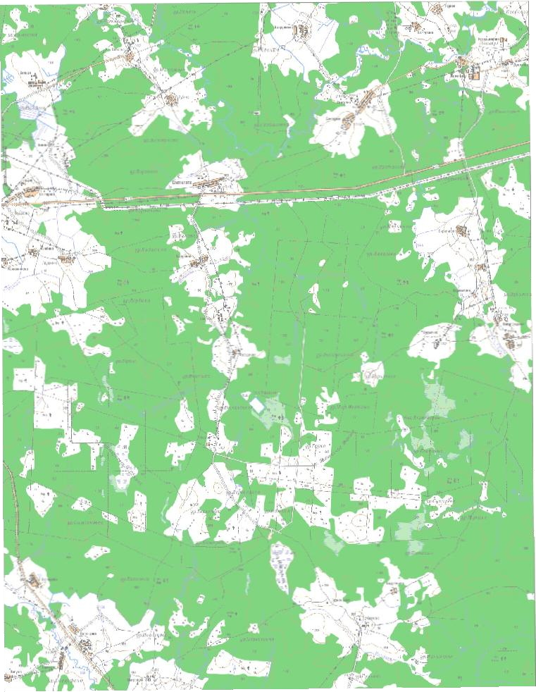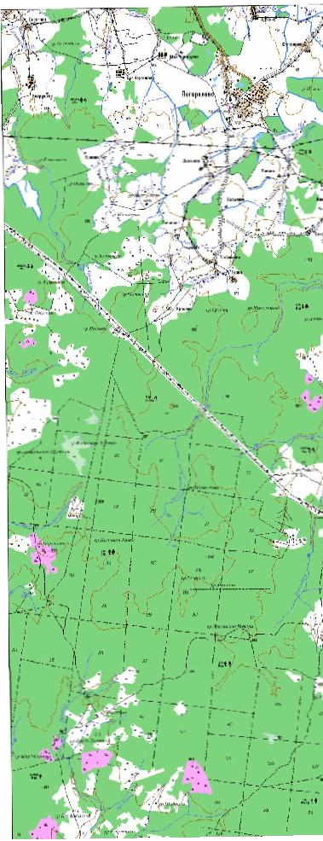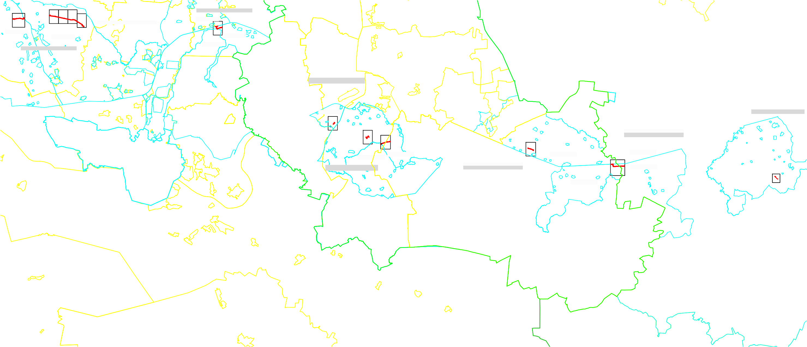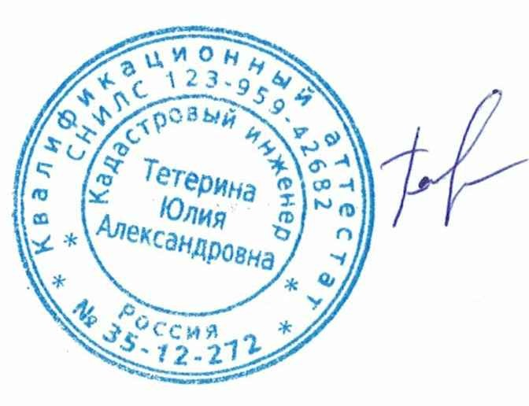

35:25:0602078
ȼɨɥɨɝɨɞɫɤɢɣ
ɦɭɧɢɰɢɩɚɥɶɧɵɣ ɪɚɣɨɧ ɋɬɚɪɨɫɟɥɶɫɤɨɟ
ɫɟɥɶɫɤɨɟ ɩɨɫɟɥɟɧɢɟ

ɂɫɩɨɥɶɡɭɟɦɵɟ ɭɫɥɨɜɧɵɟ ɡɧɚɤɢ ɢ ɨɛɨɡɧɚɱɟɧɢɹ
- ɝɪɚɧɢɰɚ ɤɚɞɚɫɬɪɨɜɨɝɨ ɤɜɚɪɬɚɥɚ
- ɝɪɚɧɢɰɵ ɩɭɛɥɢɱɧɨɝɨ ɫɟɪɜɢɬɭɬɚ
- ɝɪɚɧɢɰɚ ɦɭɧɢɰɢɩɚɥɶɧɨɝɨ ɪɚɣɨɧɚ
- ɝɪɚɧɢɰɚ ɫɟɥɶɫɤɨɝɨ ɩɨɫɟɥɟɧɢɹ
- ɨɛɨɡɧɚɱɟɧɢɟ ɧɨɦɟɪɚ ɤɚɞɚɫɬɪɨɜɨɝɨ ɤɜɚɪɬɚɥɚ
- ɨɛɨɡɧɚɱɟɧɢɟ ɦɭɧɢɰɢɩɚɥɶɧɨɝɨ ɪɚɣɨɧɚ
- ɨɛɨɡɧɚɱɟɧɢɟ ɫɟɥɶɫɤɨɝɨ ɢ ɝɨɪɨɞɫɤɨɝɨ ɩɨɫɟɥɟɧɢɹ
ɧɚɫɟɥɟɧɧɨɝɨ ɩɭɧɤɬɚ
Ɇɚɫɲɬɚɛ

Ʉɚɞɚɫɬɪɨɜɵɣ ɢɧɠɟɧɟɪ ɘ Ⱥ Ɍɟɬɟɪɢɧɚ

ɉɨɞɩɢɫɶ BBBBBBBBB ɘ Ⱥ Ɍɟɬɟɪɢɧɚ/ Ⱦɚɬɚ B0B1BB BBBB0B9BBB ɝ

ɋɯɟɦɚ ɪɚɫɩɨɥɨɠɟɧɢɹ ɝɪɚɧɢɰ ɩɭɛɥɢɱɧɨɝɨ ɫɟɪɜɢɬɭɬɚ

ɋ

Ʉɪɚɫɧɨɟ 35:25:0602034

ȼɵɧɨɫɤɚ

6789
3 45
2
1
101112
14
13
15
16
17

ȼɨɥɨɝɨɞɫɤɢɣ ɦɭɧɢɰɢɩɚɥɶɧɵɣ ɪɚɣɨɧ ɋɨɫɧɨɜɫɤɨɟ ɫɟɥɶɫɤɨɟ ɩɨɫɟɥɟɧɢɟ
35:25:0602078

128
127 59
125 60
124 61
123 62
63
122

35:25:0000000:423

121

120
119
64
65

118
117
116
114115
113 112

66
67
68
69
70 72
71 73
74
75

111 76
110 77
109

35:25:0602078:867

ȼɵɧɨɫɤɚ

ȼɵɧɨɫɤɚ
86
87 88

85
84 89
94 90-93
83
95
82

108
78798081
96
97
98
99
100
101
102
103

107
106105104
Ɇɚɫɲɬɚɛ

1

35:25:0602078
35:25:0602078:867
ȼɨɥɨɝɨɞɫɤɢɣ
ɦɭɧɢɰɢɩɚɥɶɧɵɣ ɪɚɣɨɧ ɋɬɚɪɨɫɟɥɶɫɤɨɟ
ɫɟɥɶɫɤɨɟ ɩɨɫɟɥɟɧɢɟ
Ɇɚɫɲɬɚɛ

ɂɫɩɨɥɶɡɭɟɦɵɟ ɭɫɥɨɜɧɵɟ ɡɧɚɤɢ ɢ ɨɛɨɡɧɚɱɟɧɢɹ
- ɝɪɚɧɢɰɚ ɤɚɞɚɫɬɪɨɜɨɝɨ ɤɜɚɪɬɚɥɚ
- ɝɪɚɧɢɰɚ ɡɟɦɟɥɶɧɨɝɨ ɭɱɚɫɬɤɚ ɫɜɟɞɟɧɢɹ ɨ ɤɨɬɨɪɨɣ ɢɦɟɸɬɫɹ ɜ ȿȽɊɇ
- ɨɛɨɡɧɚɱɟɧɢɟ ɝɪɚɧɢɰɵ ɩɭɛɥɢɱɧɨɝɨ ɫɟɪɜɢɬɭɬɚ
- ɨɫɶ ɩɨɞɴɟɡɞɧɨɣ ɚɜɬɨɞɨɪɨɝɢ
- ɝɪɚɧɢɰɚ ɦɭɧɢɰɢɩɚɥɶɧɨɝɨ ɪɚɣɨɧɚ
- ɝɪɚɧɢɰɚ ɫɟɥɶɫɤɨɝɨ ɩɨɫɟɥɟɧɢɹ
- ɨɛɨɡɧɚɱɟɧɢɟ ɯɚɪɚɤɬɟɪɧɨɣ ɬɨɱɤɢ ɝɪɚɧɢɰɵ ɩɭɛɥɢɱɧɨɝɨ ɫɟɪɜɢɬɭɬɚ
- ɨɛɨɡɧɚɱɟɧɢɟ ɧɨɦɟɪɚ ɤɚɞɚɫɬɪɨɜɨɝɨ ɤɜɚɪɬɚɥɚ
- ɨɛɨɡɧɚɱɟɧɢɟ ɤɚɞɚɫɬɪɨɜɨɝɨ ɧɨɦɟɪɚ ɡɟɦɟɥɶɧɨɝɨ ɭɱɚɫɬɤɚ
- ɨɛɨɡɧɚɱɟɧɢɟ ɦɭɧɢɰɢɩɚɥɶɧɨɝɨ ɪɚɣɨɧɚ
- ɨɛɨɡɧɚɱɟɧɢɟ ɫɟɥɶɫɤɨɝɨ ɢ ɝɨɪɨɞɫɤɨɝɨ ɩɨɫɟɥɟɧɢɹ
ɧɚɫɟɥɟɧɧɨɝɨ ɩɭɧɤɬɚ

Ʉɚɞɚɫɬɪɨɜɵɣ ɢɧɠɟɧɟɪ ɘ Ⱥ Ɍɟɬɟɪɢɧɚ

ɉɨɞɩɢɫɶ BBBBBBBBB ɘ Ⱥ Ɍɟɬɟɪɢɧɚ/ Ⱦɚɬɚ 01 " ɫɟɧɬɹɛɪɹ ɝ

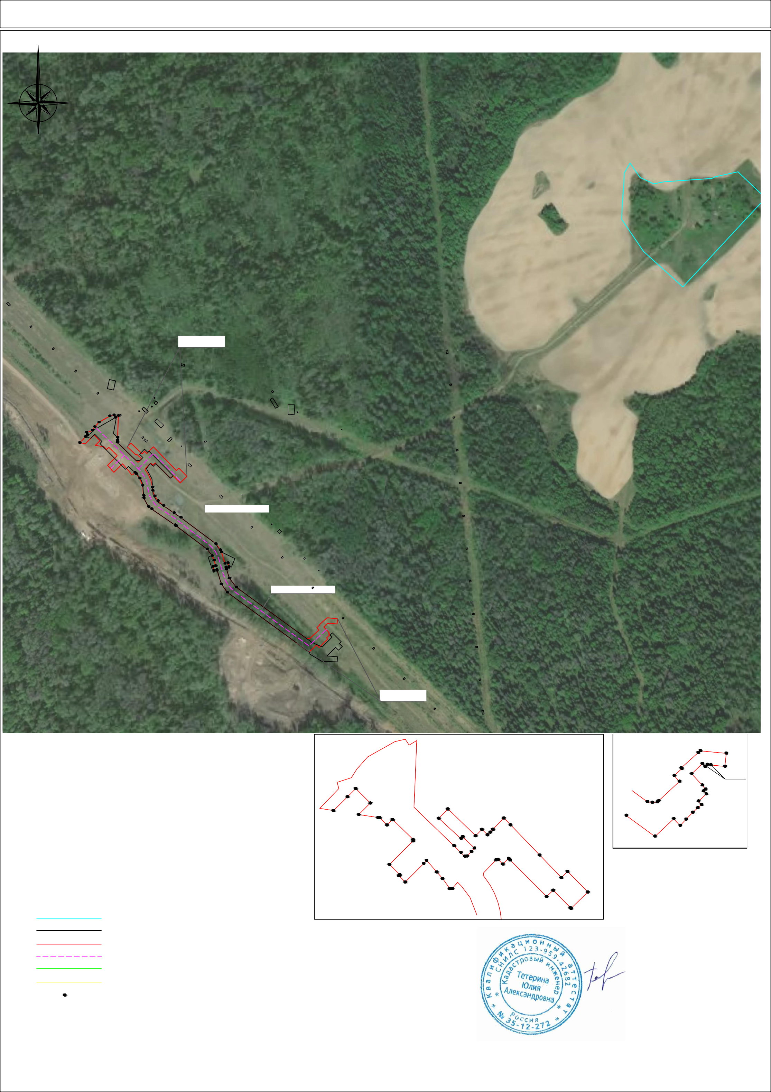
ȼɵɧɨɫɤɚ
151
149
150 148
146
145144143
27
147
26
28 30 32
33 34
142
141
139
140
18
138
136
252429 31
23
22
19 20 21
35
36
133
49 47
37 38
134
50 48 46
39
137
135
132
131
130
129
45 44
40
41
Ɇɚɫɲɬɚɛ 43 42
Ʌɢɫɬ

ɋɯɟɦɚ ɪɚɫɩɨɥɨɠɟɧɢɹ ɝɪɚɧɢɰ ɩɭɛɥɢɱɧɨɝɨ ɫɟɪɜɢɬɭɬɚ

ɋ

ɒɟɤɫɧɢɧɫɤɢɣ ɦɭɧɢɰɢɩɚɥɶɧɵɣ ɪɚɣɨɧ ɍɝɨɥɶɫɤɨɟ ɫɟɥɶɫɤɨɟ ɩɨɫɟɥɟɧɢɟ
35:23:0204022

35:23:0000000:10

ȼɨɥɨɝɨɞɫɤɢɣ ɦɭɧɢɰɢɩɚɥɶɧɵɣ ɪɚɣɨɧ ɋɬɚɪɨɫɟɥɶɫɤɨɟ ɫɟɥɶɫɤɨɟ ɩɨɫɟɥɟɧɢɟ
35:25:0402044

154 155

152
153

383
382
381
380
156
157

158
159
160

35:23:0303023:142(1)

35:25:0602072

379

378
377
376
375
374

35:23:0303023:218
35:23:0303023

267 268

218

219

220 221 222

228 229
223 224 225 226 227 230
231

320 319318 317 316 315 312 311

233 234
232 235
236
237
307
266
265
264

278
277
269
270
271
272
273
274

214
215 216 217

324
323
322 321

314 313
309 308
310
305
306 304
275
276

ȼɵɧɨɫɤɚ
330 329328327326
325

35:23:0303023:142(2)
35:23:0000000:353

35:25:0000000:335
(35:25:0602072:469)

ȼɵɧɨɫɤɚ

378

377
376
375
374
373
372
371
161
162
163
164
165
166
167
168
169
170
171
172
173
174

ȼɵɧɨɫɤɚ

369 370
175 176

368

367

178

177

Ɇɚɫɲɬɚɛ

365 366
179 180
ɂɫɩɨɥɶɡɭɟɦɵɟ ɭɫɥɨɜɧɵɟ ɡɧɚɤɢ ɢ ɨɛɨɡɧɚɱɟɧɢɹ

364

361

360

363

357

182

188
362 | 183 | 184
 |  | 185
359 | 186
358 | 187

189

181

1
35:23:0204022
35:23:0204022:560
- ɝɪɚɧɢɰɚ ɤɚɞɚɫɬɪɨɜɨɝɨ ɤɜɚɪɬɚɥɚ
- ɝɪɚɧɢɰɚ ɡɟɦɟɥɶɧɨɝɨ ɭɱɚɫɬɤɚ ɫɜɟɞɟɧɢɹ ɨ ɤɨɬɨɪɨɣ ɢɦɟɸɬɫɹ ɜ ȿȽɊɇ
- ɨɛɨɡɧɚɱɟɧɢɟ ɝɪɚɧɢɰɵ ɩɭɛɥɢɱɧɨɝɨ ɫɟɪɜɢɬɭɬɚ
- ɨɫɶ ɩɨɞɴɟɡɞɧɨɣ ɚɜɬɨɞɨɪɨɝɢ
- ɝɪɚɧɢɰɚ ɦɭɧɢɰɢɩɚɥɶɧɨɝɨ ɪɚɣɨɧɚ
- ɝɪɚɧɢɰɚ ɫɟɥɶɫɤɨɝɨ ɩɨɫɟɥɟɧɢɹ
- ɨɛɨɡɧɚɱɟɧɢɟ ɯɚɪɚɤɬɟɪɧɨɣ ɬɨɱɤɢ ɝɪɚɧɢɰɵ ɩɭɛɥɢɱɧɨɝɨ ɫɟɪɜɢɬɭɬɚ
- ɨɛɨɡɧɚɱɟɧɢɟ ɧɨɦɟɪɚ ɤɚɞɚɫɬɪɨɜɨɝɨ ɤɜɚɪɬɚɥɚ
- ɨɛɨɡɧɚɱɟɧɢɟ ɤɚɞɚɫɬɪɨɜɨɝɨ ɧɨɦɟɪɚ ɡɟɦɟɥɶɧɨɝɨ ɭɱɚɫɬɤɚ

356

355
190
191
192
ɫɜɟɞɟɧɢɹ ɨ ɤɨɬɨɪɨɦ ɢɦɟɸɬɫɹ ɜ ȿȽɊɇ (35:23:0204022:616) ɨɛɨɡɧɚɱɟɧɢɟ ɤɚɞɚɫɬɪɨɜɨɝɨ ɧɨɦɟɪɚ ɨɛɨɫɨɛɥɟɧɧɨɝɨ

354
353
351 352
193
194
195 196

197
ɒɟɤɫɧɢɧɫɤɢɣ
ɦɭɧɢɰɢɩɚɥɶɧɵɣ ɪɚɣɨɧ Ⱦɨɦɲɢɧɫɤɨɟ
ɫɟɥɶɫɤɨɟ ɩɨɫɟɥɟɧɢɟ
ɭɱɚɫɬɤɚ ɜɯɨɞɹɳɟɝɨ ɜ ɫɨɫɬɚɜ ɟɞɢɧɨɝɨ ɡɟɦɥɟɩɨɥɶɡɨɜɚɧɢɹ
- ɨɛɨɡɧɚɱɟɧɢɟ ɦɭɧɢɰɢɩɚɥɶɧɨɝɨ ɪɚɣɨɧɚ
- ɨɛɨɡɧɚɱɟɧɢɟ ɫɟɥɶɫɤɨɝɨ ɢ ɝɨɪɨɞɫɤɨɝɨ ɩɨɫɟɥɟɧɢɹ
ɧɚɫɟɥɟɧɧɨɝɨ ɩɭɧɤɬɚ

350
349

347 348
346
198

199 200
201
202

Ʉɚɞɚɫɬɪɨɜɵɣ ɢɧɠɟɧɟɪ ɘ Ⱥ Ɍɟɬɟɪɢɧɚ

345

Ɇɚɫɲɬɚɛ
344
343
342

341

340

339
203
204
205
206
207 208 209 210 211 212 213

338
337 336

ɉɨɞɩɢɫɶ BBBBBBBBB ɘ Ⱥ Ɍɟɬɟɪɢɧɚ/ Ⱦɚɬɚ 01 " ɫɟɧɬɹɛɪɹ ɝ

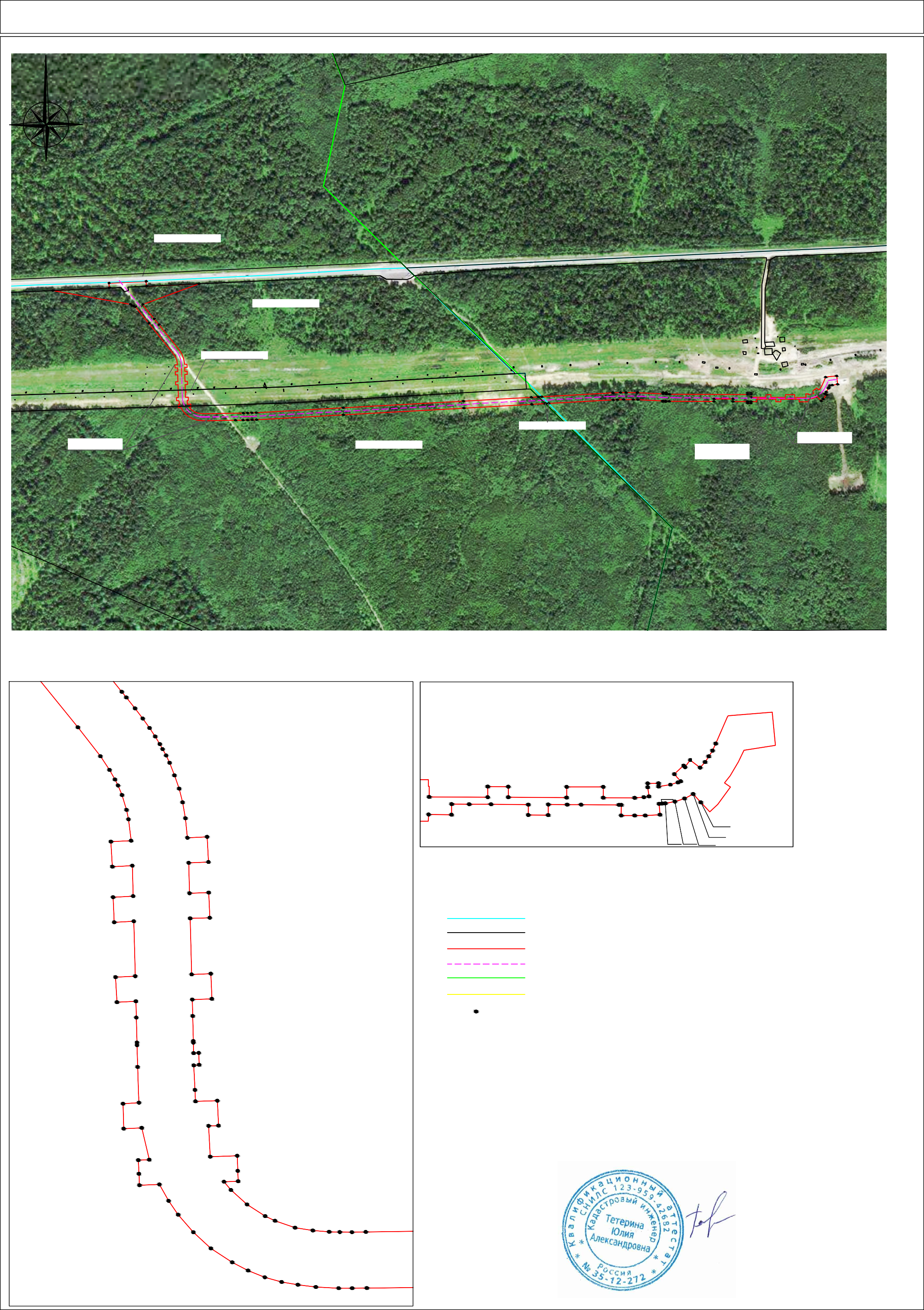335
ȼɵɧɨɫɤɚ
257
263
262
261
256 258259
250251 255
260
237
239
238
240
241
243
242
244
245
248
249 252253 254
300 299 298
302 301
297
296
246 247
294 293 292 291
283
285
295
290
289 288 287
286
303
Ɇɚɫɲɬɚɛ
279
280
284 282 281
334
333 332
331
Ʌɢɫɬ

ɋɯɟɦɚ ɪɚɫɩɨɥɨɠɟɧɢɹ ɝɪɚɧɢɰ ɩɭɛɥɢɱɧɨɝɨ ɫɟɪɜɢɬɭɬɚ
ɋ

ɒɟɤɫɧɢɧɫɤɢɣ ɦɭɧɢɰɢɩɚɥɶɧɵɣ ɪɚɣɨɧ ɍɝɨɥɶɫɤɨɟ ɫɟɥɶɫɤɨɟ ɩɨɫɟɥɟɧɢɟ
35:23:0204022

35:23:0204022:566(2)

ȼɵɧɨɫɤɚ

35:23:0204022:758
ȼɵɧɨɫɤɚ 35:23:0204022:763(1) ȼɵɧɨɫɤɚ

386
385
384
520
519 428429
518 516 514 512 430431
517 515 513 510 432433
35:23:0204022:752(1) 511 509508
507 ȼɵɧɨɫɤɚ
506 448
449 35:23:0204022:566(3)
450
493 451
35:23:0000000:304 492 491 452
490 453
489
488 454 468 469
467
487 455 470
456 466 471
35:23:0204022:560 486 457 465 472
485
484
483 473
482 480479 474
481 478
477 35:23:0204022:265
476 475 (35:23:0204022:616)
ȼɵɧɨɫɤɚ ȼɵɧɨɫɤɚ 441 442 ȼɵɧɨɫɤɚ
395 ȼɵɧɨɫɤɚ
396 397 411 412 413 414
398 415 416 417 418 426427
394 419 420421422 423 424425 439 440
400 399 438
393 401 436 437 443
434 435 444 458459 461 464
387 392 391 402 460 462463
389 403 Ɇɚɫɲɬɚɛ 445 446
390 404 447
388
405 496 495
505 494
406 504
407 503 502 497
408 499 498 Ɇɚɫɲɬɚɛ
409 410
501 500 Ɇɚɫɲɬɚɛ
Ɇɚɫɲɬɚɛ
Ɇɚɫɲɬɚɛ

ɂɫɩɨɥɶɡɭɟɦɵɟ ɭɫɥɨɜɧɵɟ ɡɧɚɤɢ ɢ ɨɛɨɡɧɚɱɟɧɢɹ
- ɝɪɚɧɢɰɚ ɤɚɞɚɫɬɪɨɜɨɝɨ ɤɜɚɪɬɚɥɚ
- ɝɪɚɧɢɰɚ ɡɟɦɟɥɶɧɨɝɨ ɭɱɚɫɬɤɚ ɫɜɟɞɟɧɢɹ ɨ ɤɨɬɨɪɨɣ ɢɦɟɸɬɫɹ ɜ ȿȽɊɇ Ʉɚɞɚɫɬɪɨɜɵɣ ɢɧɠɟɧɟɪ ɘ Ⱥ Ɍɟɬɟɪɢɧɚ
- ɨɛɨɡɧɚɱɟɧɢɟ ɝɪɚɧɢɰɵ ɩɭɛɥɢɱɧɨɝɨ ɫɟɪɜɢɬɭɬɚ
- ɨɫɶ ɩɨɞɴɟɡɞɧɨɣ ɚɜɬɨɞɨɪɨɝɢ
- ɝɪɚɧɢɰɚ ɦɭɧɢɰɢɩɚɥɶɧɨɝɨ ɪɚɣɨɧɚ
- ɝɪɚɧɢɰɚ ɫɟɥɶɫɤɨɝɨ ɩɨɫɟɥɟɧɢɹ ɉɨɞɩɢɫɶ BBBBBBBBB ɘ Ⱥ Ɍɟɬɟɪɢɧɚ/
1 ɨɛɨɡɧɚɱɟɧɢɟ ɯɚɪɚɤɬɟɪɧɨɣ ɬɨɱɤɢ ɝɪɚɧɢɰɵ ɩɭɛɥɢɱɧɨɝɨ ɫɟɪɜɢɬɭɬɚ
35:23:0204022 ɨɛɨɡɧɚɱɟɧɢɟ ɧɨɦɟɪɚ ɤɚɞɚɫɬɪɨɜɨɝɨ ɤɜɚɪɬɚɥɚ Ⱦɚɬɚ 01 " ɫɟɧɬɹɛɪɹ ɝ 35:23:0204022:560 ɨɛɨɡɧɚɱɟɧɢɟ ɤɚɞɚɫɬɪɨɜɨɝɨ ɧɨɦɟɪɚ ɡɟɦɟɥɶɧɨɝɨ ɭɱɚɫɬɤɚ
ɫɜɟɞɟɧɢɹ ɨ ɤɨɬɨɪɨɦ ɢɦɟɸɬɫɹ ɜ ȿȽɊɇ
(35:23:0204022:616) ɨɛɨɡɧɚɱɟɧɢɟ ɤɚɞɚɫɬɪɨɜɨɝɨ ɧɨɦɟɪɚ ɨɛɨɫɨɛɥɟɧɧɨɝɨ
ɒɟɤɫɧɢɧɫɤɢɣ ɭɱɚɫɬɤɚ ɜɯɨɞɹɳɟɝɨ ɜ ɫɨɫɬɚɜ ɟɞɢɧɨɝɨ ɡɟɦɥɟɩɨɥɶɡɨɜɚɧɢɹ
ɦɭɧɢɰɢɩɚɥɶɧɵɣ ɪɚɣɨɧ ɨɛɨɡɧɚɱɟɧɢɟ ɦɭɧɢɰɢɩɚɥɶɧɨɝɨ ɪɚɣɨɧɚ
Ⱦɨɦɲɢɧɫɤɨɟ ɨɛɨɡɧɚɱɟɧɢɟ ɫɟɥɶɫɤɨɝɨ ɢ ɝɨɪɨɞɫɤɨɝɨ ɩɨɫɟɥɟɧɢɹ
ɫɟɥɶɫɤɨɟ ɩɨɫɟɥɟɧɢɟ ɧɚɫɟɥɟɧɧɨɝɨ ɩɭɧɤɬɚ Ʌɢɫɬ
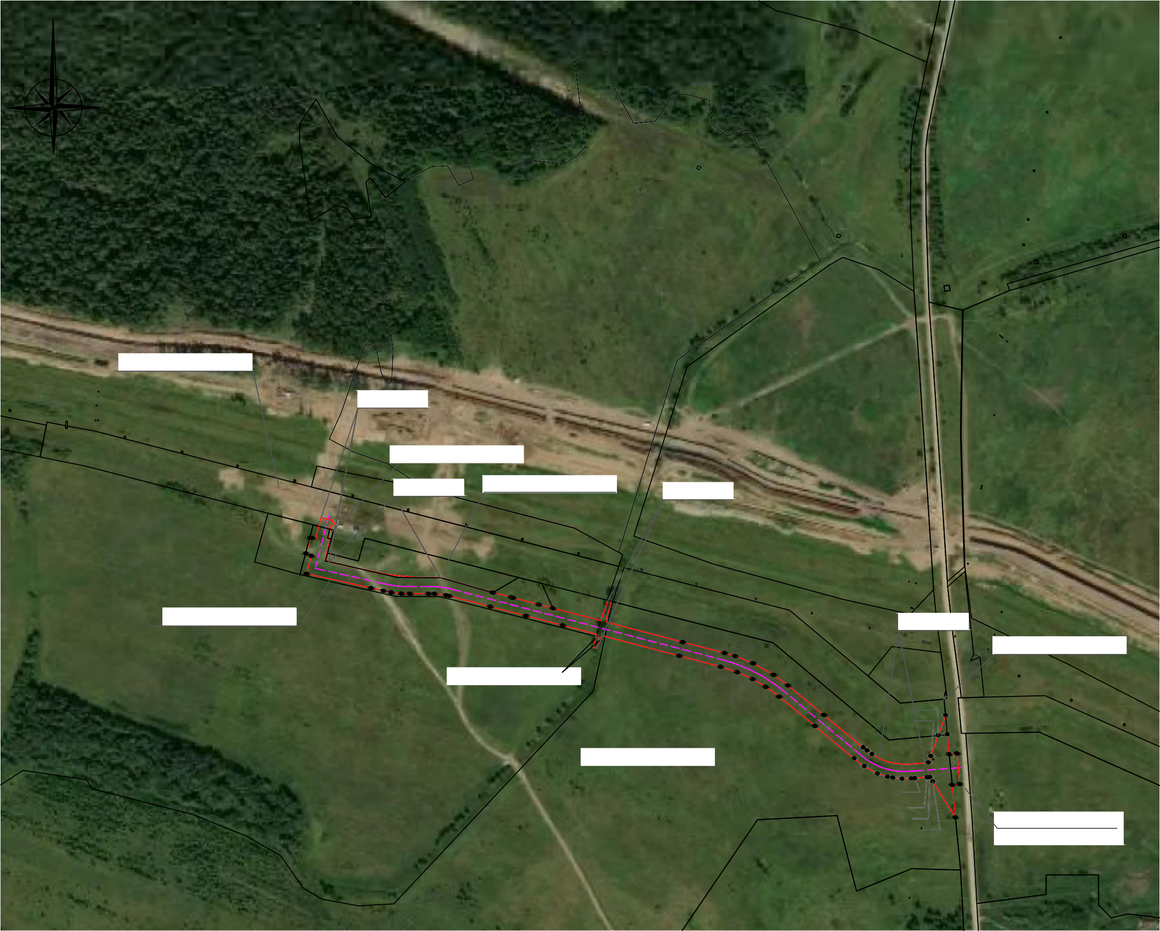
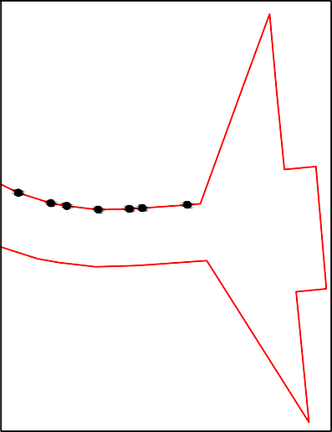
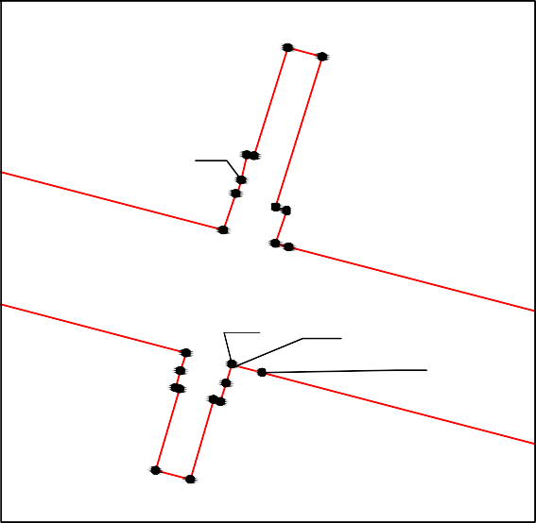
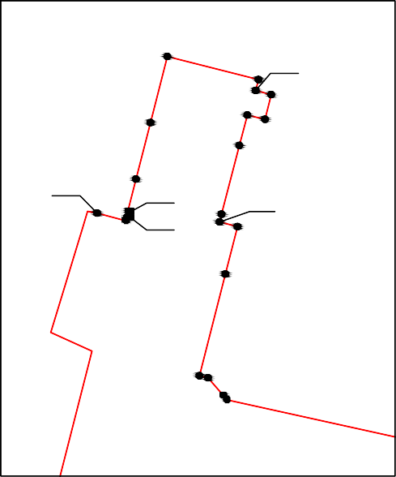
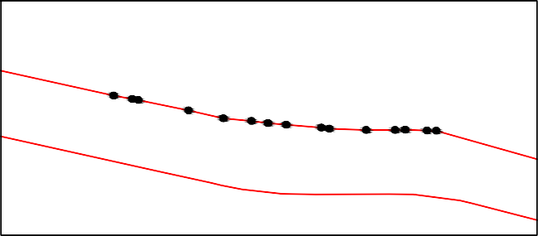
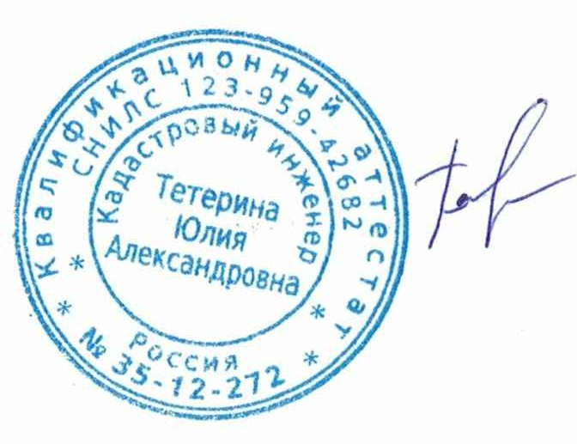

ɋɯɟɦɚ ɪɚɫɩɨɥɨɠɟɧɢɹ ɝɪɚɧɢɰ ɩɭɛɥɢɱɧɨɝɨ ɫɟɪɜɢɬɭɬɚ

ɋ

ɒɟɤɫɧɢɧɫɤɢɣ ɦɭɧɢɰɢɩɚɥɶɧɵɣ ɪɚɣɨɧ ɇɢɤɨɥɶɫɤɨɟ ɫɟɥɶɫɤɨɟ ɩɨɫɟɥɟɧɢɟ

ȼɵɧɨɫɤɚ

ȼɵɧɨɫɤɚ

35:23:0000000:302

579-591 592 593

ȼɵɧɨɫɤɚ

599

600-623

626
625
624

664

634

663

635

662

697696 695694
688

685
674
673

672
665-671

35:23:0000000:1156(1)
ȼɵɧɨɫɤɚ
ȼɵɧɨɫɤɚ

577 578
575 576

712
713

699-711
698
687 686
675-684

ȼɵɧɨɫɤɚ

521 522

529-534

535-545
546

547

549550
548
739
740

559 560

732

561

731

730

572

719
573 574

718

717
716 715 714
35:23:0000000:310

ɒɟɤɫɧɢɧɫɤɢɣ ɦɭɧɢɰɢɩɚɥɶɧɵɣ ɪɚɣɨɧ ɍɝɨɥɶɫɤɨɟ ɫɟɥɶɫɤɨɟ ɩɨɫɟɥɟɧɢɟ
35:23:0301071

778
776 777
775
774
773
528
526 527
761

759-762

750

751-757

749-741

35:23:0000000:1138
ȼɵɧɨɫɤɚ
35:23:0000000:353

764 763
ȼɵɧɨɫɤɚ

35:23:0000000:1139

35:23:0301069

ȼɵɧɨɫɤɚ

523
525
524

Ɇɚɫɲɬɚɛ

ȼɵɧɨɫɤɚ

641 642

Ɇɚɫɲɬɚɛ ɂɫɩɨɥɶɡɭɟɦɵɟ ɭɫɥɨɜɧɵɟ ɡɧɚɤɢ ɢ ɨɛɨɡɧɚɱɟɧɢɹ

636
635
637 638 639 640

644
646 645

643

649

662
647 648
650 652 653

1
35:23:0204022
35:23:0204022:560
  - ɝɪɚɧɢɰɚ ɤɚɞɚɫɬɪɨɜɨɝɨ ɤɜɚɪɬɚɥɚ
  - ɝɪɚɧɢɰɚ ɡɟɦɟɥɶɧɨɝɨ ɭɱɚɫɬɤɚ ɫɜɟɞɟɧɢɹ ɨ ɤɨɬɨɪɨɣ ɢɦɟɸɬɫɹ ɜ ȿȽɊɇ
  - ɨɛɨɡɧɚɱɟɧɢɟ ɝɪɚɧɢɰɵ ɩɭɛɥɢɱɧɨɝɨ ɫɟɪɜɢɬɭɬɚ
  - ɨɫɶ ɩɨɞɴɟɡɞɧɨɣ ɚɜɬɨɞɨɪɨɝɢ
  - ɝɪɚɧɢɰɚ ɦɭɧɢɰɢɩɚɥɶɧɨɝɨ ɪɚɣɨɧɚ
  - ɝɪɚɧɢɰɚ ɫɟɥɶɫɤɨɝɨ ɩɨɫɟɥɟɧɢɹ
  - ɨɛɨɡɧɚɱɟɧɢɟ ɯɚɪɚɤɬɟɪɧɨɣ ɬɨɱɤɢ ɝɪɚɧɢɰɵ ɩɭɛɥɢɱɧɨɝɨ ɫɟɪɜɢɬɭɬɚ
  - ɨɛɨɡɧɚɱɟɧɢɟ ɧɨɦɟɪɚ ɤɚɞɚɫɬɪɨɜɨɝɨ ɤɜɚɪɬɚɥɚ
  - ɨɛɨɡɧɚɱɟɧɢɟ ɤɚɞɚɫɬɪɨɜɨɝɨ ɧɨɦɟɪɚ ɡɟɦɟɥɶɧɨɝɨ ɭɱɚɫɬɤɚ ɫɜɟɞɟɧɢɹ ɨ ɤɨɬɨɪɨɦ ɢɦɟɸɬɫɹ ɜ ȿȽɊɇ

661
Ɇɚɫɲɬɚɛ

660
651

659
658
654
655
656
657

Ʉɚɞɚɫɬɪɨɜɵɣ ɢɧɠɟɧɟɪ ɘ Ⱥ Ɍɟɬɟɪɢɧɚ

ɉɨɞɩɢɫɶ BBBBBBBBB ɘ Ⱥ Ɍɟɬɟɪɢɧɚ/ Ⱦɚɬɚ 01 " ɫɟɧɬɹɛɪɹ ɝ

(35:23:0204022:616) ɨɛɨɡɧɚɱɟɧɢɟ ɤɚɞɚɫɬɪɨɜɨɝɨ ɧɨɦɟɪɚ ɨɛɨɫɨɛɥɟɧɧɨɝɨ

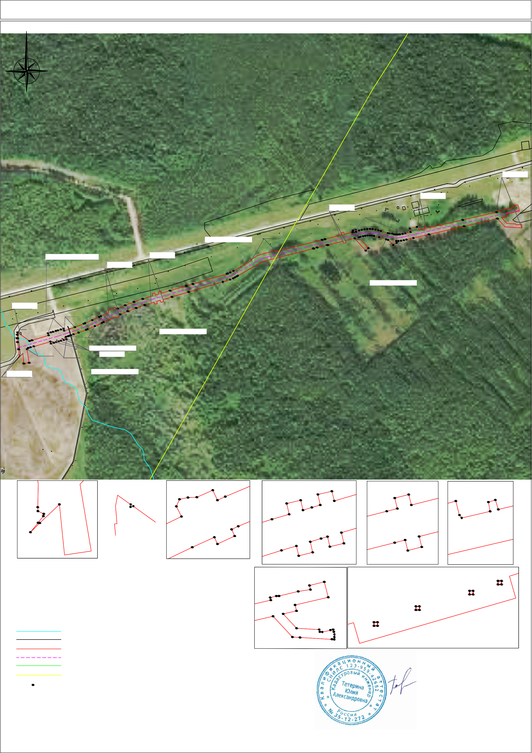ɒɟɤɫɧɢɧɫɤɢɣ
ȼɵɧɨɫɤɚ
772
771
770
769
768
765
766

767

Ɇɚɫɲɬɚɛ
ȼɵɧɨɫɤɚ
553
552
551
554 555
556
557 558
734
733
737
735
738 736
Ɇɚɫɲɬɚɛ
ȼɵɧɨɫɤɚ
570
569
571
564
565
562 563
566568
567
724

725723
722
720
721
729
728
727
726
Ɇɚɫɲɬɚɛ
ȼɵɧɨɫɤɚ

596

594 595
597
598
689
693
692
691
690
Ɇɚɫɲɬɚɛ
ȼɵɧɨɫɤɚ
632
627
631
628
629
630
633
Ɇɚɫɲɬɚɛ
ȼɵɧɨɫɤɚ
791 792
787 788
790 789
794
793
783 784
786 785
779 780

782 781

Ɇɚɫɲɬɚɛ
ɦɭɧɢɰɢɩɚɥɶɧɵɣ ɪɚɣɨɧ Ⱦɨɦɲɢɧɫɤɨɟ
ɫɟɥɶɫɤɨɟ ɩɨɫɟɥɟɧɢɟ
ɭɱɚɫɬɤɚ ɜɯɨɞɹɳɟɝɨ ɜ ɫɨɫɬɚɜ ɟɞɢɧɨɝɨ ɡɟɦɥɟɩɨɥɶɡɨɜɚɧɢɹ
- ɨɛɨɡɧɚɱɟɧɢɟ ɦɭɧɢɰɢɩɚɥɶɧɨɝɨ ɪɚɣɨɧɚ
- ɨɛɨɡɧɚɱɟɧɢɟ ɫɟɥɶɫɤɨɝɨ ɢ ɝɨɪɨɞɫɤɨɝɨ ɩɨɫɟɥɟɧɢɹ
ɧɚɫɟɥɟɧɧɨɝɨ ɩɭɧɤɬɚ

Ʌɢɫɬ

ɋɯɟɦɚ ɪɚɫɩɨɥɨɠɟɧɢɹ ɝɪɚɧɢɰ ɩɭɛɥɢɱɧɨɝɨ ɫɟɪɜɢɬɭɬɚ

ɋ

ɒɟɤɫɧɢɧɫɤɢɣ ɦɭɧɢɰɢɩɚɥɶɧɵɣ ɪɚɣɨɧ ɇɢɤɨɥɶɫɤɨɟ ɫɟɥɶɫɤɨɟ ɩɨɫɟɥɟɧɢɟ

35:23:0301071

35:23:0000000:40
(35:23:0301071:41)

35:23:0301071:717(1)
35:23:0301071:483

838
839

840

35:23:0301071:193

ȼɵɧɨɫɤɚ
35:23:0301071:720(2)

837
841 842

843
844

796

797 798
836

859
860
849
848
850-858
845
35:23:0000000:302

35:23:0000000:353

35:23:0301071:476
795

927
926
925

924

923
922

886
887
888
889
890
891
892
863 862
861

35:23:0301071:479
35:23:0301071:480

ȼɵɧɨɫɤɚ
846
847

921
920
917
918
919

35:23:0301071:693

1
35:23:0204022
35:23:0204022:560
ɂɫɩɨɥɶɡɭɟɦɵɟ ɭɫɥɨɜɧɵɟ ɡɧɚɤɢ ɢ ɨɛɨɡɧɚɱɟɧɢɹ
  - ɝɪɚɧɢɰɚ ɤɚɞɚɫɬɪɨɜɨɝɨ ɤɜɚɪɬɚɥɚ
  - ɝɪɚɧɢɰɚ ɡɟɦɟɥɶɧɨɝɨ ɭɱɚɫɬɤɚ ɫɜɟɞɟɧɢɹ ɨ ɤɨɬɨɪɨɣ ɢɦɟɸɬɫɹ ɜ ȿȽɊɇ
  - ɨɛɨɡɧɚɱɟɧɢɟ ɝɪɚɧɢɰɵ ɩɭɛɥɢɱɧɨɝɨ ɫɟɪɜɢɬɭɬɚ
  - ɨɫɶ ɩɨɞɴɟɡɞɧɨɣ ɚɜɬɨɞɨɪɨɝɢ
  - ɝɪɚɧɢɰɚ ɦɭɧɢɰɢɩɚɥɶɧɨɝɨ ɪɚɣɨɧɚ
  - ɝɪɚɧɢɰɚ ɫɟɥɶɫɤɨɝɨ ɩɨɫɟɥɟɧɢɹ
  - ɨɛɨɡɧɚɱɟɧɢɟ ɯɚɪɚɤɬɟɪɧɨɣ ɬɨɱɤɢ ɝɪɚɧɢɰɵ ɩɭɛɥɢɱɧɨɝɨ ɫɟɪɜɢɬɭɬɚ
  - ɨɛɨɡɧɚɱɟɧɢɟ ɧɨɦɟɪɚ ɤɚɞɚɫɬɪɨɜɨɝɨ ɤɜɚɪɬɚɥɚ
  - ɨɛɨɡɧɚɱɟɧɢɟ ɤɚɞɚɫɬɪɨɜɨɝɨ ɧɨɦɟɪɚ ɡɟɦɟɥɶɧɨɝɨ ɭɱɚɫɬɤɚ ɫɜɟɞɟɧɢɹ ɨ ɤɨɬɨɪɨɦ ɢɦɟɸɬɫɹ ɜ ȿȽɊɇ
Ɇɚɫɲɬɚɛ

Ʉɚɞɚɫɬɪɨɜɵɣ ɢɧɠɟɧɟɪ ɘ Ⱥ Ɍɟɬɟɪɢɧɚ

ɉɨɞɩɢɫɶ BBBBBBBBB ɘ Ⱥ Ɍɟɬɟɪɢɧɚ/ Ⱦɚɬɚ 01 " ɫɟɧɬɹɛɪɹ ɝ

(35:23:0204022:616) ɨɛɨɡɧɚɱɟɧɢɟ ɤɚɞɚɫɬɪɨɜɨɝɨ ɧɨɦɟɪɚ ɨɛɨɫɨɛɥɟɧɧɨɝɨ

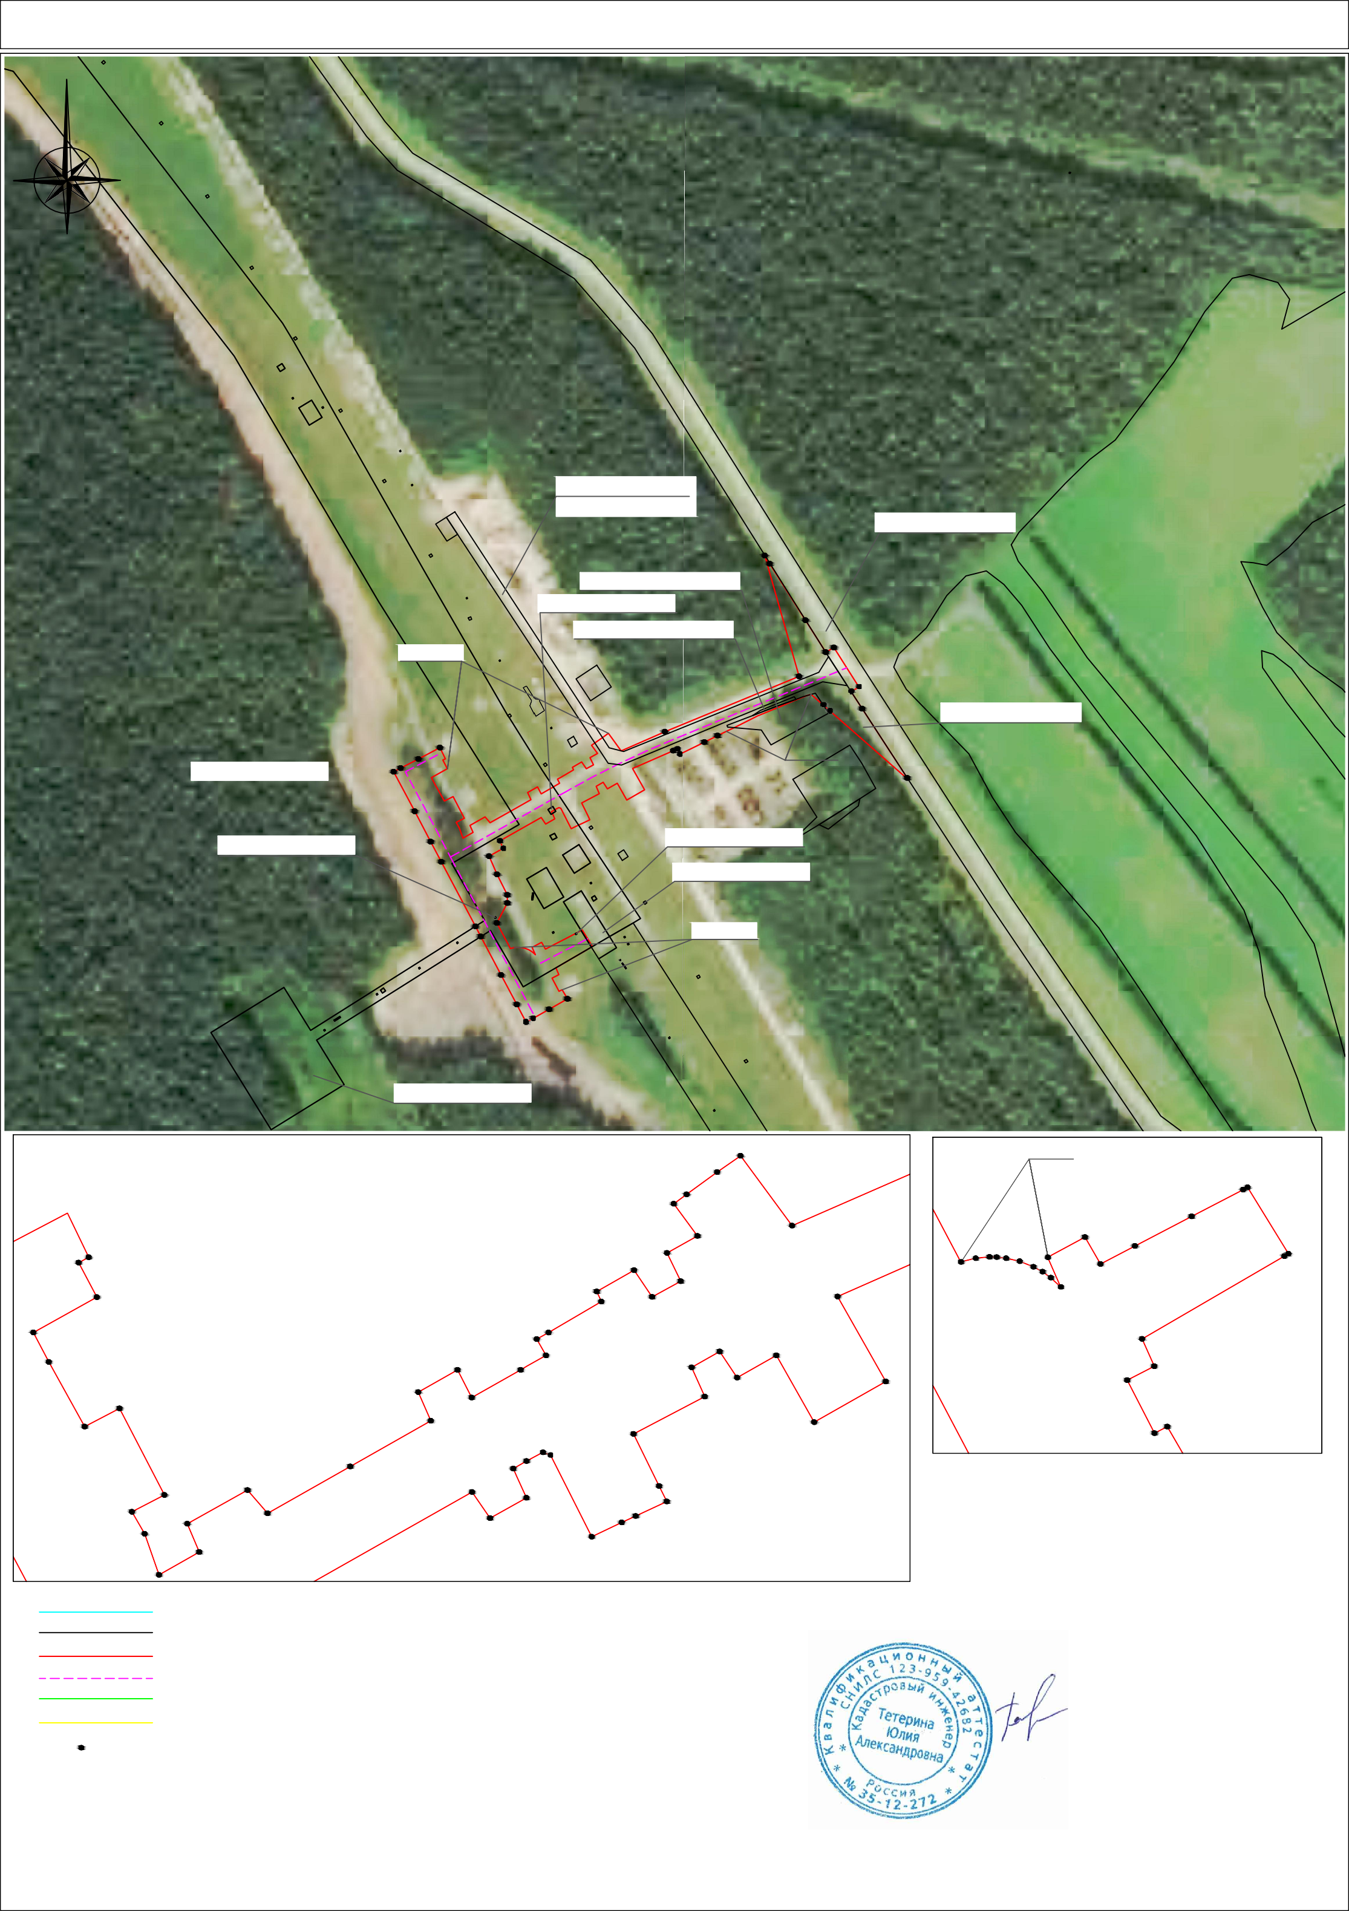ɒɟɤɫɧɢɧɫɤɢɣ
ȼɵɧɨɫɤɚ
834
833
832
831
835
830
799
800
829
826
801
825
824
827
828
864
823
802
822
869
803
817
820
819
821
867
870
816
818
868
865
804
805
815
871
872
866
814
880
879
878
806
811
812
813
807
808
885
881
882
883
873
874
875
884
876
810 877
809 Ɇɚɫɲɬɚɛ
893-903
ȼɵɧɨɫɤɚ
908
909
907
904
906
905
910
911
912

913
914

915 916
Ɇɚɫɲɬɚɛ
ɦɭɧɢɰɢɩɚɥɶɧɵɣ ɪɚɣɨɧ Ⱦɨɦɲɢɧɫɤɨɟ
ɫɟɥɶɫɤɨɟ ɩɨɫɟɥɟɧɢɟ
ɭɱɚɫɬɤɚ ɜɯɨɞɹɳɟɝɨ ɜ ɫɨɫɬɚɜ ɟɞɢɧɨɝɨ ɡɟɦɥɟɩɨɥɶɡɨɜɚɧɢɹ
- ɨɛɨɡɧɚɱɟɧɢɟ ɦɭɧɢɰɢɩɚɥɶɧɨɝɨ ɪɚɣɨɧɚ
- ɨɛɨɡɧɚɱɟɧɢɟ ɫɟɥɶɫɤɨɝɨ ɢ ɝɨɪɨɞɫɤɨɝɨ ɩɨɫɟɥɟɧɢɹ
ɧɚɫɟɥɟɧɧɨɝɨ ɩɭɧɤɬɚ

Ʌɢɫɬ

ɋɯɟɦɚ ɪɚɫɩɨɥɨɠɟɧɢɹ ɝɪɚɧɢɰ ɩɭɛɥɢɱɧɨɝɨ ɫɟɪɜɢɬɭɬɚ

ɋ

ɒɟɤɫɧɢɧɫɤɢɣ ɦɭɧɢɰɢɩɚɥɶɧɵɣ ɪɚɣɨɧ ɇɢɮɚɧɬɨɜɫɤɨɟ ɫɟɥɶɫɤɨɟ ɩɨɫɟɥɟɧɢɟ

35:23:0103054
35:23:0000000:40
(35:23:0103054:10)

35:23:0103054:205

928
1033

929
930
931
932

1032
933

942
943

1003

ȼɵɧɨɫɤɚ
1002
1004

1001
1000

965
968

966
35:23:0000000:120
(35:23:0103054:14)

985

984
983

978
969
967
ȼɵɧɨɫɤɚ

982
981
979
977
35:23:0103054:180

980

35:23:0000000:453(143)

35:23:0103056

1
35:23:0204022
35:23:0204022:560
Ɇɚɫɲɬɚɛ ɂɫɩɨɥɶɡɭɟɦɵɟ ɭɫɥɨɜɧɵɟ ɡɧɚɤɢ ɢ ɨɛɨɡɧɚɱɟɧɢɹ
  - ɝɪɚɧɢɰɚ ɤɚɞɚɫɬɪɨɜɨɝɨ ɤɜɚɪɬɚɥɚ
  - ɝɪɚɧɢɰɚ ɡɟɦɟɥɶɧɨɝɨ ɭɱɚɫɬɤɚ ɫɜɟɞɟɧɢɹ ɨ ɤɨɬɨɪɨɣ ɢɦɟɸɬɫɹ ɜ ȿȽɊɇ
  - ɨɛɨɡɧɚɱɟɧɢɟ ɝɪɚɧɢɰɵ ɩɭɛɥɢɱɧɨɝɨ ɫɟɪɜɢɬɭɬɚ
  - ɨɫɶ ɩɨɞɴɟɡɞɧɨɣ ɚɜɬɨɞɨɪɨɝɢ
  - ɝɪɚɧɢɰɚ ɦɭɧɢɰɢɩɚɥɶɧɨɝɨ ɪɚɣɨɧɚ
  - ɝɪɚɧɢɰɚ ɫɟɥɶɫɤɨɝɨ ɩɨɫɟɥɟɧɢɹ
  - ɨɛɨɡɧɚɱɟɧɢɟ ɯɚɪɚɤɬɟɪɧɨɣ ɬɨɱɤɢ ɝɪɚɧɢɰɵ ɩɭɛɥɢɱɧɨɝɨ ɫɟɪɜɢɬɭɬɚ
  - ɨɛɨɡɧɚɱɟɧɢɟ ɧɨɦɟɪɚ ɤɚɞɚɫɬɪɨɜɨɝɨ ɤɜɚɪɬɚɥɚ
  - ɨɛɨɡɧɚɱɟɧɢɟ ɤɚɞɚɫɬɪɨɜɨɝɨ ɧɨɦɟɪɚ ɡɟɦɟɥɶɧɨɝɨ ɭɱɚɫɬɤɚ ɫɜɟɞɟɧɢɹ ɨ ɤɨɬɨɪɨɦ ɢɦɟɸɬɫɹ ɜ ȿȽɊɇ

Ʉɚɞɚɫɬɪɨɜɵɣ ɢɧɠɟɧɟɪ ɘ Ⱥ Ɍɟɬɟɪɢɧɚ

ɉɨɞɩɢɫɶ BBBBBBBBB ɘ Ⱥ Ɍɟɬɟɪɢɧɚ/
963

(35:23:0204022:616) ɨɛɨɡɧɚɱɟɧɢɟ ɤɚɞɚɫɬɪɨɜɨɝɨ ɧɨɦɟɪɚ ɨɛɨɫɨɛɥɟɧɧɨɝɨ

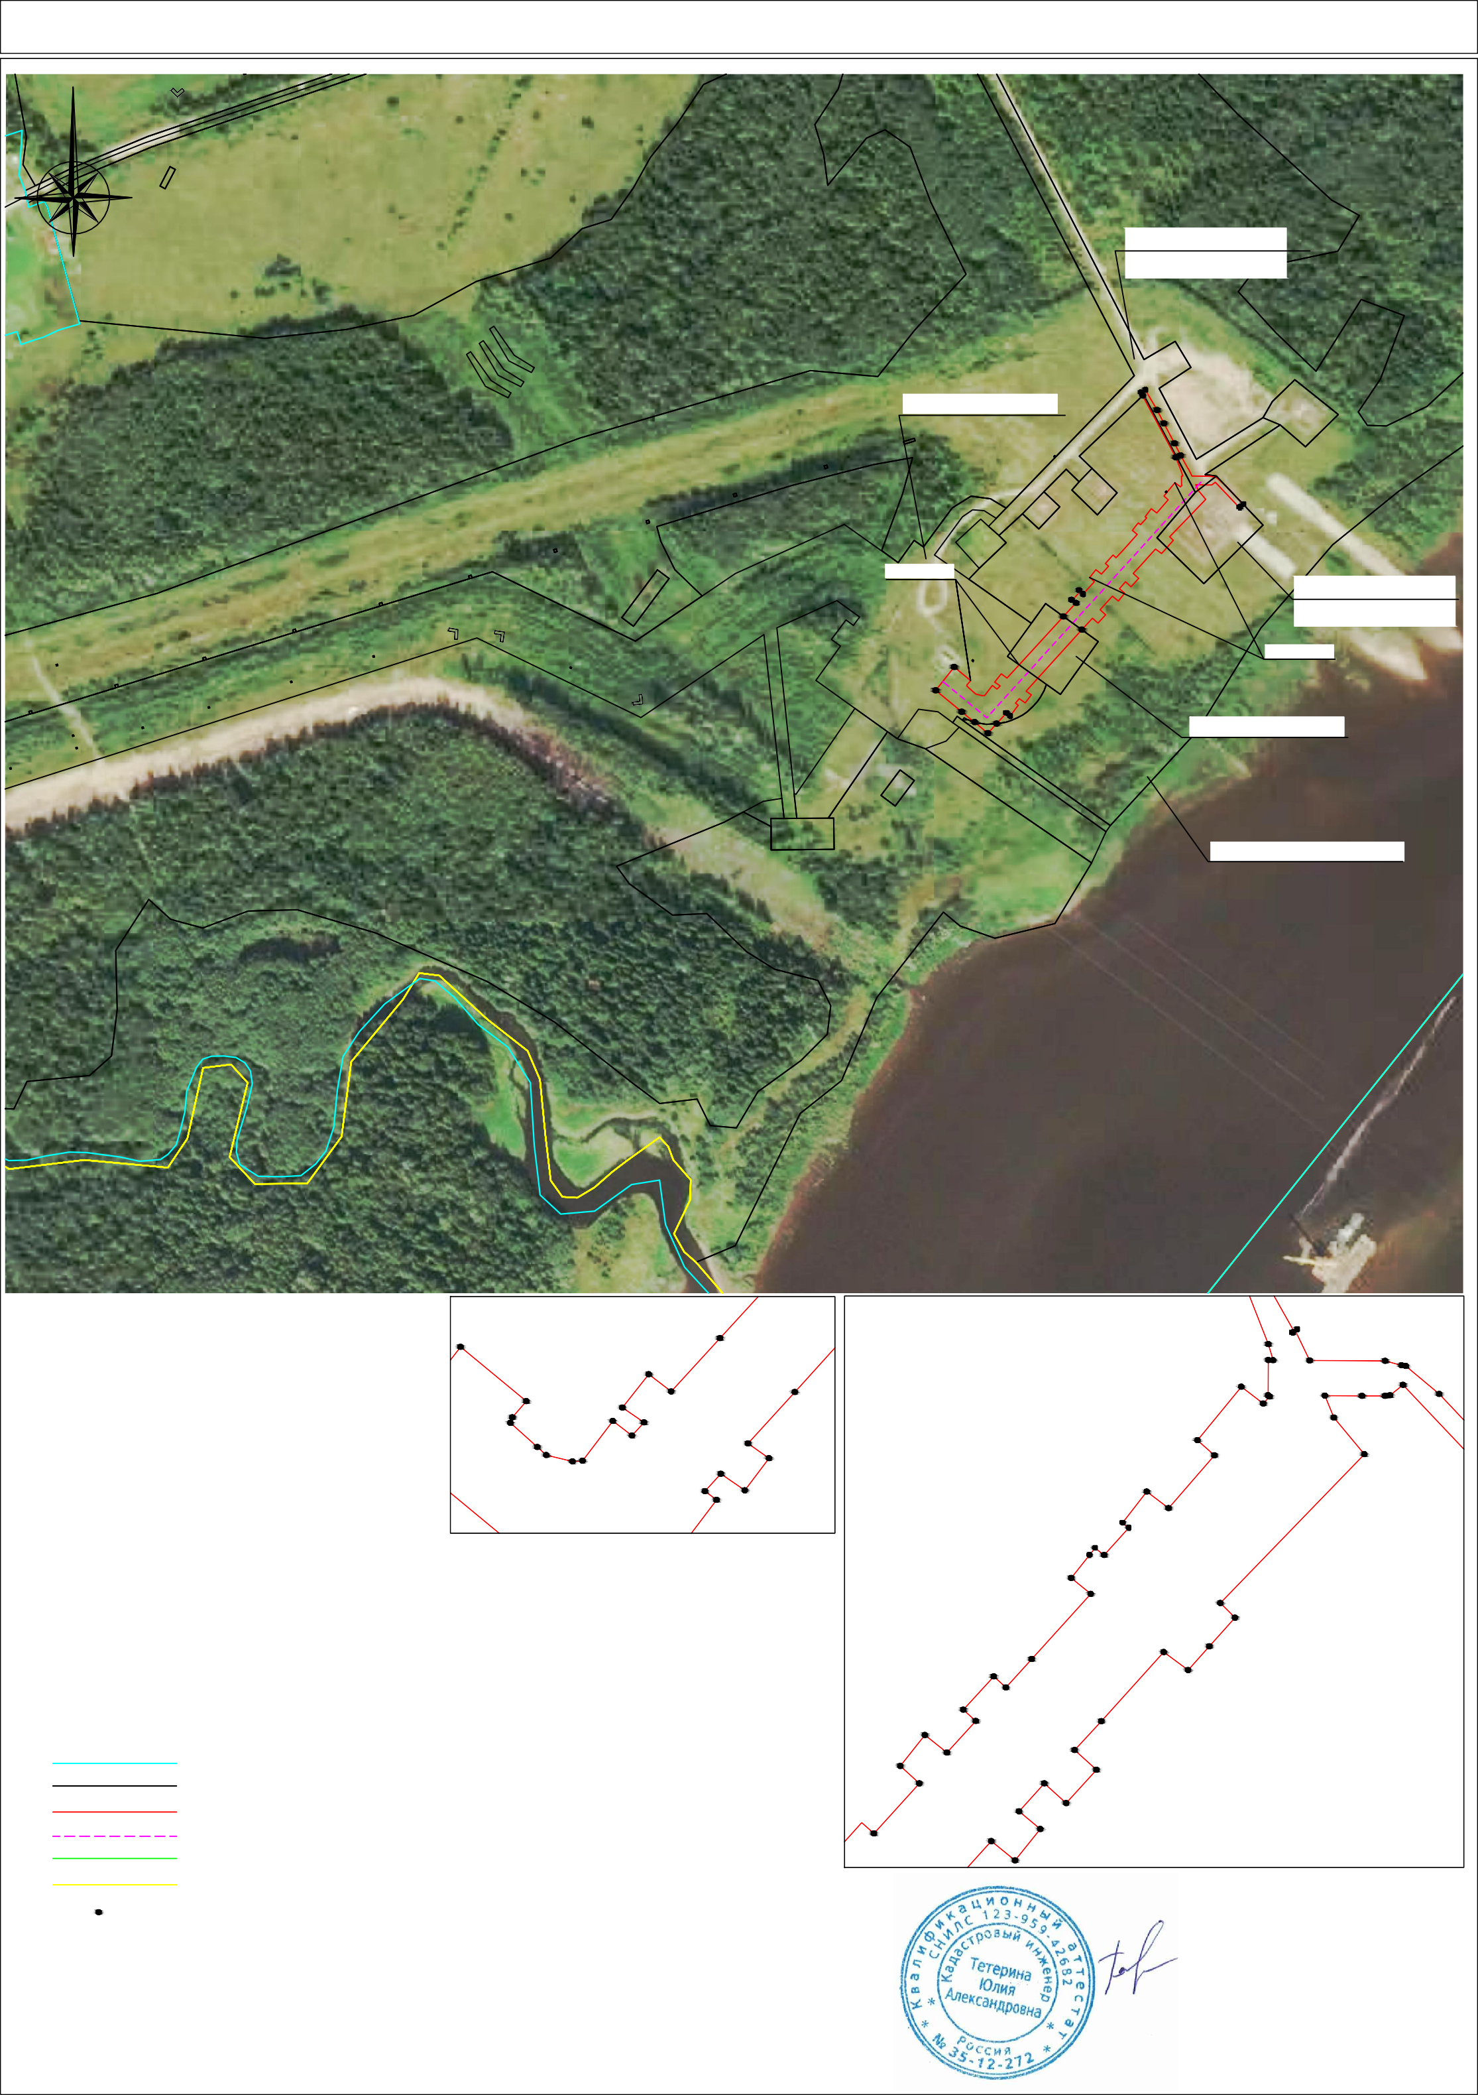ɒɟɤɫɧɢɧɫɤɢɣ
ȼɵɧɨɫɤɚ
999
997
986
987 993
996
995
998
970
988
994
989
990
991
992
971
972
975 974
973
976
Ɇɚɫɲɬɚɛ
ȼɵɧɨɫɤɚ
1031
1030
1029
1025
934
935
936 937 938 939
940
1028
1027
948
945
941
1026
949
947 946 944
1024
1023
950
1021

1020
1017
1022
1019
1016 1018
1015
1014 951
952
1013
955
1011
953
954
1010
1012
1007
956
1009
1006
1008
957
958
960
961
962
959
1005
964
Ɇɚɫɲɬɚɛ
ɦɭɧɢɰɢɩɚɥɶɧɵɣ ɪɚɣɨɧ Ⱦɨɦɲɢɧɫɤɨɟ
ɫɟɥɶɫɤɨɟ ɩɨɫɟɥɟɧɢɟ
ɭɱɚɫɬɤɚ ɜɯɨɞɹɳɟɝɨ ɜ ɫɨɫɬɚɜ ɟɞɢɧɨɝɨ ɡɟɦɥɟɩɨɥɶɡɨɜɚɧɢɹ
- ɨɛɨɡɧɚɱɟɧɢɟ ɦɭɧɢɰɢɩɚɥɶɧɨɝɨ ɪɚɣɨɧɚ
- ɨɛɨɡɧɚɱɟɧɢɟ ɫɟɥɶɫɤɨɝɨ ɢ ɝɨɪɨɞɫɤɨɝɨ ɩɨɫɟɥɟɧɢɹ
ɧɚɫɟɥɟɧɧɨɝɨ ɩɭɧɤɬɚ

Ⱦɚɬɚ 01 " ɫɟɧɬɹɛɪɹ ɝ

Ʌɢɫɬ

ɋɯɟɦɚ ɪɚɫɩɨɥɨɠɟɧɢɹ ɝɪɚɧɢɰ ɩɭɛɥɢɱɧɨɝɨ ɫɟɪɜɢɬɭɬɚ

ɋ

ɑɟɪɟɩɨɜɟɰɤɢɣ ɦɭɧɢɰɢɩɚɥɶɧɵɣ ɪɚɣɨɧ əɝɚɧɨɜɫɤɨɟ ɫɟɥɶɫɤɨɟ ɩɨɫɟɥɟɧɢɟ
35:22:0106026

ɐɚɪɟɜɨ

35:22:0000000:20
(35:22:0112036:205)

35:22:0000000:239(7)

35:22:0112036:1405

1036
1035

1037
1038

1040

1039

35:22:0000000:348
(35:22:0112036:535)
35:22:0000000:348
(35:22:0112036:534)

ȼɵɧɨɫɤɚ

1034
1426
1425-1404

ȼɵɧɨɫɤɚ

1403

1041-1060

ȼɵɧɨɫɤɚ
35:22:0000000:11
(35:22:0112036:20)

ȼɵɧɨɫɤɚ

1279

35:22:0000000:349

35:22:0000000:20
(35:22:0112036:204)
35:22:0000000:349

35:22:0000000:348
(35:22:0112036:533)

1125

1133-1146

1305
1306
1147 11481149
1301 1300
1304 1303 1302

35:22:0112036

12991298

1281-1297

1345
1344
1343
1342

1338
1339
1307-1313
1314-1337

1341 1340

35:22:0000000:397
35:22:0112008

35:22:0000000:350
(35:22:0112008:53)

ȼɵɧɨɫɤɚ

1132
1131
1130
1129
1128
1127

1126
Ɇɚɫɲɬɚɛ

Ʉɚɞɚɫɬɪɨɜɵɣ ɢɧɠɟɧɟɪ ɘ Ⱥ Ɍɟɬɟɪɢɧɚ

ɉɨɞɩɢɫɶ BBBBBBBBB ɘ Ⱥ Ɍɟɬɟɪɢɧɚ/

1
35:22:0111042
35:23:0111042:865

Ɇɚɫɲɬɚɛ ɂɫɩɨɥɶɡɭɟɦɵɟ ɭɫɥɨɜɧɵɟ ɡɧɚɤɢ ɢ ɨɛɨɡɧɚɱɟɧɢɹ
  - ɝɪɚɧɢɰɚ ɤɚɞɚɫɬɪɨɜɨɝɨ ɤɜɚɪɬɚɥɚ
  - ɝɪɚɧɢɰɚ ɡɟɦɟɥɶɧɨɝɨ ɭɱɚɫɬɤɚ ɫɜɟɞɟɧɢɹ ɨ ɤɨɬɨɪɨɣ ɢɦɟɸɬɫɹ ɜ ȿȽɊɇ
  - ɨɛɨɡɧɚɱɟɧɢɟ ɝɪɚɧɢɰɵ ɩɭɛɥɢɱɧɨɝɨ ɫɟɪɜɢɬɭɬɚ
  - ɨɫɶ ɩɨɞɴɟɡɞɧɨɣ ɚɜɬɨɞɨɪɨɝɢ
  - ɝɪɚɧɢɰɚ ɦɭɧɢɰɢɩɚɥɶɧɨɝɨ ɪɚɣɨɧɚ
  - ɝɪɚɧɢɰɚ ɫɟɥɶɫɤɨɝɨ ɩɨɫɟɥɟɧɢɹ
  - ɨɛɨɡɧɚɱɟɧɢɟ ɯɚɪɚɤɬɟɪɧɨɣ ɬɨɱɤɢ ɝɪɚɧɢɰɵ ɩɭɛɥɢɱɧɨɝɨ ɫɟɪɜɢɬɭɬɚ
  - ɨɛɨɡɧɚɱɟɧɢɟ ɧɨɦɟɪɚ ɤɚɞɚɫɬɪɨɜɨɝɨ ɤɜɚɪɬɚɥɚ
  - ɨɛɨɡɧɚɱɟɧɢɟ ɤɚɞɚɫɬɪɨɜɨɝɨ ɧɨɦɟɪɚ ɡɟɦɟɥɶɧɨɝɨ ɭɱɚɫɬɤɚ ɫɜɟɞɟɧɢɹ ɨ ɤɨɬɨɪɨɦ ɢɦɟɸɬɫɹ ɜ ȿȽɊɇ
Ⱦɚɬɚ 01 " ɫɟɧɬɹɛɪɹ ɝ

(35:23:0111042:745) ɨɛɨɡɧɚɱɟɧɢɟ ɤɚɞɚɫɬɪɨɜɨɝɨ ɧɨɦɟɪɚ ɨɛɨɫɨɛɥɟɧɧɨɝɨ

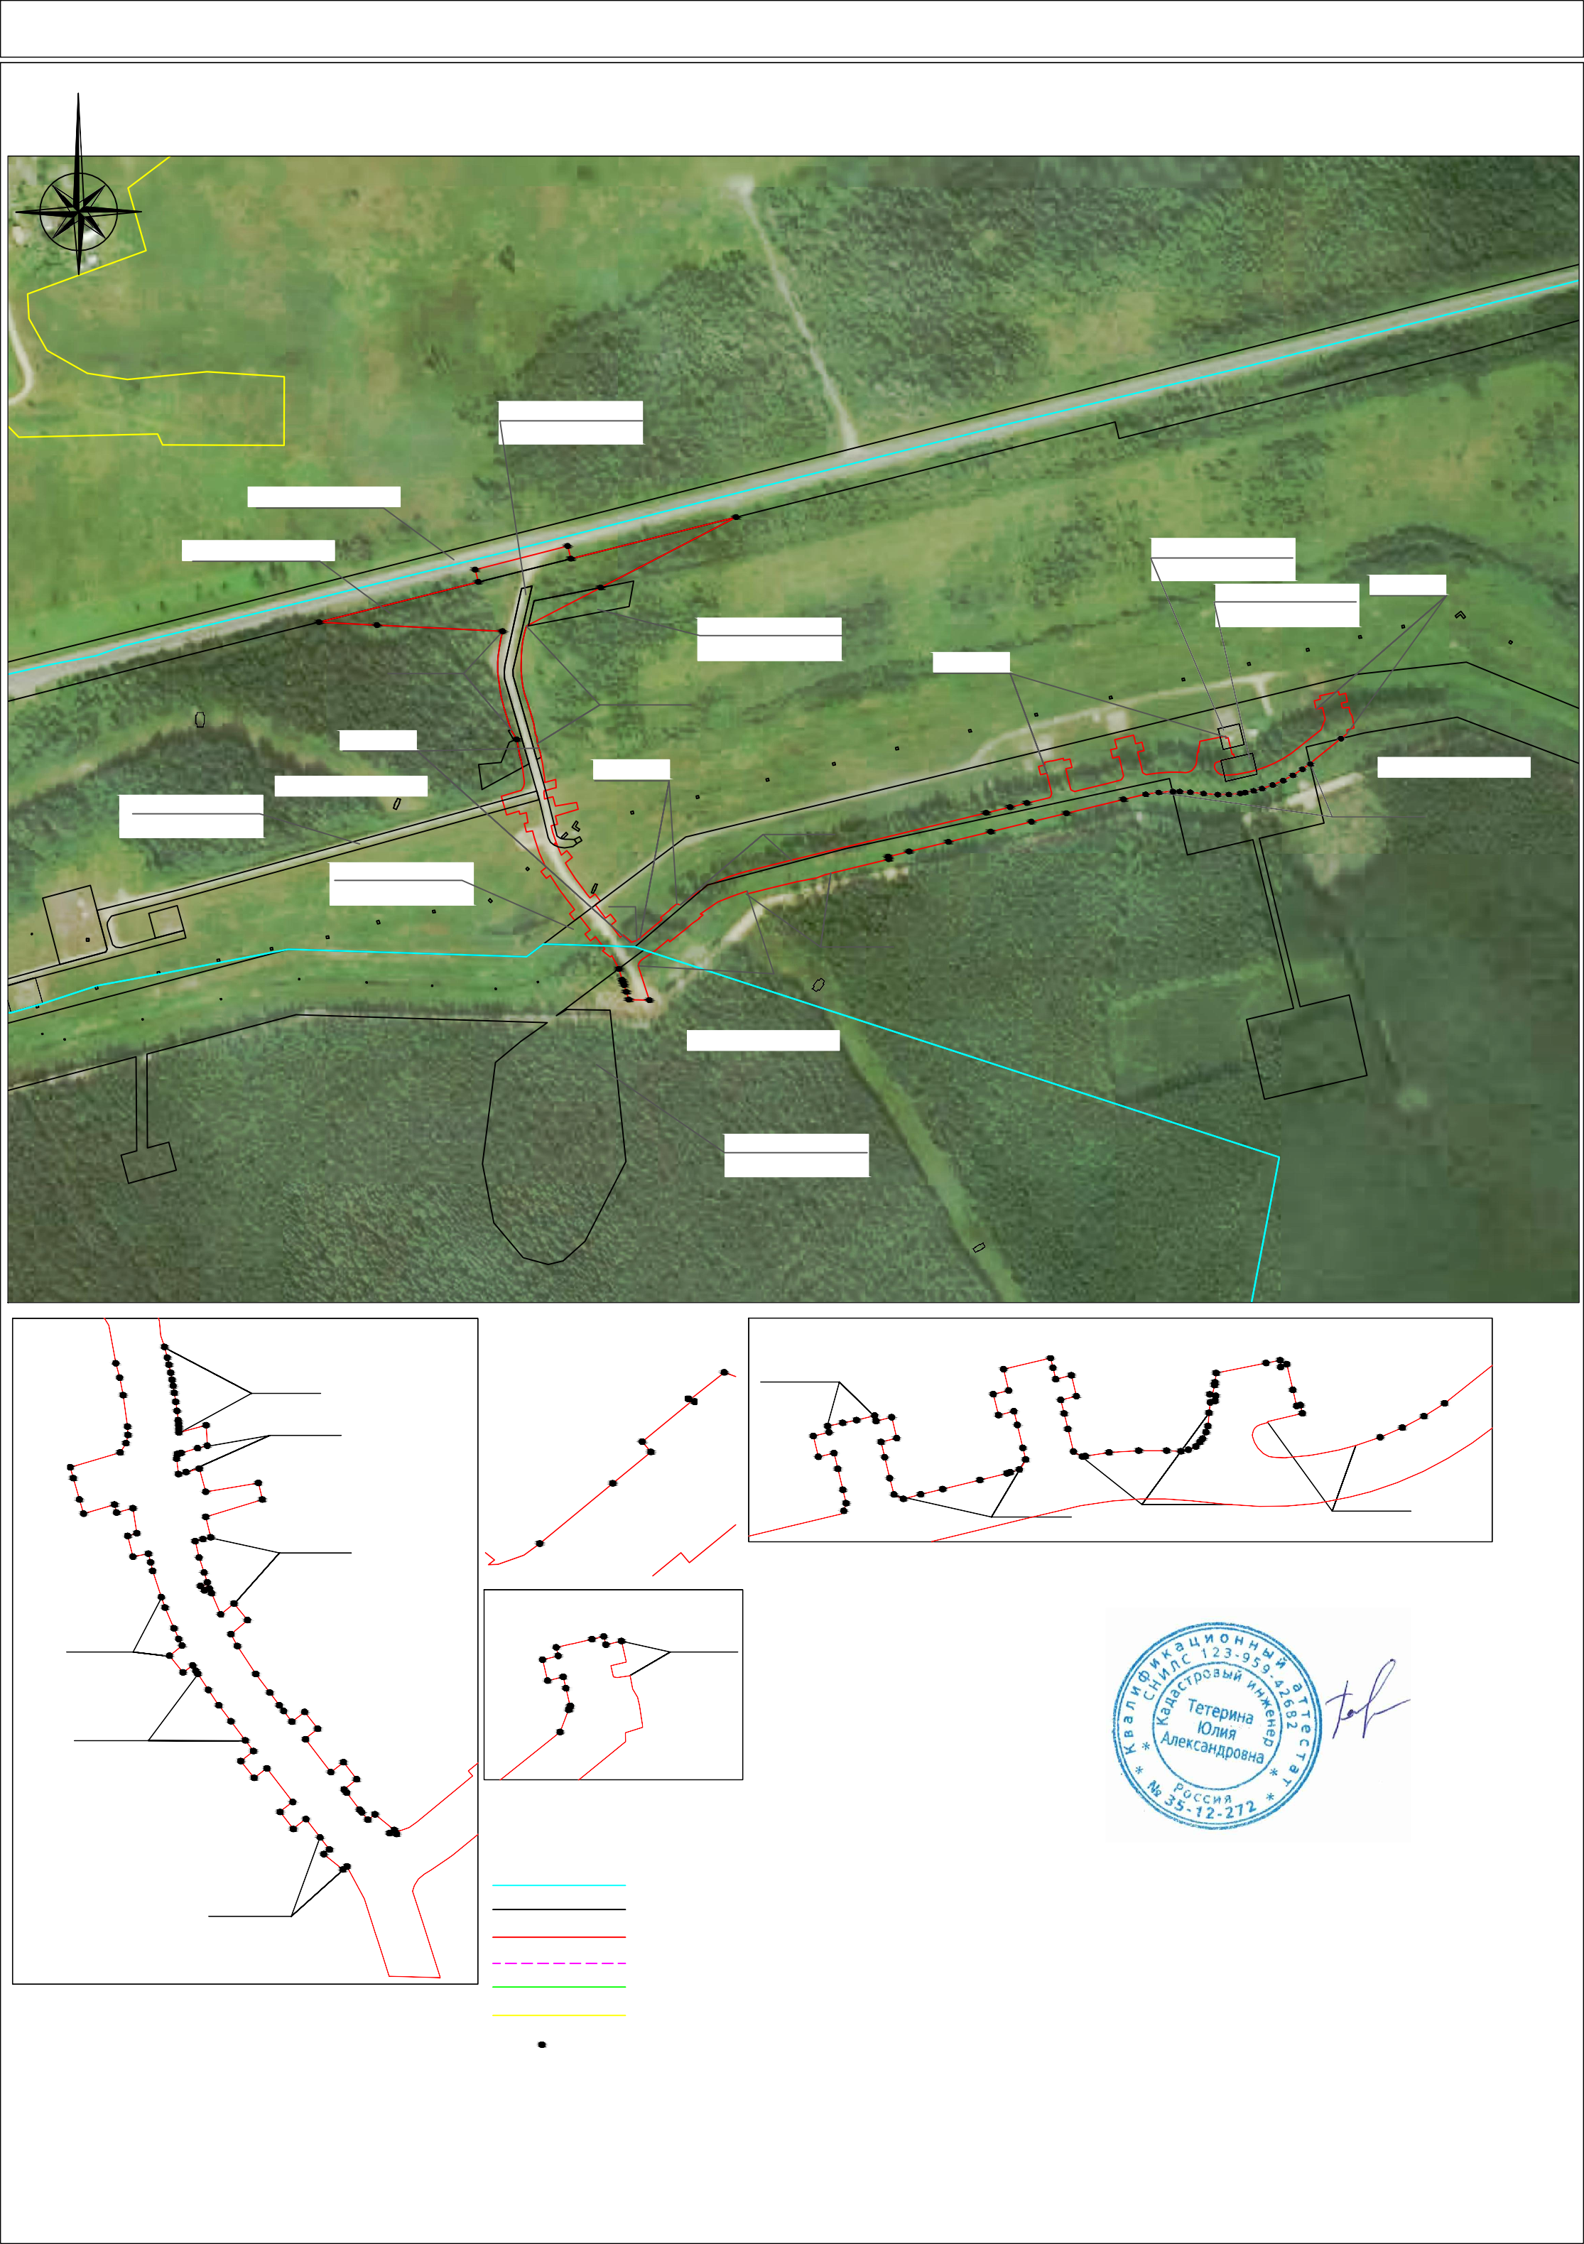ɑɟɪɟɩɨɜɟɰɤɢɣ
ȼɵɧɨɫɤɚ
1402
1401
1400
1399
1398
1397
13951396
1394
1393
10611074
1075
1076-1082
1392
1390
1083
1084
1391 1389
1386
1388
1387
1384
1085
1086
1087
1088-1099
1385
1383
1382

1375-1381
1100
1101
1102 1103
1373
1374
1104
1105
1106
1109
1107 1108 1110
1365-1372 1111
1112
1364
1363
1362 1361
1360
1114
1113 1115
1116 1126
1117
1118
1119
1125
1359
1358
1121
13571356
1120
1122
1355
1123 1124
1348-1354
1347
1346
Ɇɚɫɲɬɚɛ
ȼɵɧɨɫɤɚ
1189
1188
1156-1163
1164 1186
1165 1185
1187
1184
1190
1191 1192
1193
1194
1219 1220
1218
1221
1222
1223
1224
1213
1217 1216
1157
1156
1158
1155
1215 1225 1226
1227
1251
1250
1154
1153
1167
1168
1169
1170
1166
1183
1182
1195
1196
1197
1214
1212
1249
1248
1151
1152
1198-1211
1150
1171-1181
1228-1247
Ɇɚɫɲɬɚɛ
ȼɵɧɨɫɤɚ
1260 12611262
1259
1258
1257
1255
1254
1253
1252
1263
1264-1270
1256
1271
1272
1273
1274
1275
1276
1277
1278
Ɇɚɫɲɬɚɛ
ɦɭɧɢɰɢɩɚɥɶɧɵɣ ɪɚɣɨɧ Ⱥɛɚɤɚɧɨɜɫɤɨɟ
ɫɟɥɶɫɤɨɟ ɩɨɫɟɥɟɧɢɟ
ɭɱɚɫɬɤɚ ɜɯɨɞɹɳɟɝɨ ɜ ɫɨɫɬɚɜ ɟɞɢɧɨɝɨ ɡɟɦɥɟɩɨɥɶɡɨɜɚɧɢɹ
- ɨɛɨɡɧɚɱɟɧɢɟ ɦɭɧɢɰɢɩɚɥɶɧɨɝɨ ɪɚɣɨɧɚ
- ɨɛɨɡɧɚɱɟɧɢɟ ɫɟɥɶɫɤɨɝɨ ɢ ɝɨɪɨɞɫɤɨɝɨ ɩɨɫɟɥɟɧɢɹ
ɧɚɫɟɥɟɧɧɨɝɨ ɩɭɧɤɬɚ

Ʌɢɫɬ

ɋɯɟɦɚ ɪɚɫɩɨɥɨɠɟɧɢɹ ɝɪɚɧɢɰ ɩɭɛɥɢɱɧɨɝɨ ɫɟɪɜɢɬɭɬɚ

ɋ

1432
1431 1433
1430
1429

1434
35:22:0000000:114
(35:22:0111042:1233)
ɑɟɪɟɩɨɜɟɰɤɢɣ ɦɭɧɢɰɢɩɚɥɶɧɵɣ ɪɚɣɨɧ Ⱥɛɚɤɚɧɨɜɫɤɨɟ ɫɟɥɶɫɤɨɟ ɩɨɫɟɥɟɧɢɟ
35:22:0111042

1427
1428

1906
1435

1436-1444

35:22:0000000:355

1445 1446 1447 1448

1452-1463

1897-1905
1896
1894
1449 1450 1451
1465 1466

1895
1893 1892

1891 1890

1888
1464 1467
1468

1889
18871886
1884
1882
1880
1469
35:22:0000000:347

1885
1883
1881
1879
1864-1878

1863
1862

1854
1855

1853
1470

1852

14711472

1473 1474

1475
ɥɢɧɢɹ ɫɜɨɞɤɢ ɫ ɥɢɫɬɨɦ

ȼɵɧɨɫɤɚ
1851
1850
1849

1848
1476 1477
1847

1846

ȼɵɧɨɫɤɚ

1859
1857 1856
1858
1860

1861
Ɇɚɫɲɬɚɛ

1
35:22:0111042
35:23:0111042:865
Ɇɚɫɲɬɚɛ ɂɫɩɨɥɶɡɭɟɦɵɟ ɭɫɥɨɜɧɵɟ ɡɧɚɤɢ ɢ ɨɛɨɡɧɚɱɟɧɢɹ
  - ɝɪɚɧɢɰɚ ɤɚɞɚɫɬɪɨɜɨɝɨ ɤɜɚɪɬɚɥɚ
  - ɝɪɚɧɢɰɚ ɡɟɦɟɥɶɧɨɝɨ ɭɱɚɫɬɤɚ ɫɜɟɞɟɧɢɹ ɨ ɤɨɬɨɪɨɣ ɢɦɟɸɬɫɹ ɜ ȿȽɊɇ
  - ɨɛɨɡɧɚɱɟɧɢɟ ɝɪɚɧɢɰɵ ɩɭɛɥɢɱɧɨɝɨ ɫɟɪɜɢɬɭɬɚ
  - ɨɫɶ ɩɨɞɴɟɡɞɧɨɣ ɚɜɬɨɞɨɪɨɝɢ
  - ɝɪɚɧɢɰɚ ɦɭɧɢɰɢɩɚɥɶɧɨɝɨ ɪɚɣɨɧɚ
  - ɝɪɚɧɢɰɚ ɫɟɥɶɫɤɨɝɨ ɩɨɫɟɥɟɧɢɹ
  - ɨɛɨɡɧɚɱɟɧɢɟ ɯɚɪɚɤɬɟɪɧɨɣ ɬɨɱɤɢ ɝɪɚɧɢɰɵ ɩɭɛɥɢɱɧɨɝɨ ɫɟɪɜɢɬɭɬɚ
  - ɨɛɨɡɧɚɱɟɧɢɟ ɧɨɦɟɪɚ ɤɚɞɚɫɬɪɨɜɨɝɨ ɤɜɚɪɬɚɥɚ
  - ɨɛɨɡɧɚɱɟɧɢɟ ɤɚɞɚɫɬɪɨɜɨɝɨ ɧɨɦɟɪɚ ɡɟɦɟɥɶɧɨɝɨ ɭɱɚɫɬɤɚ ɫɜɟɞɟɧɢɹ ɨ ɤɨɬɨɪɨɦ ɢɦɟɸɬɫɹ ɜ ȿȽɊɇ

Ʉɚɞɚɫɬɪɨɜɵɣ ɢɧɠɟɧɟɪ ɘ Ⱥ Ɍɟɬɟɪɢɧɚ

ɉɨɞɩɢɫɶ BBBBBBBBB ɘ Ⱥ Ɍɟɬɟɪɢɧɚ/ Ⱦɚɬɚ 01 " ɫɟɧɬɹɛɪɹ ɝ

(35:23:0111042:745) ɨɛɨɡɧɚɱɟɧɢɟ ɤɚɞɚɫɬɪɨɜɨɝɨ ɧɨɦɟɪɚ ɨɛɨɫɨɛɥɟɧɧɨɝɨ

ɑɟɪɟɩɨɜɟɰɤɢɣ
ɦɭɧɢɰɢɩɚɥɶɧɵɣ ɪɚɣɨɧ Ⱥɛɚɤɚɧɨɜɫɤɨɟ
ɫɟɥɶɫɤɨɟ ɩɨɫɟɥɟɧɢɟ
ɭɱɚɫɬɤɚ ɜɯɨɞɹɳɟɝɨ ɜ ɫɨɫɬɚɜ ɟɞɢɧɨɝɨ ɡɟɦɥɟɩɨɥɶɡɨɜɚɧɢɹ
- ɨɛɨɡɧɚɱɟɧɢɟ ɦɭɧɢɰɢɩɚɥɶɧɨɝɨ ɪɚɣɨɧɚ
- ɨɛɨɡɧɚɱɟɧɢɟ ɫɟɥɶɫɤɨɝɨ ɢ ɝɨɪɨɞɫɤɨɝɨ ɩɨɫɟɥɟɧɢɹ
ɧɚɫɟɥɟɧɧɨɝɨ ɩɭɧɤɬɚ

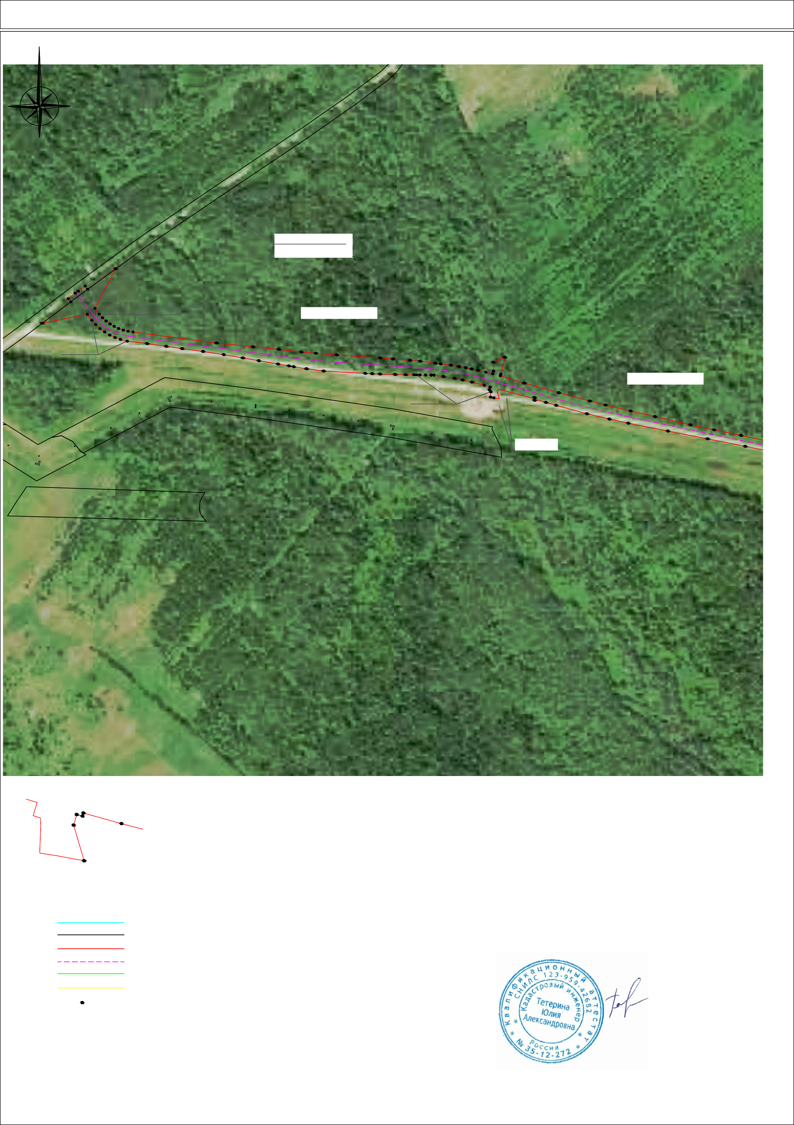
Ʌɢɫɬ

ɋɯɟɦɚ ɪɚɫɩɨɥɨɠɟɧɢɹ ɝɪɚɧɢɰ ɩɭɛɥɢɱɧɨɝɨ ɫɟɪɜɢɬɭɬɚ

ɋ

ɑɟɪɟɩɨɜɟɰɤɢɣ ɦɭɧɢɰɢɩɚɥɶɧɵɣ ɪɚɣɨɧ Ⱥɛɚɤɚɧɨɜɫɤɨɟ ɫɟɥɶɫɤɨɟ ɩɨɫɟɥɟɧɢɟ
35:22:0111042

1478
ɥɢɧɢɹ ɫɜɨɞɤɢ ɫ ɥɢɫɬɨɦ

1845

1479

1844

1480 1481

1843

1482

1842

1483
1484

1841

1485 1486

35:22:0000000:347

1487 1488

ȼɵɧɨɫɤɚ

1840
1839

1838

1837 1836
1489

1835

1490

1834

1495 1496 1497

1498 1499

1829
1828

1827

1826

1825
1500

1824

15011502

1503 1504
ɥɢɧɢɹ ɫɜɨɞɤɢ ɫ ɥɢɫɬɨɦ

1823
1822

1821
1505

1820

1
35:22:0111042
35:23:0111042:865

Ɇɚɫɲɬɚɛ ɂɫɩɨɥɶɡɭɟɦɵɟ ɭɫɥɨɜɧɵɟ ɡɧɚɤɢ ɢ ɨɛɨɡɧɚɱɟɧɢɹ
  - ɝɪɚɧɢɰɚ ɤɚɞɚɫɬɪɨɜɨɝɨ ɤɜɚɪɬɚɥɚ
  - ɝɪɚɧɢɰɚ ɡɟɦɟɥɶɧɨɝɨ ɭɱɚɫɬɤɚ ɫɜɟɞɟɧɢɹ ɨ ɤɨɬɨɪɨɣ ɢɦɟɸɬɫɹ ɜ ȿȽɊɇ
  - ɨɛɨɡɧɚɱɟɧɢɟ ɝɪɚɧɢɰɵ ɩɭɛɥɢɱɧɨɝɨ ɫɟɪɜɢɬɭɬɚ
  - ɨɫɶ ɩɨɞɴɟɡɞɧɨɣ ɚɜɬɨɞɨɪɨɝɢ
  - ɝɪɚɧɢɰɚ ɦɭɧɢɰɢɩɚɥɶɧɨɝɨ ɪɚɣɨɧɚ
  - ɝɪɚɧɢɰɚ ɫɟɥɶɫɤɨɝɨ ɩɨɫɟɥɟɧɢɹ
  - ɨɛɨɡɧɚɱɟɧɢɟ ɯɚɪɚɤɬɟɪɧɨɣ ɬɨɱɤɢ ɝɪɚɧɢɰɵ ɩɭɛɥɢɱɧɨɝɨ ɫɟɪɜɢɬɭɬɚ
  - ɨɛɨɡɧɚɱɟɧɢɟ ɧɨɦɟɪɚ ɤɚɞɚɫɬɪɨɜɨɝɨ ɤɜɚɪɬɚɥɚ
  - ɨɛɨɡɧɚɱɟɧɢɟ ɤɚɞɚɫɬɪɨɜɨɝɨ ɧɨɦɟɪɚ ɡɟɦɟɥɶɧɨɝɨ ɭɱɚɫɬɤɚ ɫɜɟɞɟɧɢɹ ɨ ɤɨɬɨɪɨɦ ɢɦɟɸɬɫɹ ɜ ȿȽɊɇ

Ʉɚɞɚɫɬɪɨɜɵɣ ɢɧɠɟɧɟɪ ɘ Ⱥ Ɍɟɬɟɪɢɧɚ

ɉɨɞɩɢɫɶ BBBBBBBBB ɘ Ⱥ Ɍɟɬɟɪɢɧɚ/

(35:23:0111042:745) ɨɛɨɡɧɚɱɟɧɢɟ ɤɚɞɚɫɬɪɨɜɨɝɨ ɧɨɦɟɪɚ ɨɛɨɫɨɛɥɟɧɧɨɝɨ
Ⱦɚɬɚ 01 " ɫɟɧɬɹɛɪɹ ɝ

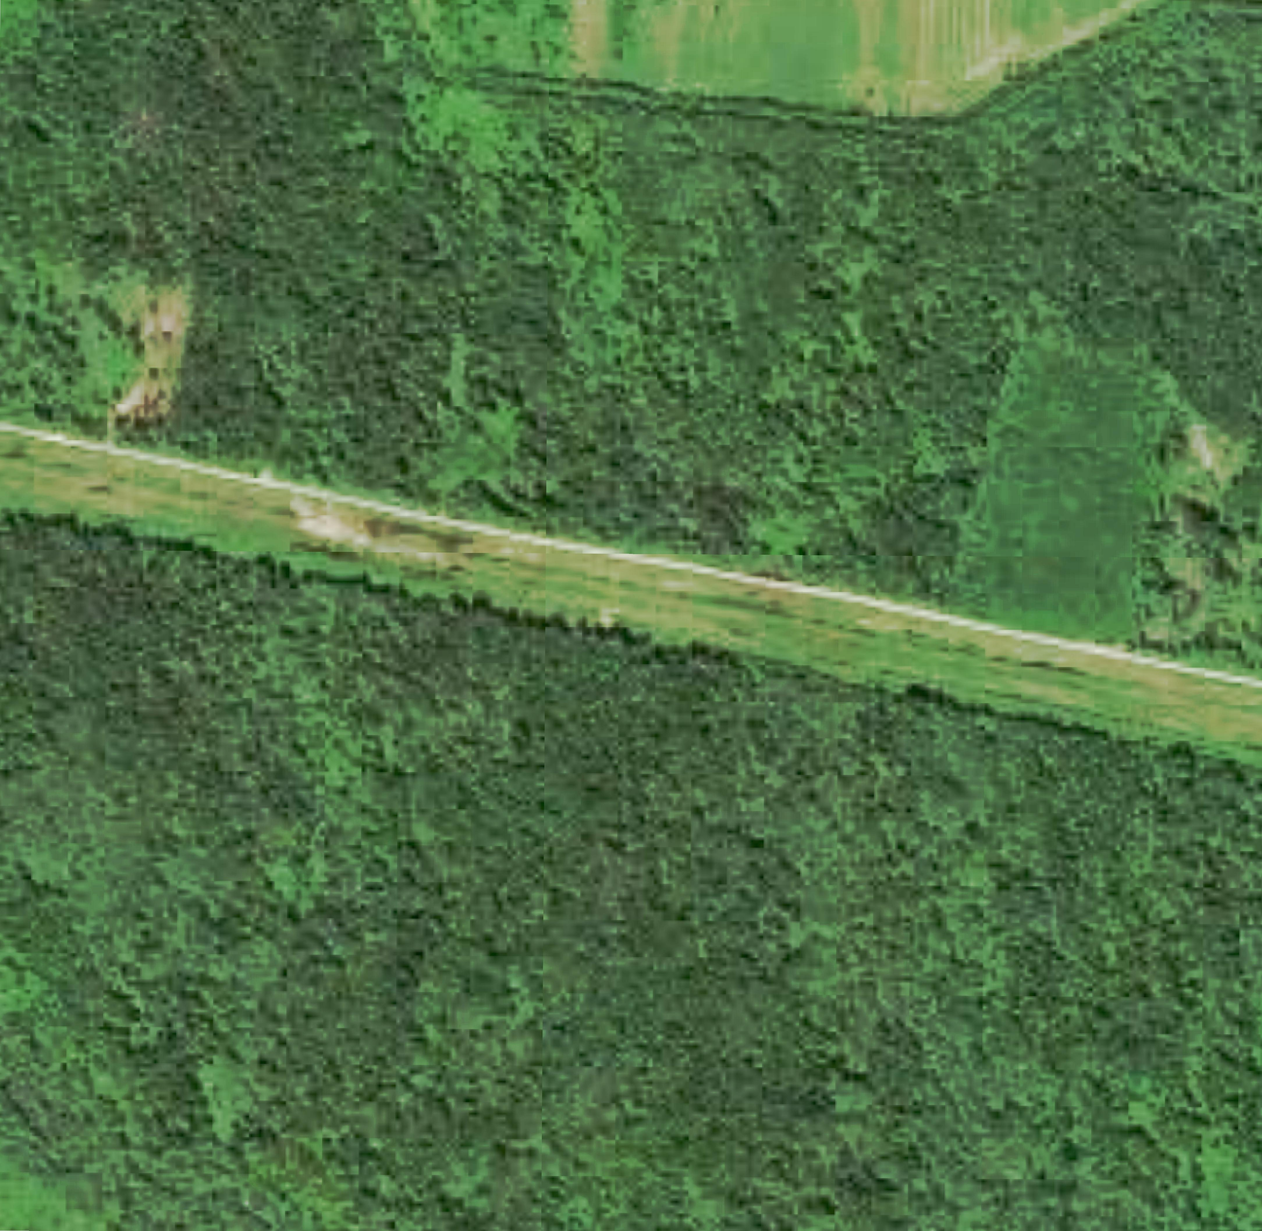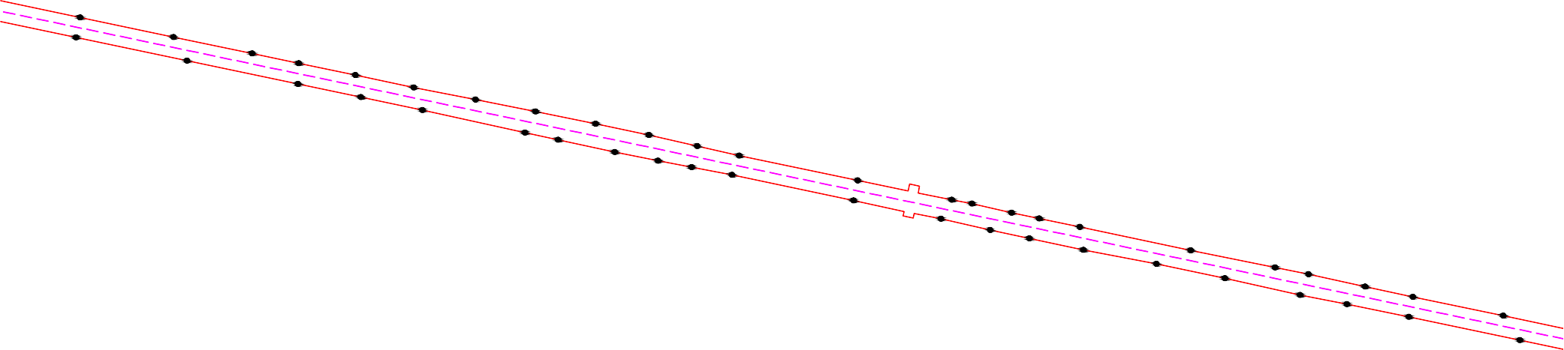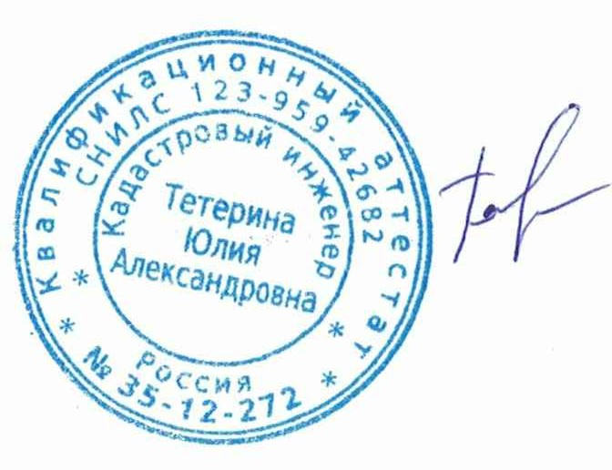ɑɟɪɟɩɨɜɟɰɤɢɣ
ȼɵɧɨɫɤɚ
1492
1493
1491
1494
1833
1832
1830
1831
Ɇɚɫɲɬɚɛ
ɦɭɧɢɰɢɩɚɥɶɧɵɣ ɪɚɣɨɧ Ⱥɛɚɤɚɧɨɜɫɤɨɟ
ɫɟɥɶɫɤɨɟ ɩɨɫɟɥɟɧɢɟ
ɭɱɚɫɬɤɚ ɜɯɨɞɹɳɟɝɨ ɜ ɫɨɫɬɚɜ ɟɞɢɧɨɝɨ ɡɟɦɥɟɩɨɥɶɡɨɜɚɧɢɹ
- ɨɛɨɡɧɚɱɟɧɢɟ ɦɭɧɢɰɢɩɚɥɶɧɨɝɨ ɪɚɣɨɧɚ
- ɨɛɨɡɧɚɱɟɧɢɟ ɫɟɥɶɫɤɨɝɨ ɢ ɝɨɪɨɞɫɤɨɝɨ ɩɨɫɟɥɟɧɢɹ
ɧɚɫɟɥɟɧɧɨɝɨ ɩɭɧɤɬɚ

Ʌɢɫɬ

ɋɯɟɦɚ ɪɚɫɩɨɥɨɠɟɧɢɹ ɝɪɚɧɢɰ ɩɭɛɥɢɱɧɨɝɨ ɫɟɪɜɢɬɭɬɚ

ɋ

ɑɟɪɟɩɨɜɟɰɤɢɣ ɦɭɧɢɰɢɩɚɥɶɧɵɣ ɪɚɣɨɧ Ⱥɛɚɤɚɧɨɜɫɤɨɟ ɫɟɥɶɫɤɨɟ ɩɨɫɟɥɟɧɢɟ
35:22:0111042

1506
ɥɢɧɢɹ ɫɜɨɞɤɢ ɫ ɥɢɫɬɨɦ
1507

1819

1508

1818

1509

35:22:0000000:347

1510

1511-1522
ȼɵɧɨɫɤɚ

1528-1537
ȼɵɧɨɫɤɚ

1542
35:22:0111042:865(2)

1544

ȼɵɧɨɫɤɚ

1817

1816

1814

1812

1783
1543 1545

1781

1815
1813
1810
1808 1806
1782
1556

1811
1809
1807 1805

1788-1799

1771
1770
1557
1558

1559

1769
1768
1767
1560

1561
35:22:0000000:355

ȼɵɧɨɫɤɚ

1766
1765
1764
1763
1562
1563

1758
1757

1568

1569
ɥɢɧɢɹ ɫɜɨɞɤɢ ɫ ɥɢɫɬɨɦ
1570

1756
1755
1754
157

1753

ȼɵɧɨɫɤɚ 1524 1525
1526 1527
1523
ȼɵɧɨɫɤɚ 1539 1540
1538
1541

1547

1546

1548

1549

1550
ȼɵɧɨɫɤɚ
ȼɵɧɨɫɤɚ

1564 1565

1566

1804
1803

1801 1800
1802

1787

1786

1784

1785

1780

1779

1777
1778

1551

1552

1553

1554

1555

1762

1761

1759
1760
1567

Ɇɚɫɲɬɚɛ
Ɇɚɫɲɬɚɛ
1776
Ɇɚɫɲɬɚɛ

Ɇɚɫɲɬɚɛ
ɂɫɩɨɥɶɡɭɟɦɵɟ ɭɫɥɨɜɧɵɟ ɡɧɚɤɢ ɢ ɨɛɨɡɧɚɱɟɧɢɹ
  - ɝɪɚɧɢɰɚ ɤɚɞɚɫɬɪɨɜɨɝɨ ɤɜɚɪɬɚɥɚ

Ɇɚɫɲɬɚɛ

1775

1774

1772
1773

1
35:22:0111042
35:23:0111042:865
- ɝɪɚɧɢɰɚ ɡɟɦɟɥɶɧɨɝɨ ɭɱɚɫɬɤɚ ɫɜɟɞɟɧɢɹ ɨ ɤɨɬɨɪɨɣ ɢɦɟɸɬɫɹ ɜ ȿȽɊɇ
- ɨɛɨɡɧɚɱɟɧɢɟ ɝɪɚɧɢɰɵ ɩɭɛɥɢɱɧɨɝɨ ɫɟɪɜɢɬɭɬɚ
- ɨɫɶ ɩɨɞɴɟɡɞɧɨɣ ɚɜɬɨɞɨɪɨɝɢ
- ɝɪɚɧɢɰɚ ɦɭɧɢɰɢɩɚɥɶɧɨɝɨ ɪɚɣɨɧɚ
- ɝɪɚɧɢɰɚ ɫɟɥɶɫɤɨɝɨ ɩɨɫɟɥɟɧɢɹ
- ɨɛɨɡɧɚɱɟɧɢɟ ɯɚɪɚɤɬɟɪɧɨɣ ɬɨɱɤɢ ɝɪɚɧɢɰɵ ɩɭɛɥɢɱɧɨɝɨ ɫɟɪɜɢɬɭɬɚ
- ɨɛɨɡɧɚɱɟɧɢɟ ɧɨɦɟɪɚ ɤɚɞɚɫɬɪɨɜɨɝɨ ɤɜɚɪɬɚɥɚ
- ɨɛɨɡɧɚɱɟɧɢɟ ɤɚɞɚɫɬɪɨɜɨɝɨ ɧɨɦɟɪɚ ɡɟɦɟɥɶɧɨɝɨ ɭɱɚɫɬɤɚ ɫɜɟɞɟɧɢɹ ɨ ɤɨɬɨɪɨɦ ɢɦɟɸɬɫɹ ɜ ȿȽɊɇ

Ʉɚɞɚɫɬɪɨɜɵɣ ɢɧɠɟɧɟɪ ɘ Ⱥ Ɍɟɬɟɪɢɧɚ

ɉɨɞɩɢɫɶ BBBBBBBBB ɘ Ⱥ Ɍɟɬɟɪɢɧɚ/

(35:23:0111042:745) ɨɛɨɡɧɚɱɟɧɢɟ ɤɚɞɚɫɬɪɨɜɨɝɨ ɧɨɦɟɪɚ ɨɛɨɫɨɛɥɟɧɧɨɝɨ

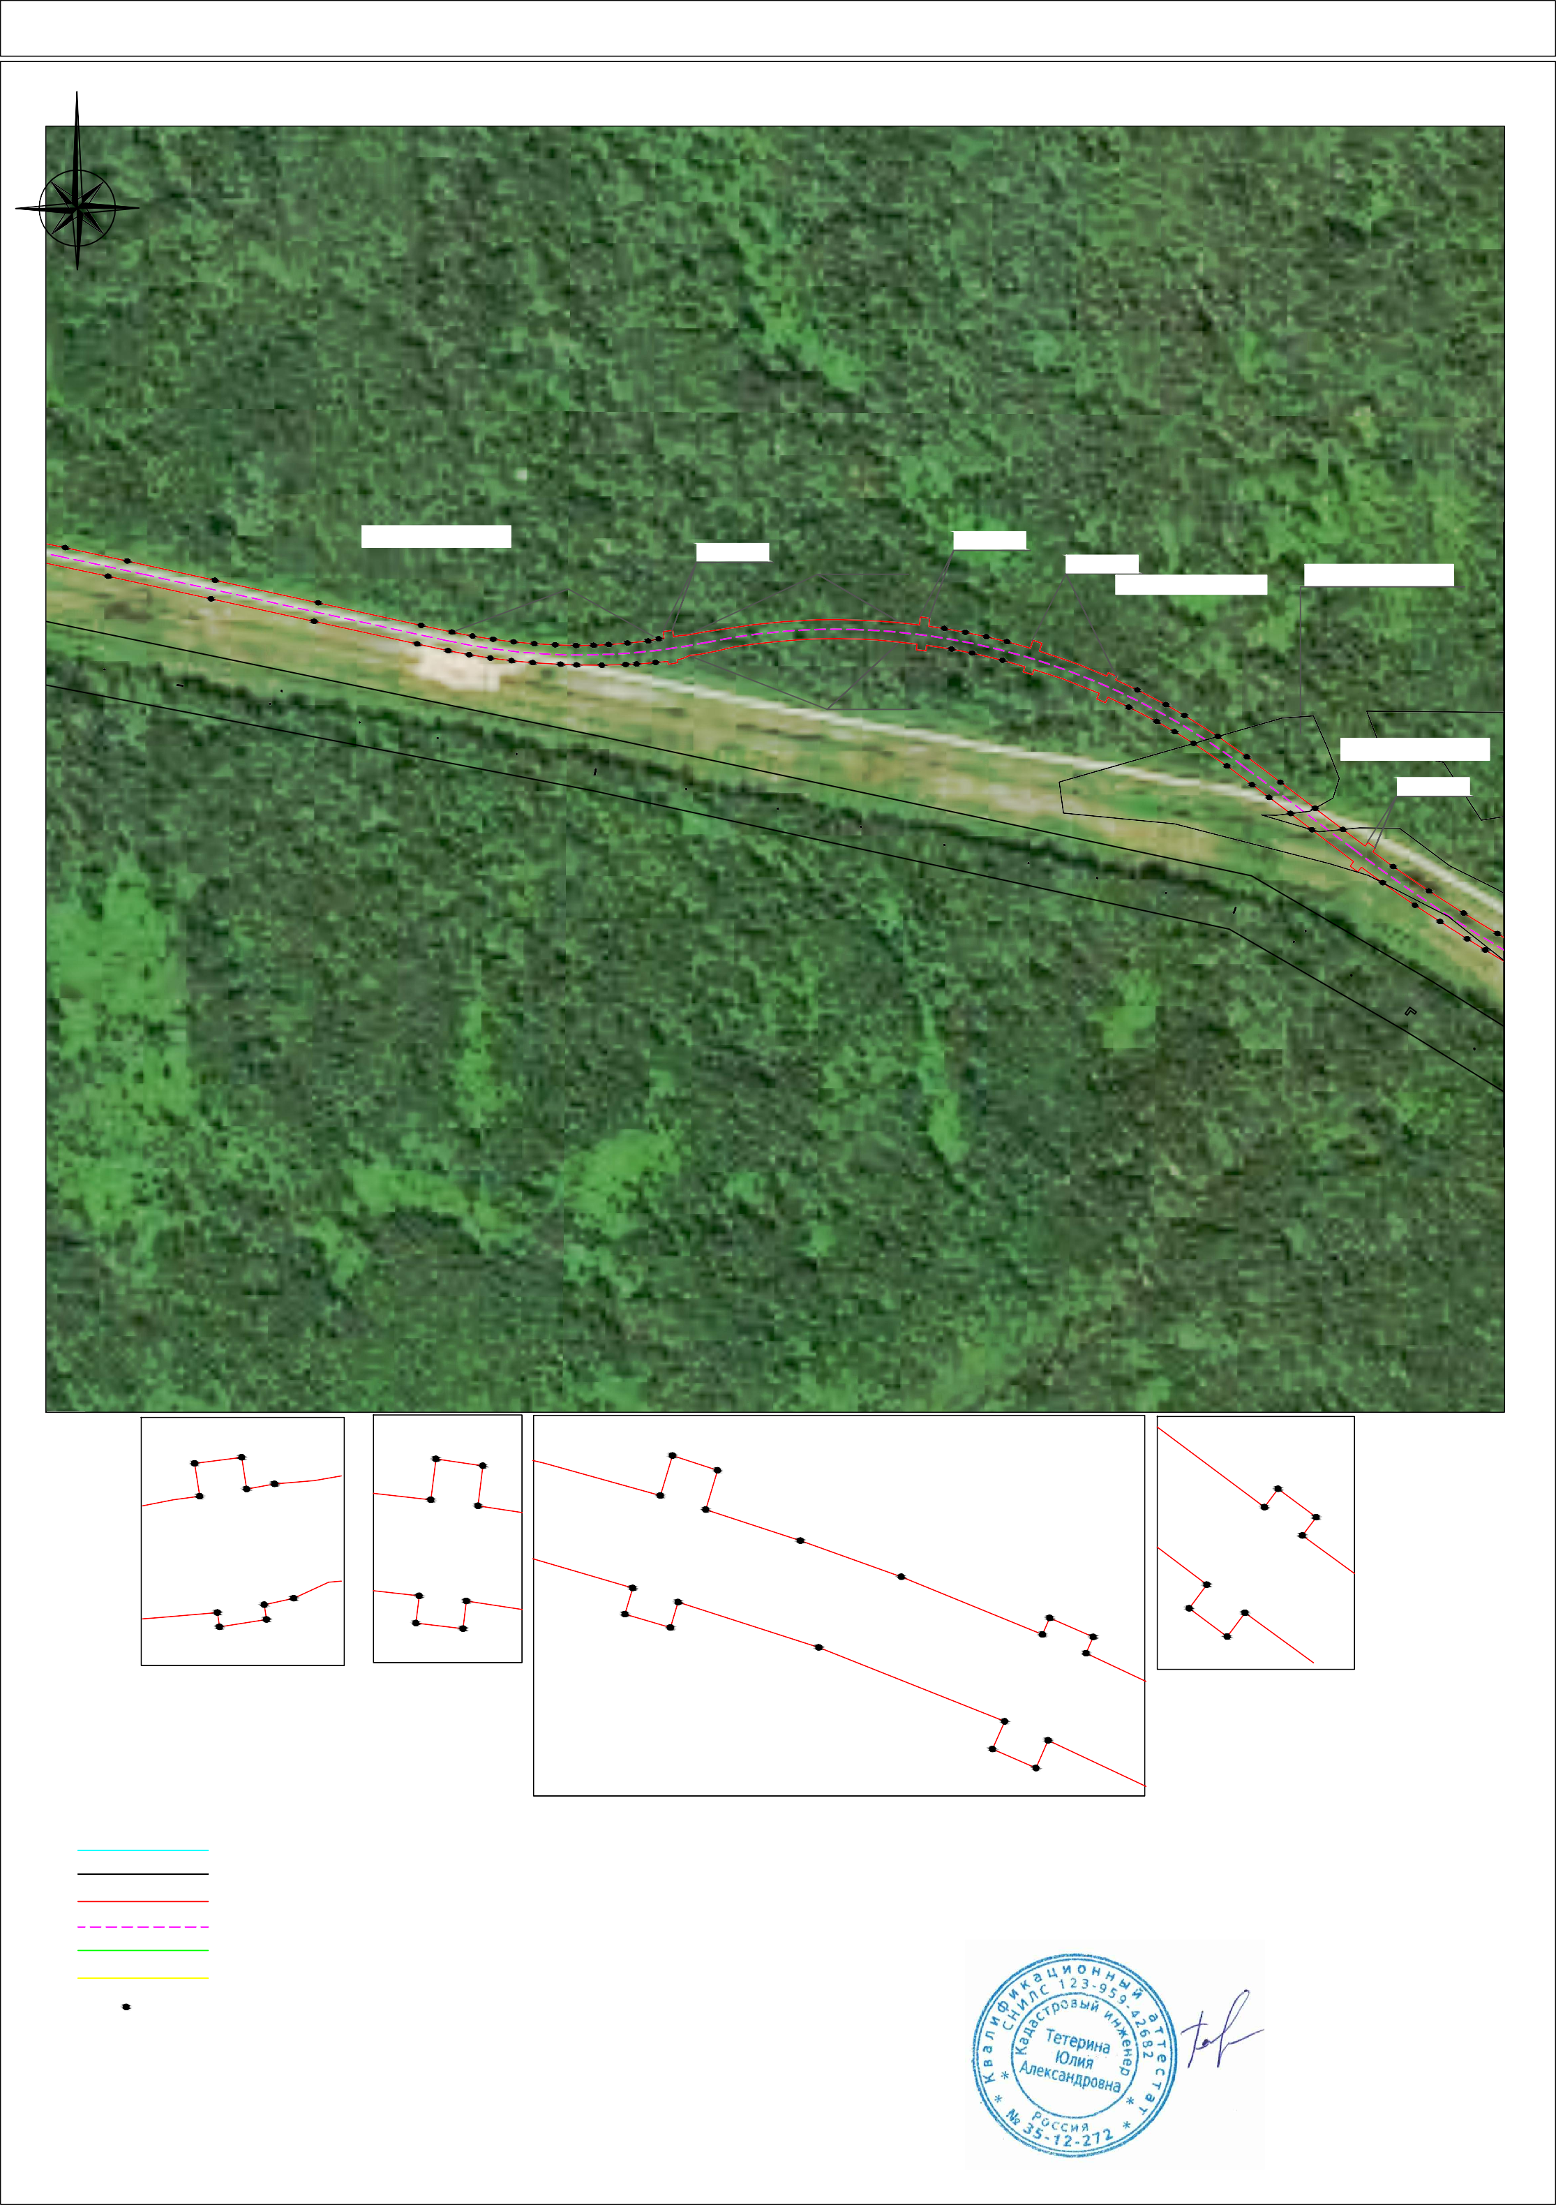
ɑɟɪɟɩɨɜɟɰɤɢɣ
ɦɭɧɢɰɢɩɚɥɶɧɵɣ ɪɚɣɨɧ Ⱥɛɚɤɚɧɨɜɫɤɨɟ
ɫɟɥɶɫɤɨɟ ɩɨɫɟɥɟɧɢɟ
ɭɱɚɫɬɤɚ ɜɯɨɞɹɳɟɝɨ ɜ ɫɨɫɬɚɜ ɟɞɢɧɨɝɨ ɡɟɦɥɟɩɨɥɶɡɨɜɚɧɢɹ
- ɨɛɨɡɧɚɱɟɧɢɟ ɦɭɧɢɰɢɩɚɥɶɧɨɝɨ ɪɚɣɨɧɚ
- ɨɛɨɡɧɚɱɟɧɢɟ ɫɟɥɶɫɤɨɝɨ ɢ ɝɨɪɨɞɫɤɨɝɨ ɩɨɫɟɥɟɧɢɹ
ɧɚɫɟɥɟɧɧɨɝɨ ɩɭɧɤɬɚ
Ⱦɚɬɚ 01 " ɫɟɧɬɹɛɪɹ ɝ

Ʌɢɫɬ

ɋɯɟɦɚ ɪɚɫɩɨɥɨɠɟɧɢɹ ɝɪɚɧɢɰ ɩɭɛɥɢɱɧɨɝɨ ɫɟɪɜɢɬɭɬɚ

ɋ

1572
ɥɢɧɢɹ ɫɜɨɞɤɢ ɫ ɥɢɫɬɨɦ
1752

1573

1751

1750

1749

1574

1748

1575

1576
ɑɟɪɟɩɨɜɟɰɤɢɣ ɦɭɧɢɰɢɩɚɥɶɧɵɣ ɪɚɣɨɧ Ⱥɛɚɤɚɧɨɜɫɤɨɟ ɫɟɥɶɫɤɨɟ ɩɨɫɟɥɟɧɢɟ
35:22:0111042
35:22:0111042:865(2)

1747

1746

1577

1745

1578

1579

1581

1580
1582

1744
1743
1742
1583

1740

1584

1741
1739

1738
1737
1585
1586
1587
1588

1736
1735
1589
1590
1591

35:22:0000000:346
(35:22:0111042:745)

35:22:0000000:347

1713
1712
1711
1710
1709
1708
1707
1706
1705

1704
1703
ȼɵɧɨɫɤɚ

35:22:0000000:346
(35:22:0111042:746)

35:22:0000000:346
(35:22:0111042:747)
1702
1701
1700

1699

Ʉɚɞɚɫɬɪɨɜɵɣ ɢɧɠɟɧɟɪ ɘ Ⱥ Ɍɟɬɟɪɢɧɚ

ɉɨɞɩɢɫɶ BBBBBBBBB ɘ Ⱥ Ɍɟɬɟɪɢɧɚ/ Ⱦɚɬɚ 01 " ɫɟɧɬɹɛɪɹ ɝ

1
35:22:0111042
35:23:0111042:865
Ɇɚɫɲɬɚɛ ɂɫɩɨɥɶɡɭɟɦɵɟ ɭɫɥɨɜɧɵɟ ɡɧɚɤɢ ɢ ɨɛɨɡɧɚɱɟɧɢɹ
  - ɝɪɚɧɢɰɚ ɤɚɞɚɫɬɪɨɜɨɝɨ ɤɜɚɪɬɚɥɚ
  - ɝɪɚɧɢɰɚ ɡɟɦɟɥɶɧɨɝɨ ɭɱɚɫɬɤɚ ɫɜɟɞɟɧɢɹ ɨ ɤɨɬɨɪɨɣ ɢɦɟɸɬɫɹ ɜ ȿȽɊɇ
  - ɨɛɨɡɧɚɱɟɧɢɟ ɝɪɚɧɢɰɵ ɩɭɛɥɢɱɧɨɝɨ ɫɟɪɜɢɬɭɬɚ
  - ɨɫɶ ɩɨɞɴɟɡɞɧɨɣ ɚɜɬɨɞɨɪɨɝɢ
  - ɝɪɚɧɢɰɚ ɦɭɧɢɰɢɩɚɥɶɧɨɝɨ ɪɚɣɨɧɚ
  - ɝɪɚɧɢɰɚ ɫɟɥɶɫɤɨɝɨ ɩɨɫɟɥɟɧɢɹ
  - ɨɛɨɡɧɚɱɟɧɢɟ ɯɚɪɚɤɬɟɪɧɨɣ ɬɨɱɤɢ ɝɪɚɧɢɰɵ ɩɭɛɥɢɱɧɨɝɨ ɫɟɪɜɢɬɭɬɚ
  - ɨɛɨɡɧɚɱɟɧɢɟ ɧɨɦɟɪɚ ɤɚɞɚɫɬɪɨɜɨɝɨ ɤɜɚɪɬɚɥɚ
  - ɨɛɨɡɧɚɱɟɧɢɟ ɤɚɞɚɫɬɪɨɜɨɝɨ ɧɨɦɟɪɚ ɡɟɦɟɥɶɧɨɝɨ ɭɱɚɫɬɤɚ ɫɜɟɞɟɧɢɹ ɨ ɤɨɬɨɪɨɦ ɢɦɟɸɬɫɹ ɜ ȿȽɊɇ

(35:23:0111042:745) ɨɛɨɡɧɚɱɟɧɢɟ ɤɚɞɚɫɬɪɨɜɨɝɨ ɧɨɦɟɪɚ ɨɛɨɫɨɛɥɟɧɧɨɝɨ
ɭɱɚɫɬɤɚ ɜɯɨɞɹɳɟɝɨ ɜ ɫɨɫɬɚɜ ɟɞɢɧɨɝɨ ɡɟɦɥɟɩɨɥɶɡɨɜɚɧɢɹ
ɑɟɪɟɩɨɜɟɰɤɢɣ ɨɛɨɡɧɚɱɟɧɢɟ ɦɭɧɢɰɢɩɚɥɶɧɨɝɨ ɪɚɣɨɧɚ
ɦɭɧɢɰɢɩɚɥɶɧɵɣ ɪɚɣɨɧ

Ⱥɛɚɤɚɧɨɜɫɤɨɟ
ɫɟɥɶɫɤɨɟ ɩɨɫɟɥɟɧɢɟ
  - ɨɛɨɡɧɚɱɟɧɢɟ ɫɟɥɶɫɤɨɝɨ ɢ ɝɨɪɨɞɫɤɨɝɨ ɩɨɫɟɥɟɧɢɹ
ɧɚɫɟɥɟɧɧɨɝɨ ɩɭɧɤɬɚ

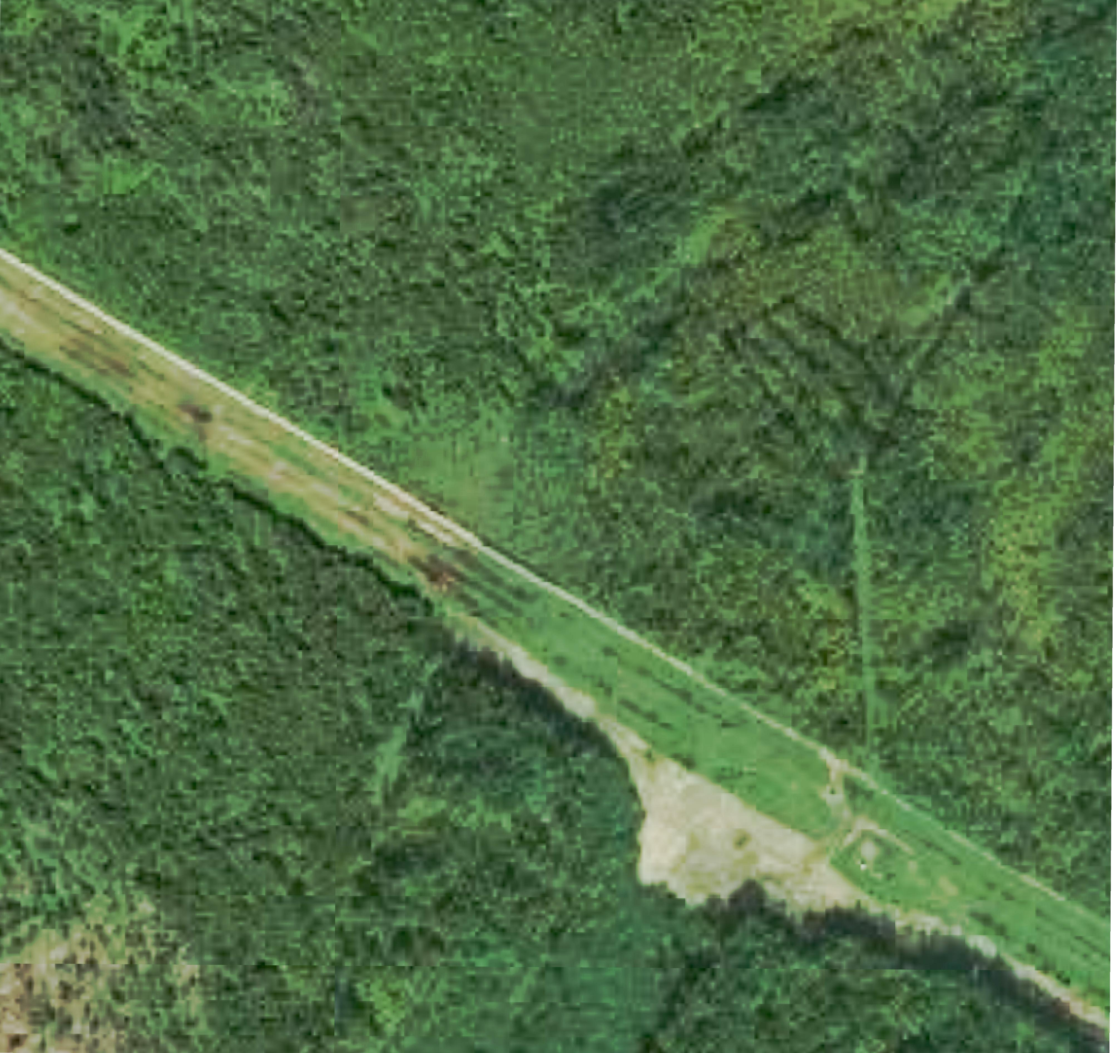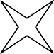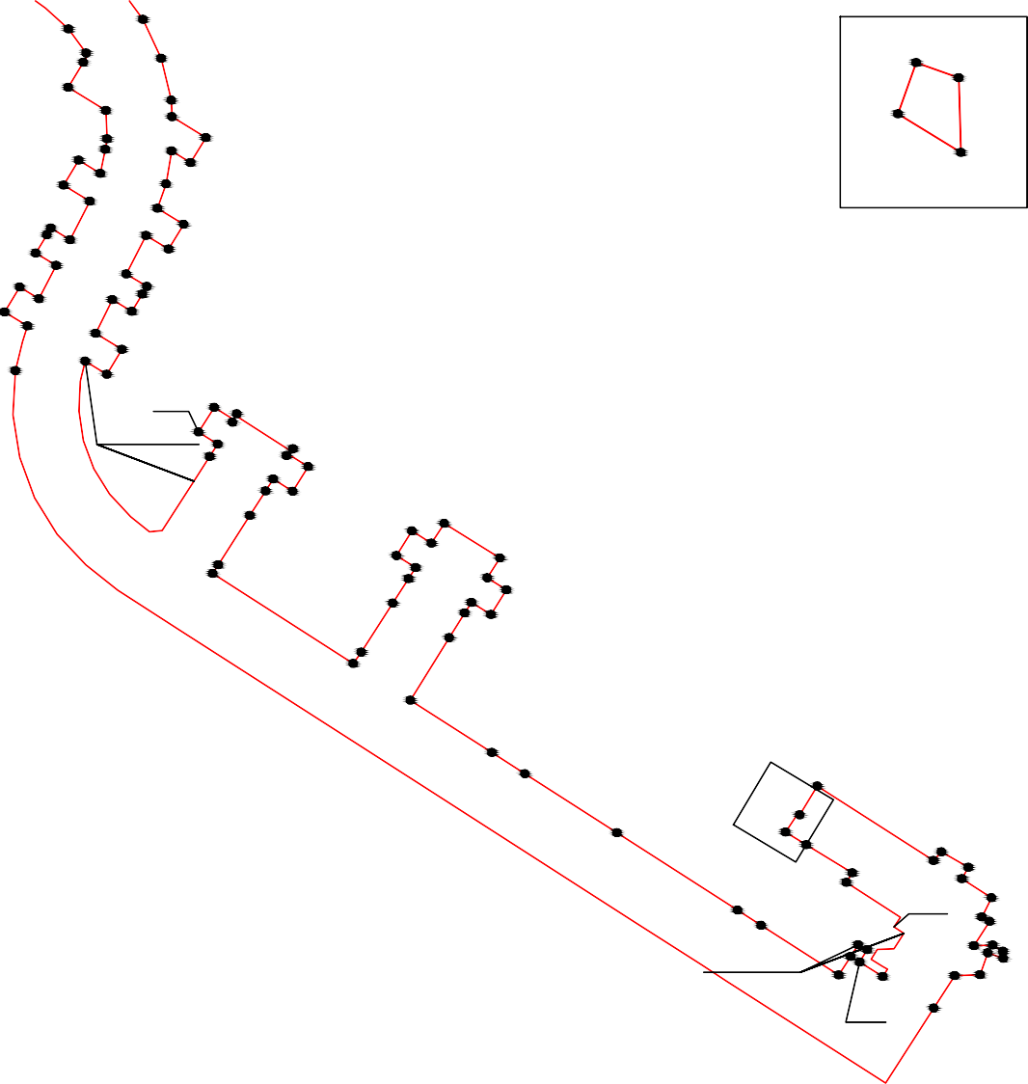
1734
ȼɵɧɨɫɤɚ
ȼɵɧɨɫɤɚ
1733
1732
1590
1908
1909
1731
1730
1729 1728
1727
1591
1592
1593
1907
1726
1725
1596
15951594
1724
1910
Ɇɚɫɲɬɚɛ
1722
1721
1720
1717
1723
1719
1597
1598
1599
1601
1600
1716
1715
1605
1602
1718
1603
1609
1714
16061604
1607
1608
1627 1629
1626 1628
1610-1623
1630
1631
16241634 1632
1633
1625
1635
1636
1637
1638
1645
1644
1642
1641
1640
16461647
1643
1652
1648
1649
1650
1651
1639
1653
1654
1655

1656
1657
1658
1681 1683
1680
1679
1682
1685
1684
1686
1678
1676
1660
1662
1663-1672
1659
1677
1675
1674
1673
1687
1688
1689
1690
1691
1692
1695
1661 1667
1665
1694
1693
Ɇɚɫɲɬɚɛ
1696
1697
1698
Ʌɢɫɬ

ɋɯɟɦɚ ɪɚɫɩɨɥɨɠɟɧɢɹ ɝɪɚɧɢɰ ɩɭɛɥɢɱɧɨɝɨ ɫɟɪɜɢɬɭɬɚ

ɋ

ɑɟɪɟɩɨɜɟɰɤɢɣ ɦɭɧɢɰɢɩɚɥɶɧɵɣ ɪɚɣɨɧ Ⱥɛɚɤɚɧɨɜɫɤɨɟ ɫɟɥɶɫɤɨɟ ɩɨɫɟɥɟɧɢɟ
35:22:0110045

35:22:0000000:346
35:22:0000000:2425(2)

35:22:0000000:356
(35:22:0110045:590)
35:22:0000000:354
(35:22:0110045:587)

35:22:0000000:2275(2)
35:22:0000000:2275(12)

35:22:0110045:720
35:22:0110045:721

(35:22:0110045:580)
1931 1932
35:22:0000000:118

35:22:0000000:355
ȼɵɧɨɫɤɚ
ȼɵɧɨɫɤɚ

2166-2182
1930

1929
35:22:0000000:346
(35:22:0110045:581)
1933

1934
1935

1937

2146 2147
2148

2149-2157

2159 2160
2158 2161
2162

1996

2163

1995
35:22:0000000:2425(3)
2164 2165
1994 1993 1992

1981
1980

2183

2184

2188-2197
1928

1927
1912-1919

1921
1936
1938
1939
1940
1941
1942
1943

2145
2000
1997
1982-1991
1979
2185
1920
1950
1944

2144

2011

2008
2007 2006
1999 1998
1978

1977
21862187

1911
1956
1949
1948
1945
1946

2117 2118
2116
2017 2016 2013

2012
2010 2009

2001-2005

35:22:0000000:373
35:22:0000000:2309(9)
1976

1975
1974 1971

1958-1970

1947

2018
2015 2014
1973 1972
ȼɵɧɨɫɤɚ

35:22:0000000:2309(8)
35:22:0000000:2425(1)
35:22:0000000:2180(2)

35:22:0000000:347

35:22:0000000:346
(35:22:0110045:579)

1
35:22:0111042
35:23:0111042:865
Ɇɚɫɲɬɚɛ ɂɫɩɨɥɶɡɭɟɦɵɟ ɭɫɥɨɜɧɵɟ ɡɧɚɤɢ ɢ ɨɛɨɡɧɚɱɟɧɢɹ
  - ɝɪɚɧɢɰɚ ɤɚɞɚɫɬɪɨɜɨɝɨ ɤɜɚɪɬɚɥɚ
  - ɝɪɚɧɢɰɚ ɡɟɦɟɥɶɧɨɝɨ ɭɱɚɫɬɤɚ ɫɜɟɞɟɧɢɹ ɨ ɤɨɬɨɪɨɣ ɢɦɟɸɬɫɹ ɜ ȿȽɊɇ
  - ɨɛɨɡɧɚɱɟɧɢɟ ɝɪɚɧɢɰɵ ɩɭɛɥɢɱɧɨɝɨ ɫɟɪɜɢɬɭɬɚ
  - ɨɫɶ ɩɨɞɴɟɡɞɧɨɣ ɚɜɬɨɞɨɪɨɝɢ
  - ɝɪɚɧɢɰɚ ɦɭɧɢɰɢɩɚɥɶɧɨɝɨ ɪɚɣɨɧɚ
  - ɝɪɚɧɢɰɚ ɫɟɥɶɫɤɨɝɨ ɩɨɫɟɥɟɧɢɹ
  - ɨɛɨɡɧɚɱɟɧɢɟ ɯɚɪɚɤɬɟɪɧɨɣ ɬɨɱɤɢ ɝɪɚɧɢɰɵ ɩɭɛɥɢɱɧɨɝɨ ɫɟɪɜɢɬɭɬɚ
  - ɨɛɨɡɧɚɱɟɧɢɟ ɧɨɦɟɪɚ ɤɚɞɚɫɬɪɨɜɨɝɨ ɤɜɚɪɬɚɥɚ
  - ɨɛɨɡɧɚɱɟɧɢɟ ɤɚɞɚɫɬɪɨɜɨɝɨ ɧɨɦɟɪɚ ɡɟɦɟɥɶɧɨɝɨ ɭɱɚɫɬɤɚ ɫɜɟɞɟɧɢɹ ɨ ɤɨɬɨɪɨɦ ɢɦɟɸɬɫɹ ɜ ȿȽɊɇ

Ʉɚɞɚɫɬɪɨɜɵɣ ɢɧɠɟɧɟɪ ɘ Ⱥ Ɍɟɬɟɪɢɧɚ

ɉɨɞɩɢɫɶ BBBBBBBBB ɘ Ⱥ Ɍɟɬɟɪɢɧɚ/ Ⱦɚɬɚ 01 " ɫɟɧɬɹɛɪɹ ɝ

(35:23:0111042:745) ɨɛɨɡɧɚɱɟɧɢɟ ɤɚɞɚɫɬɪɨɜɨɝɨ ɧɨɦɟɪɚ ɨɛɨɫɨɛɥɟɧɧɨɝɨ

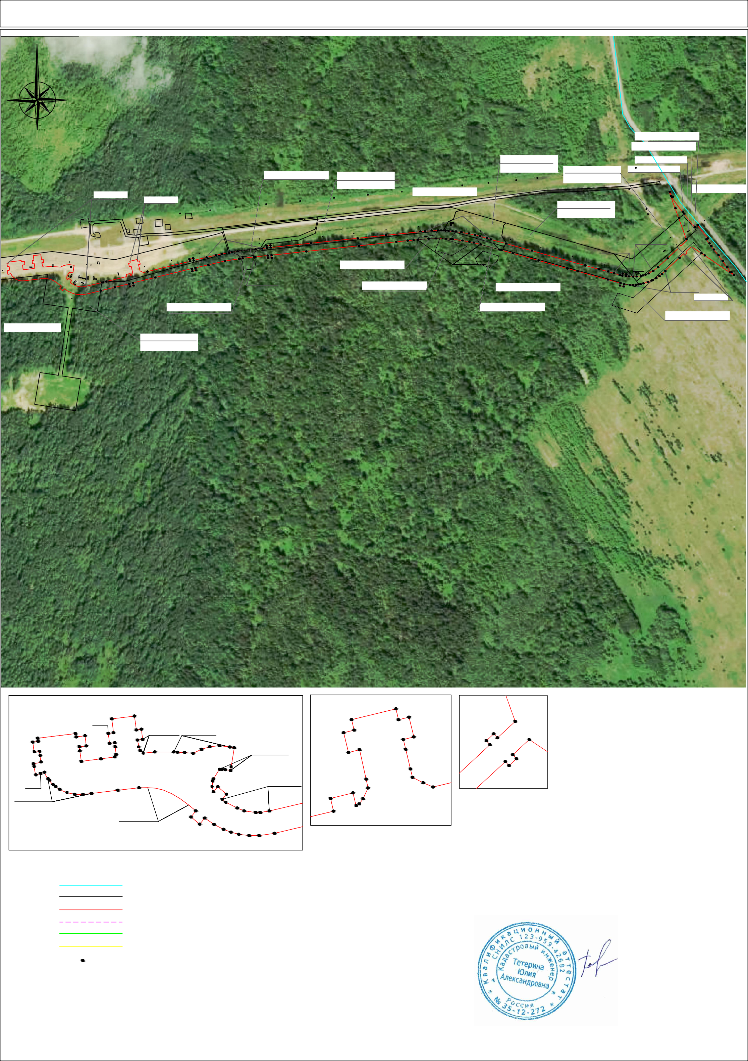ɑɟɪɟɩɨɜɟɰɤɢɣ
ȼɵɧɨɫɤɚ
2075 2076
2059
2058
2060
2061 2062
2073
2066 2067
2074
2071
2070
2069
2068
2077
2078
2079-2084

2085
2086-2095
2057
2056
2052
2051
2055
2064
2054 2065
2072
2063
2096
2097-2101
2053
2048
2050
2049
2102
2103
2104
2105
2106
2107
2108
2109-2115
2039-2047
2038 2037

2030-2036
2029
2026
2028
2027
2025
2024
Ɇɚɫɲɬɚɛ
2023 2022
2020 2019
2021
ȼɵɧɨɫɤɚ
2134
2133
2132
2131
2136
2135
2137
2138 2139
2130
2129
2128
2121
2120

2119
2127
2126
2125
2124
2123
2140
2141
2142
2143
2122
Ɇɚɫɲɬɚɛ
ȼɵɧɨɫɤɚ
1926
1924
1923
1925
1951
1922
1952
1953
1955 1954
Ɇɚɫɲɬɚɛ
ɦɭɧɢɰɢɩɚɥɶɧɵɣ ɪɚɣɨɧ Ⱥɛɚɤɚɧɨɜɫɤɨɟ
ɫɟɥɶɫɤɨɟ ɩɨɫɟɥɟɧɢɟ
ɭɱɚɫɬɤɚ ɜɯɨɞɹɳɟɝɨ ɜ ɫɨɫɬɚɜ ɟɞɢɧɨɝɨ ɡɟɦɥɟɩɨɥɶɡɨɜɚɧɢɹ
- ɨɛɨɡɧɚɱɟɧɢɟ ɦɭɧɢɰɢɩɚɥɶɧɨɝɨ ɪɚɣɨɧɚ
- ɨɛɨɡɧɚɱɟɧɢɟ ɫɟɥɶɫɤɨɝɨ ɢ ɝɨɪɨɞɫɤɨɝɨ ɩɨɫɟɥɟɧɢɹ
ɧɚɫɟɥɟɧɧɨɝɨ ɩɭɧɤɬɚ

Ʌɢɫɬ

